1. Praktikum 1 : Instalasi Laragon

Soal Nomer 1

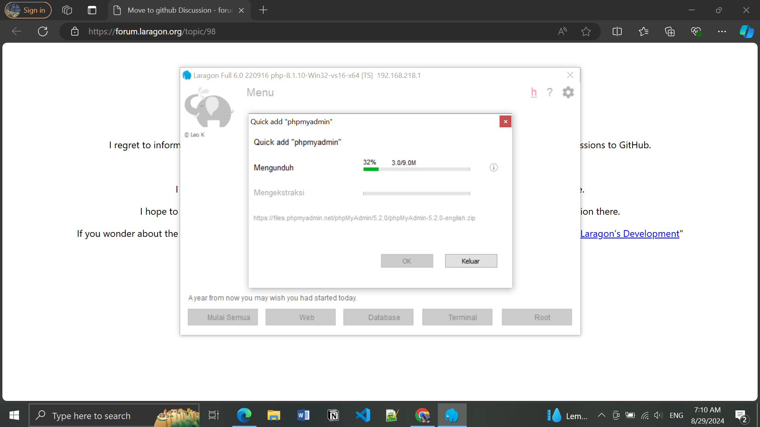

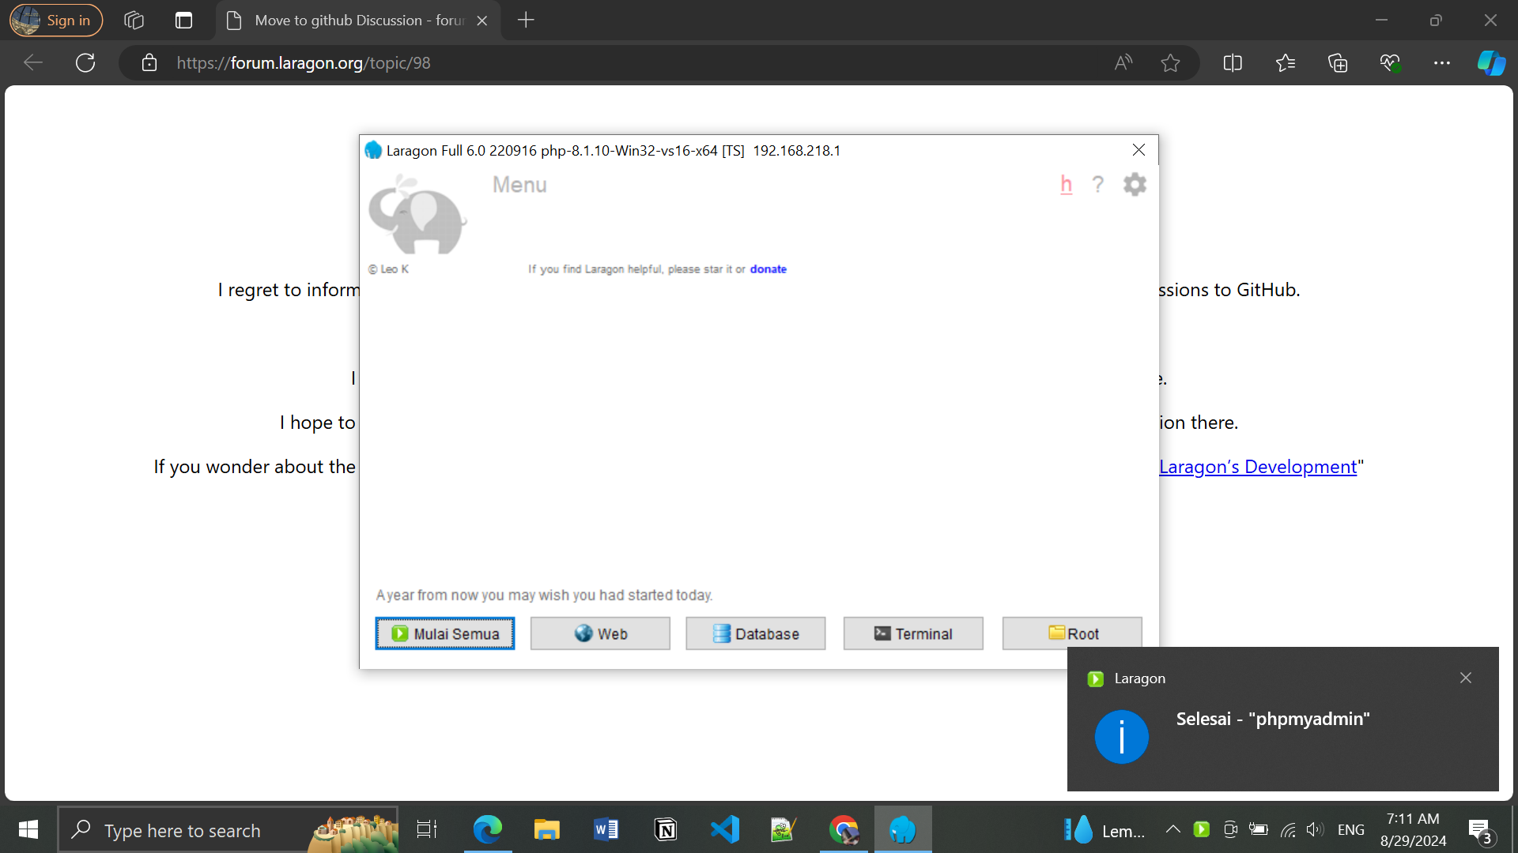

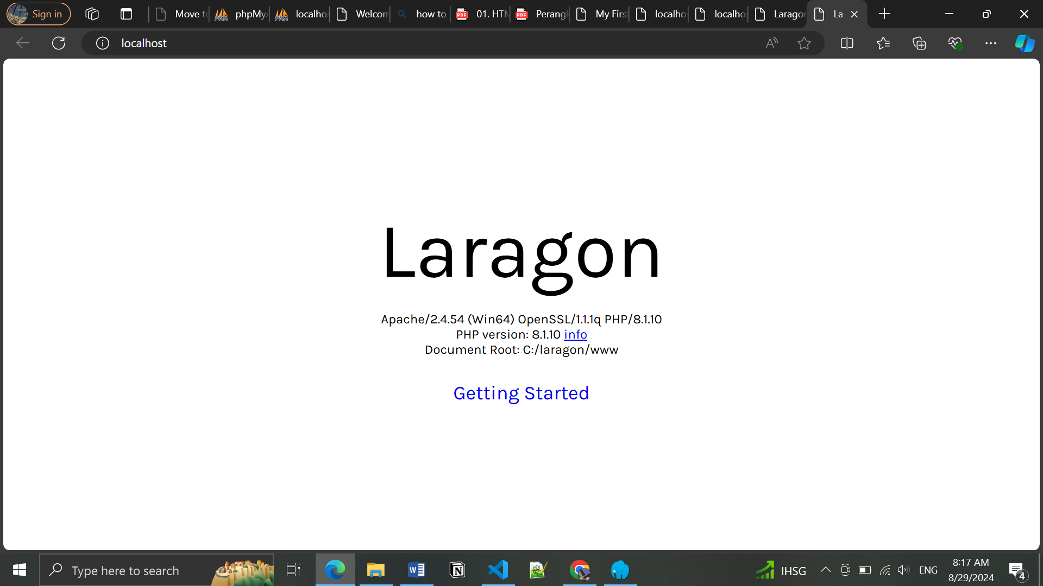

Penjelasan : Laragon sudah berhasil diinstal, serta sudah saya sambungkan ke server phpMyAdmin seperti tutorial yang ada pada file Perangkat Pendukung.pdf yang ada di LMS.

1. Praktikum 2 : Memulai HTML

Soal Nomer 2

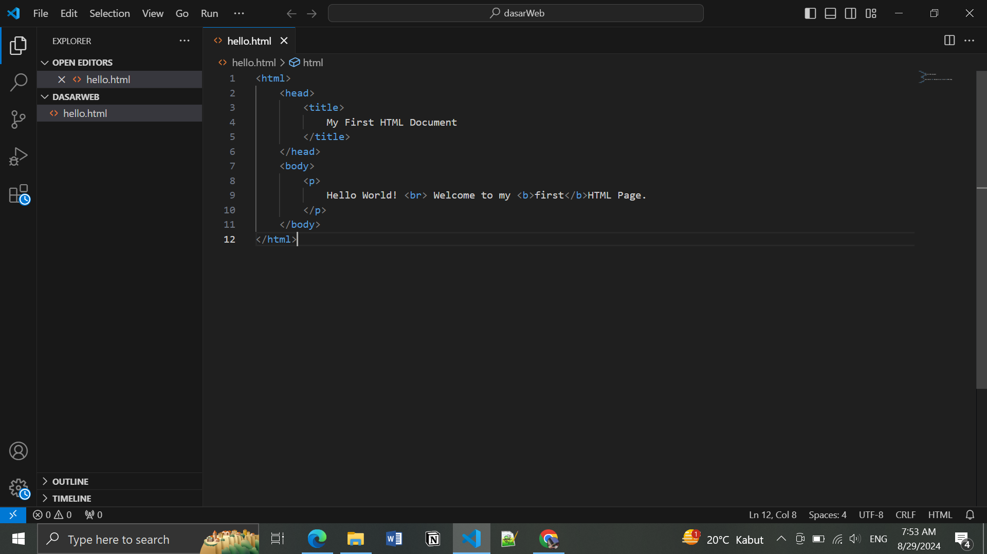

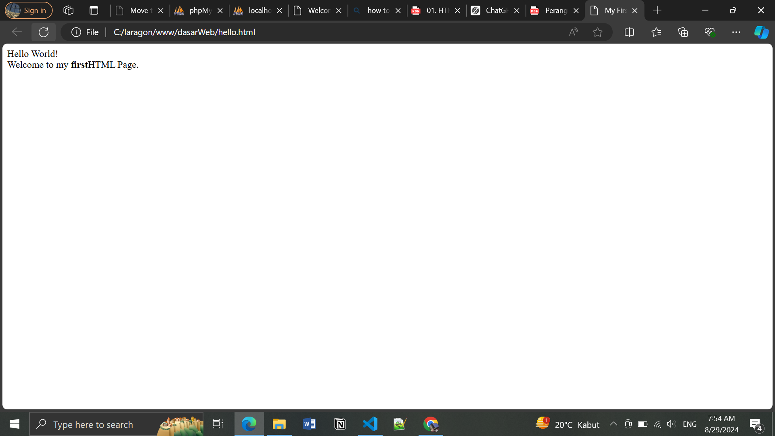

Soal Nomer 3

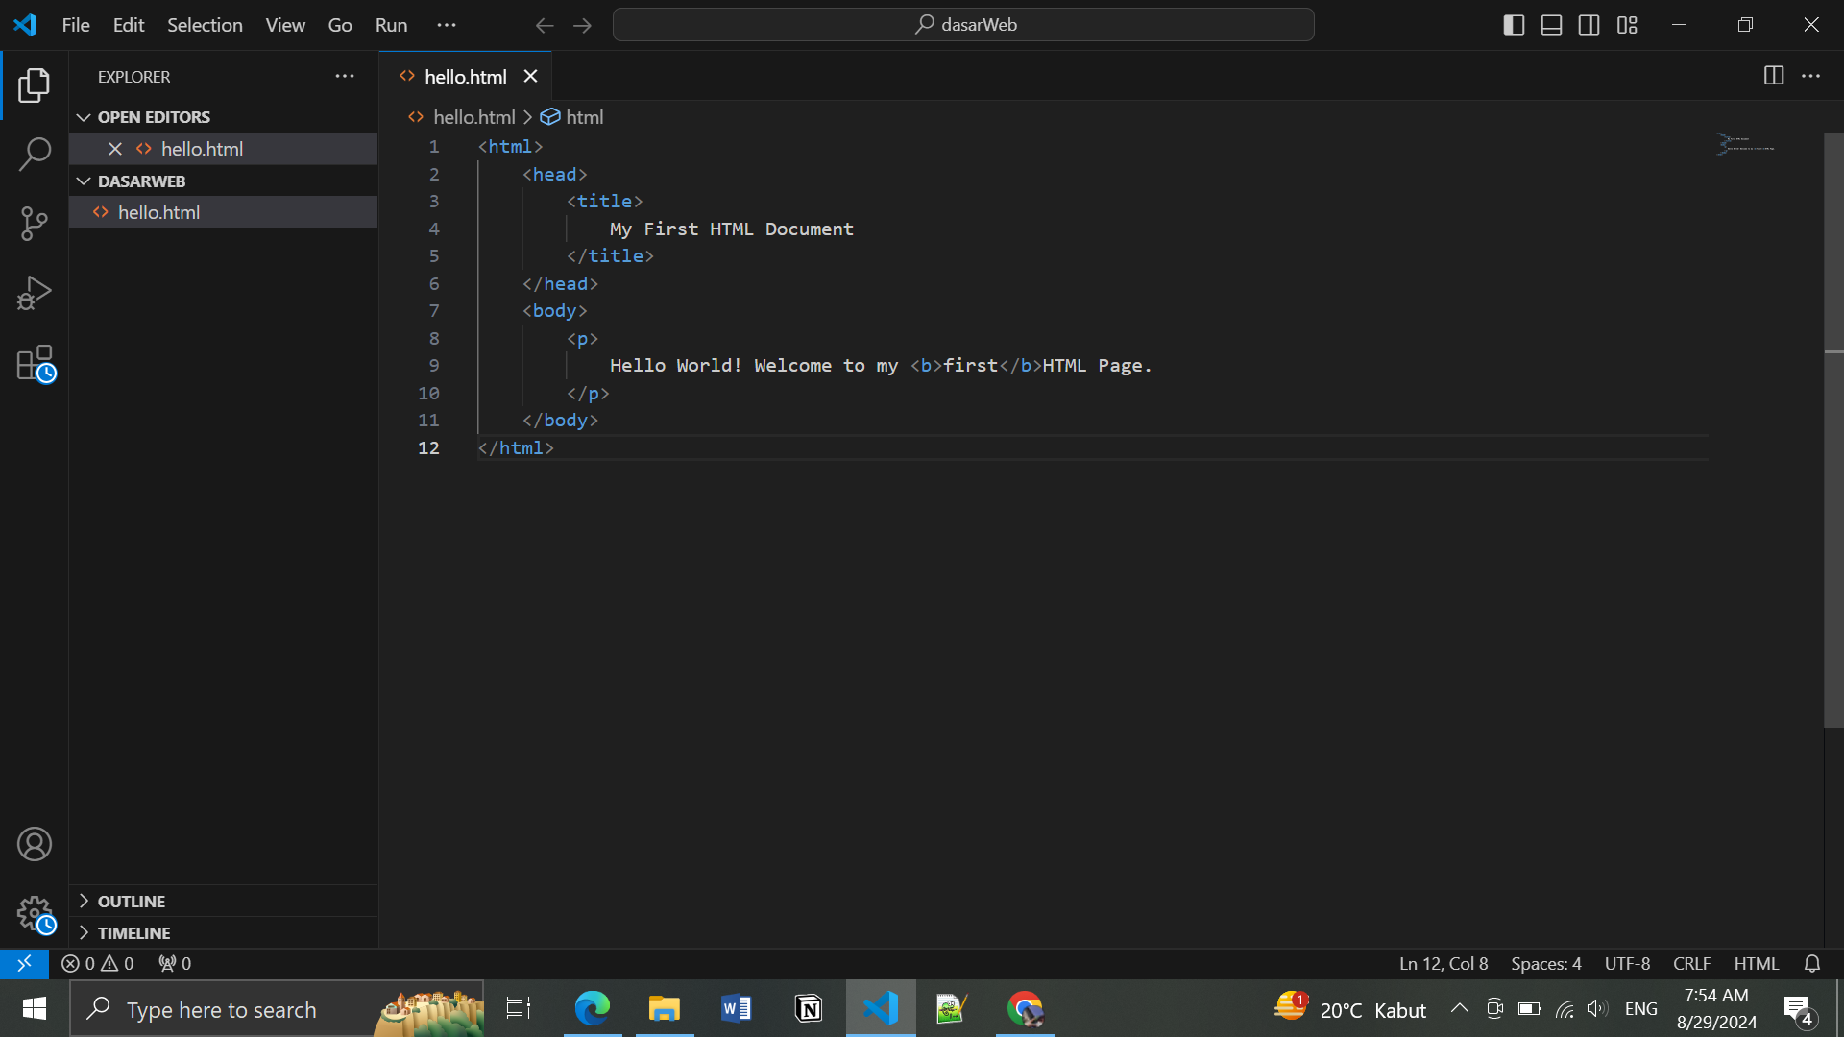

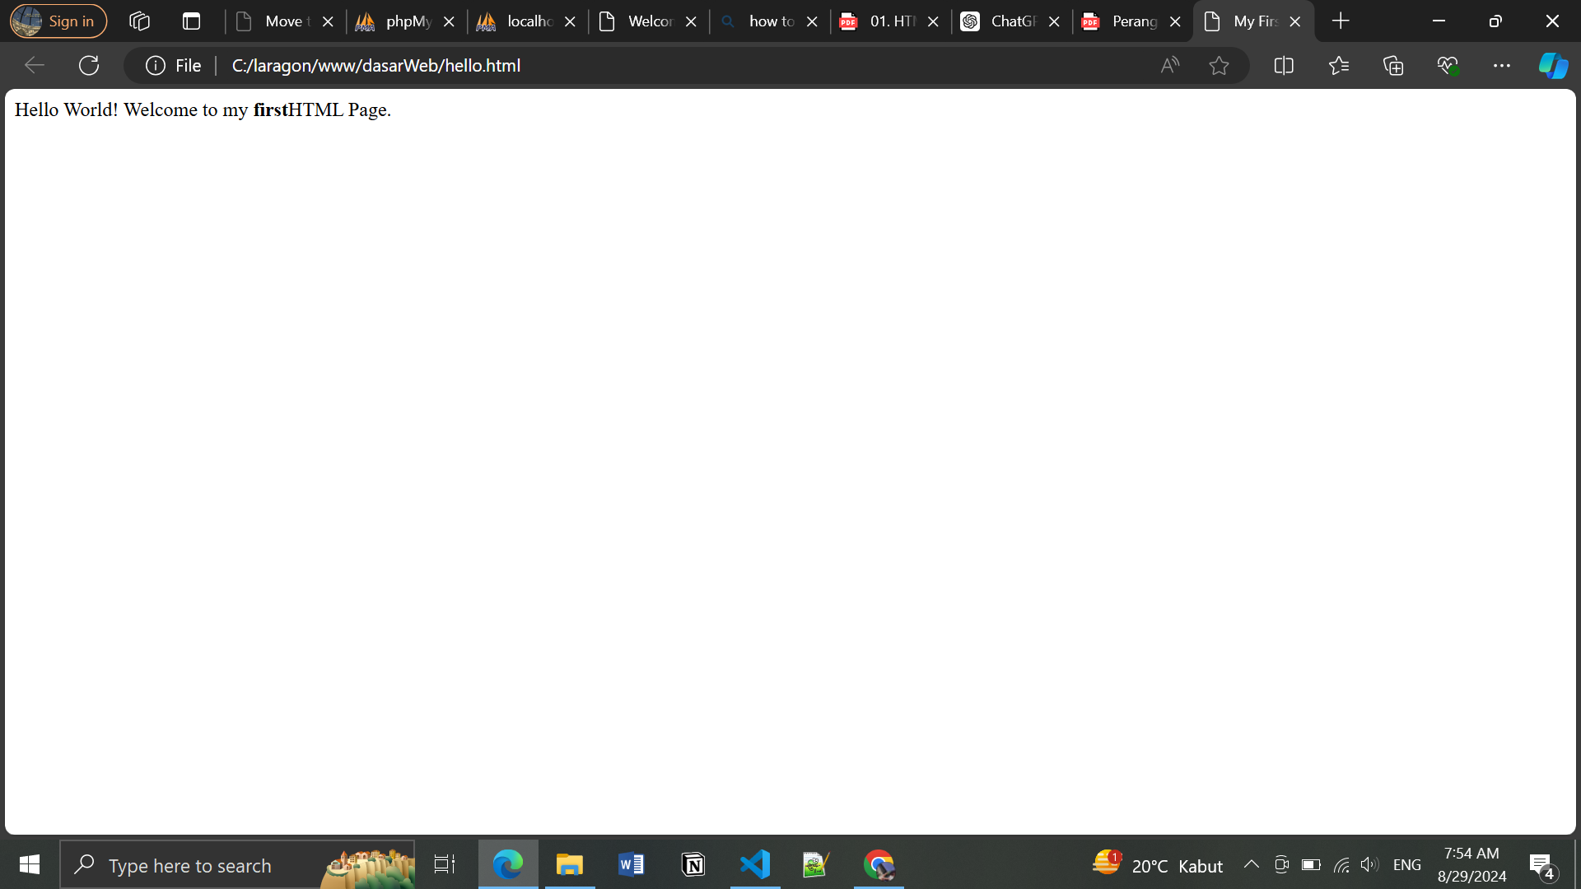

Fungsi br : untuk membuat baris baru.

1. Praktikum 3 : Format Teks

Soal Nomer 4

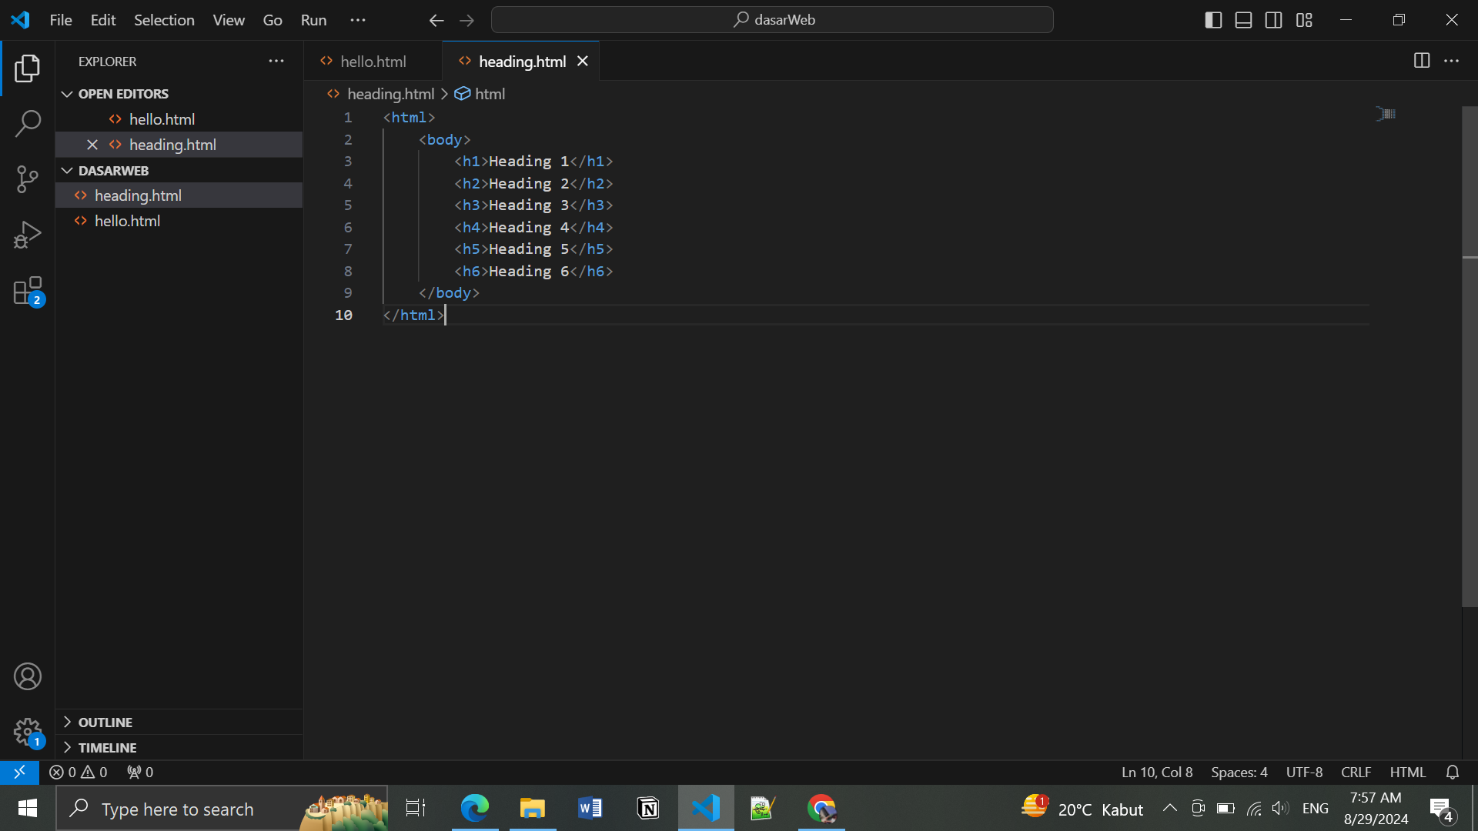

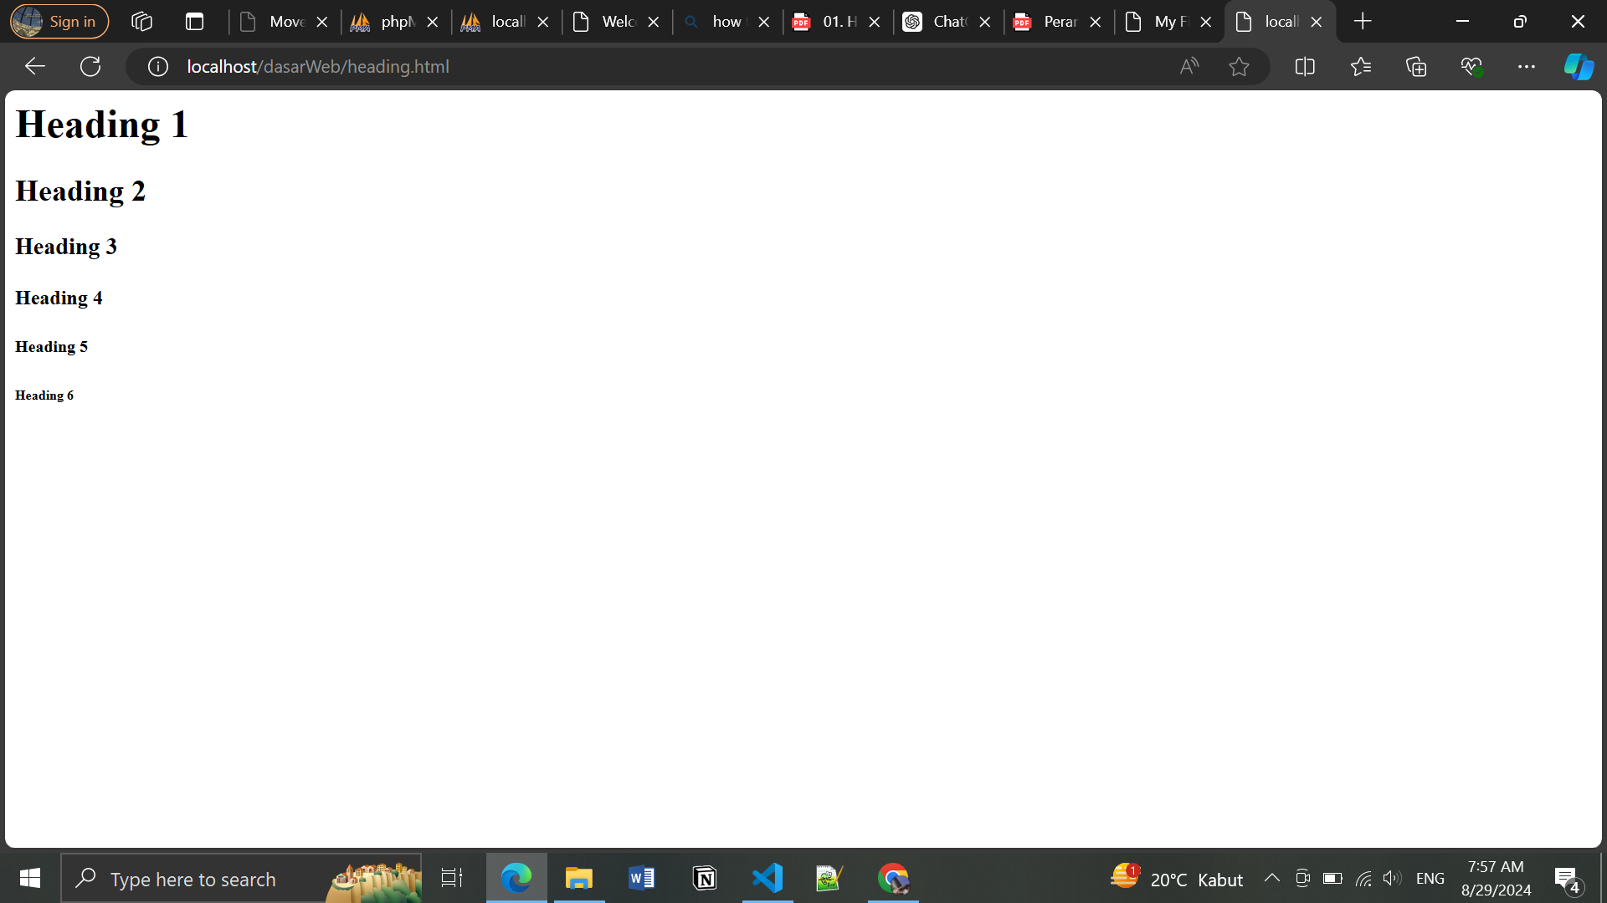

Soal Nomer 5

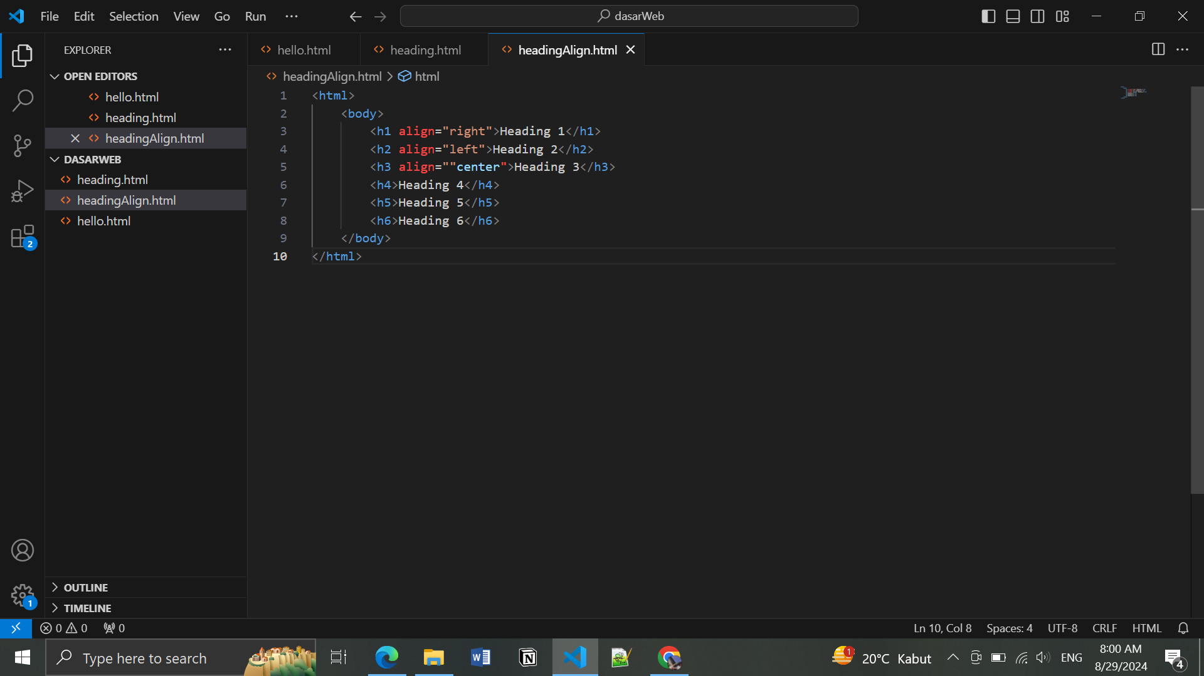

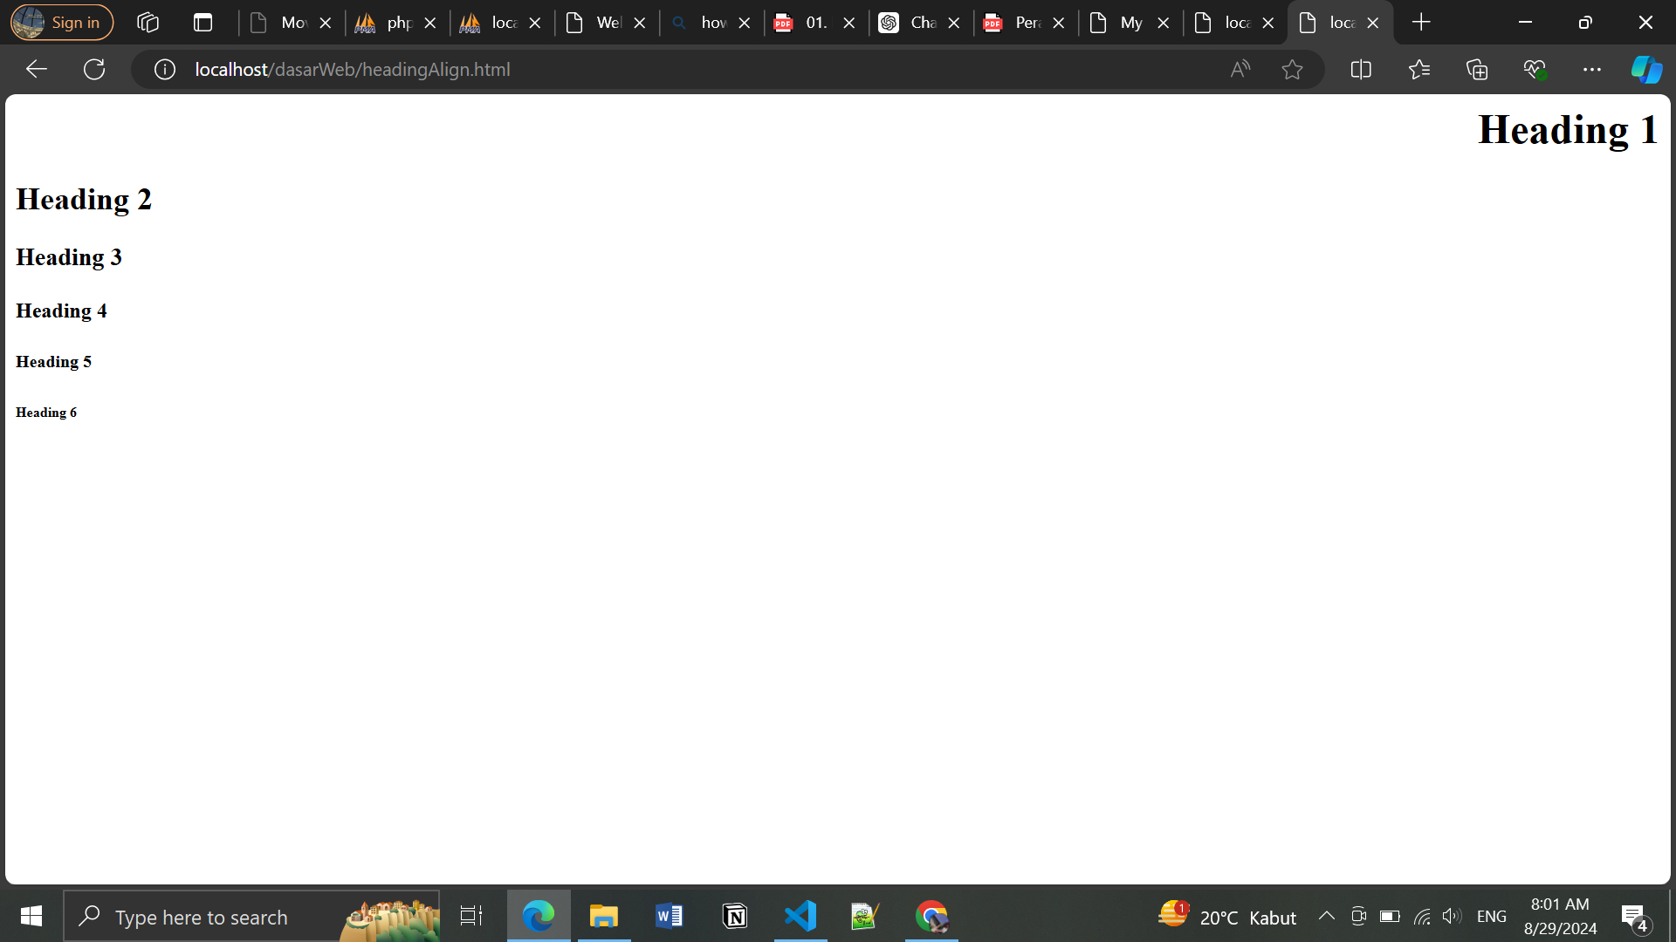

Soal Nomer 6

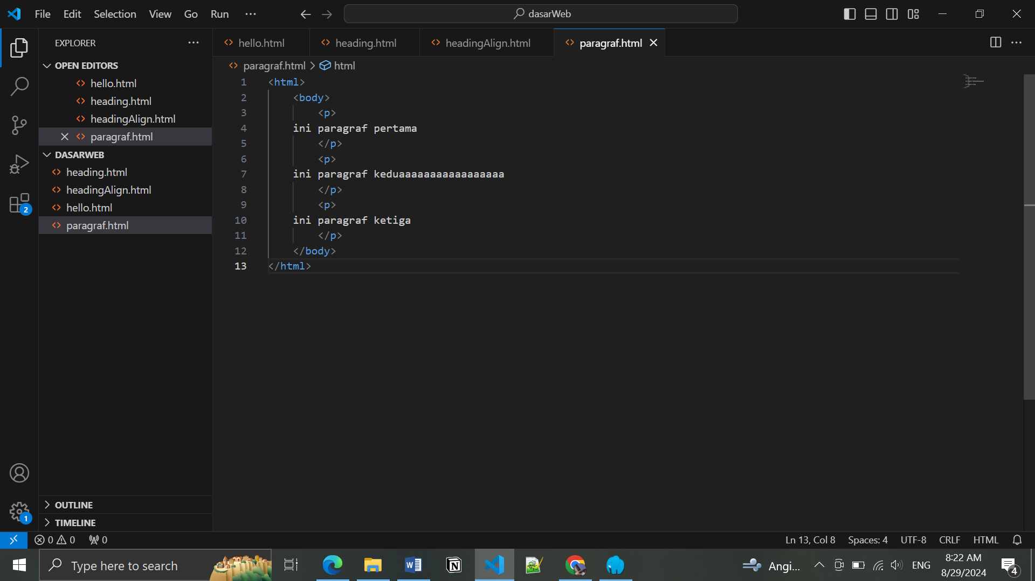

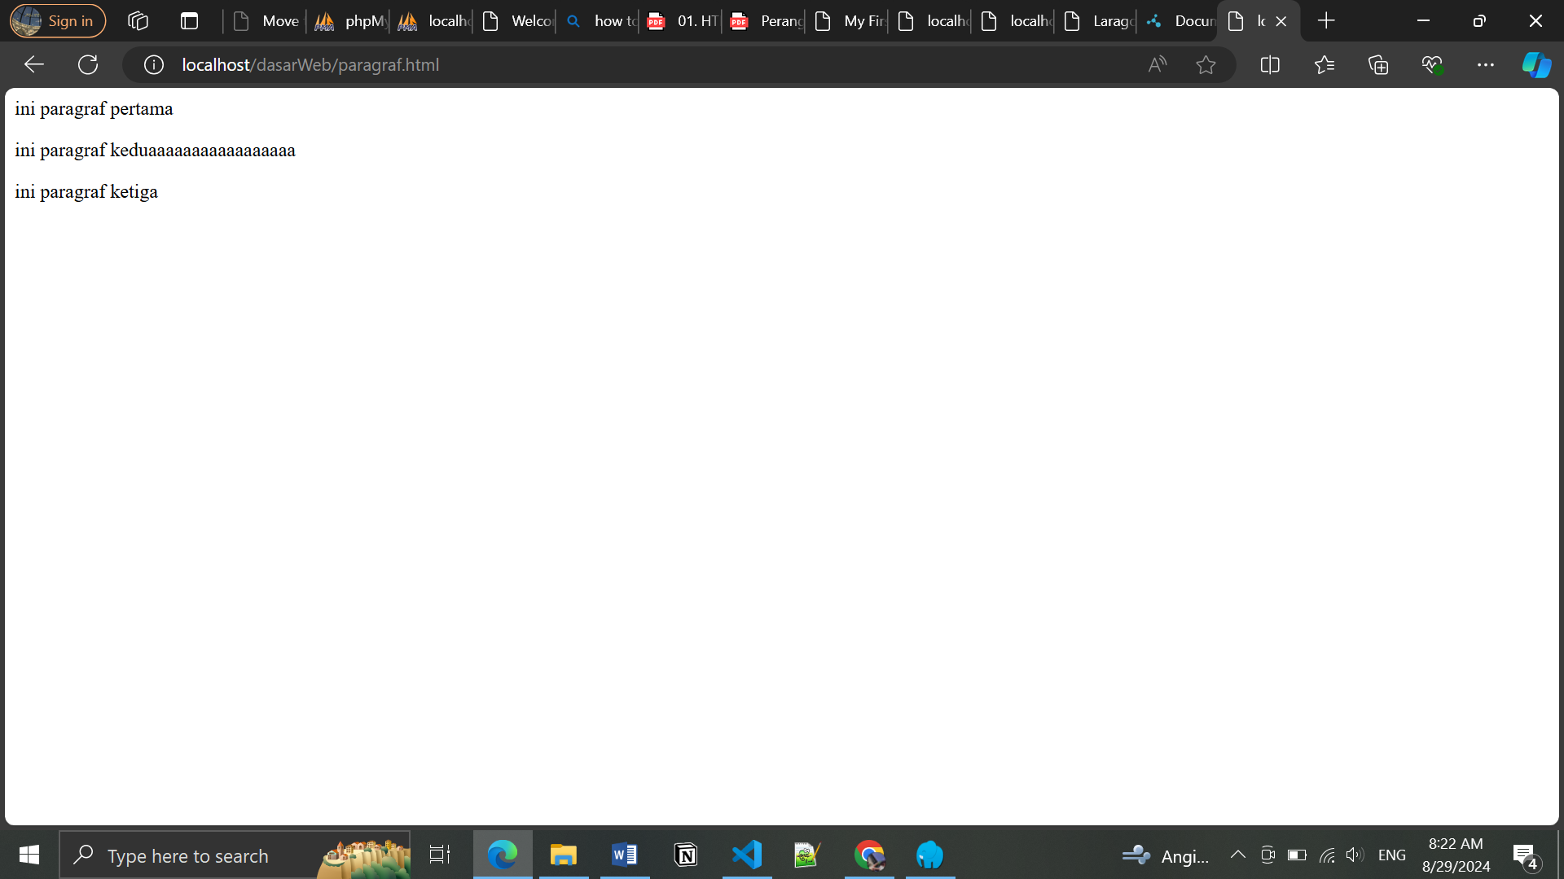

Soal Nomer 7

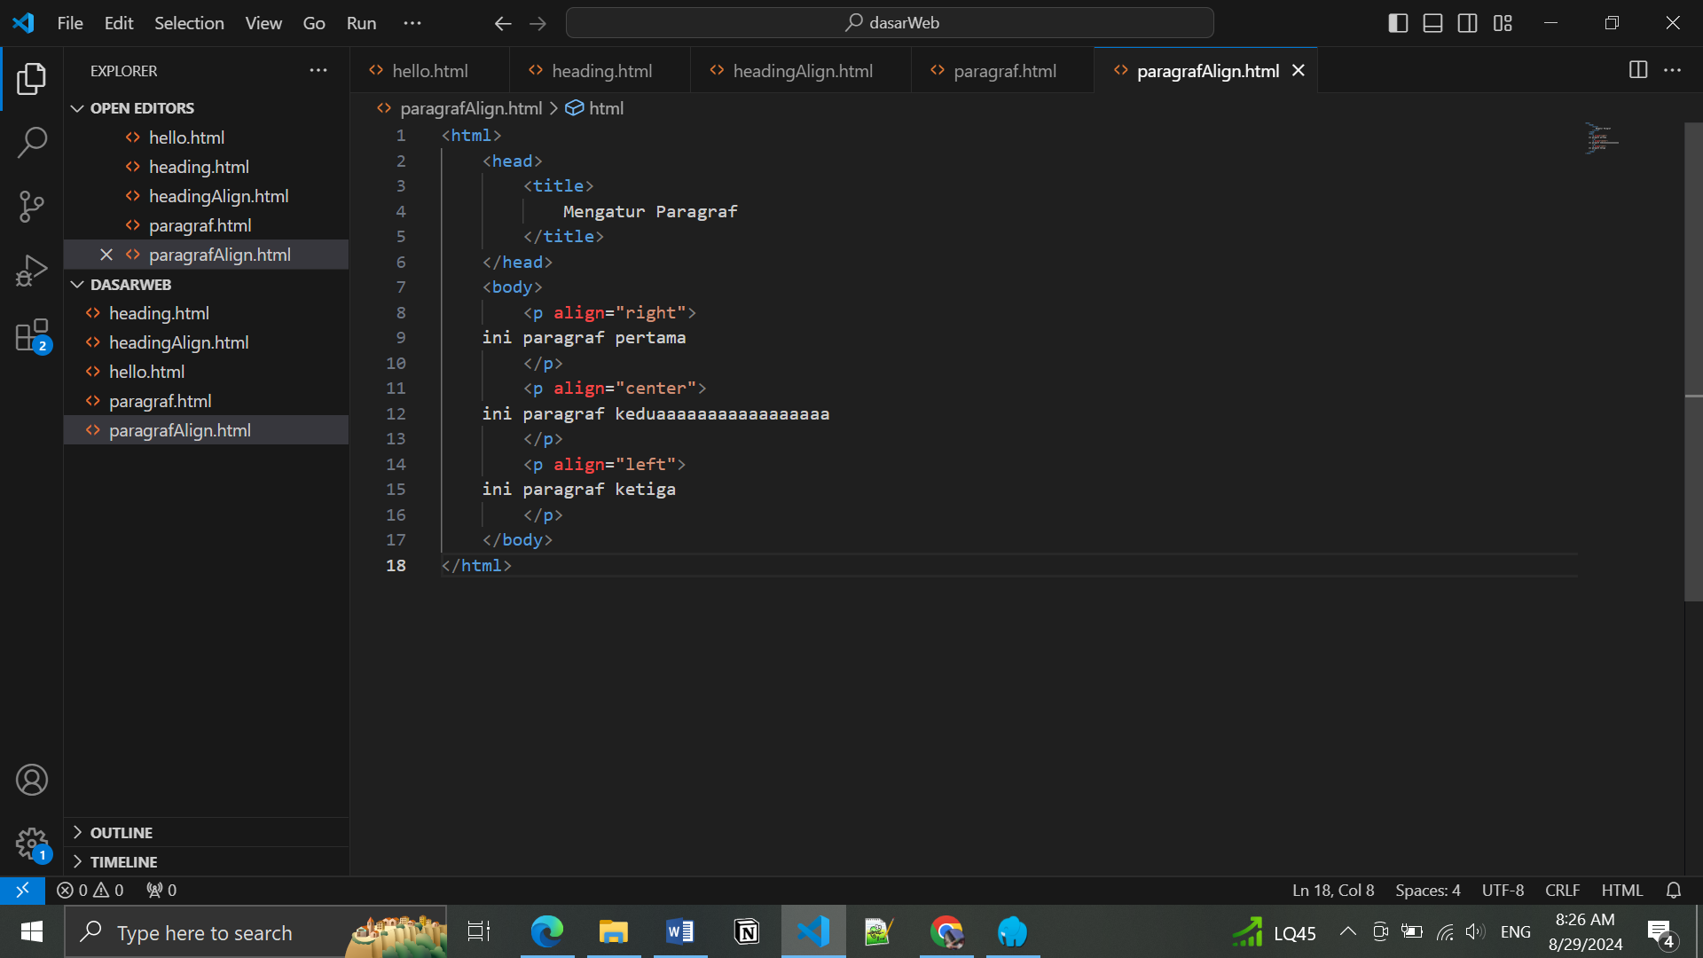

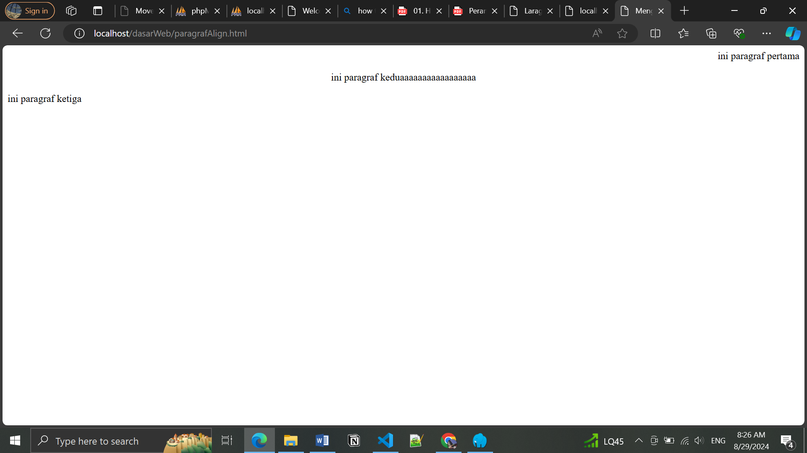

1. Praktikum 4 : Font

Soal Nomer 8

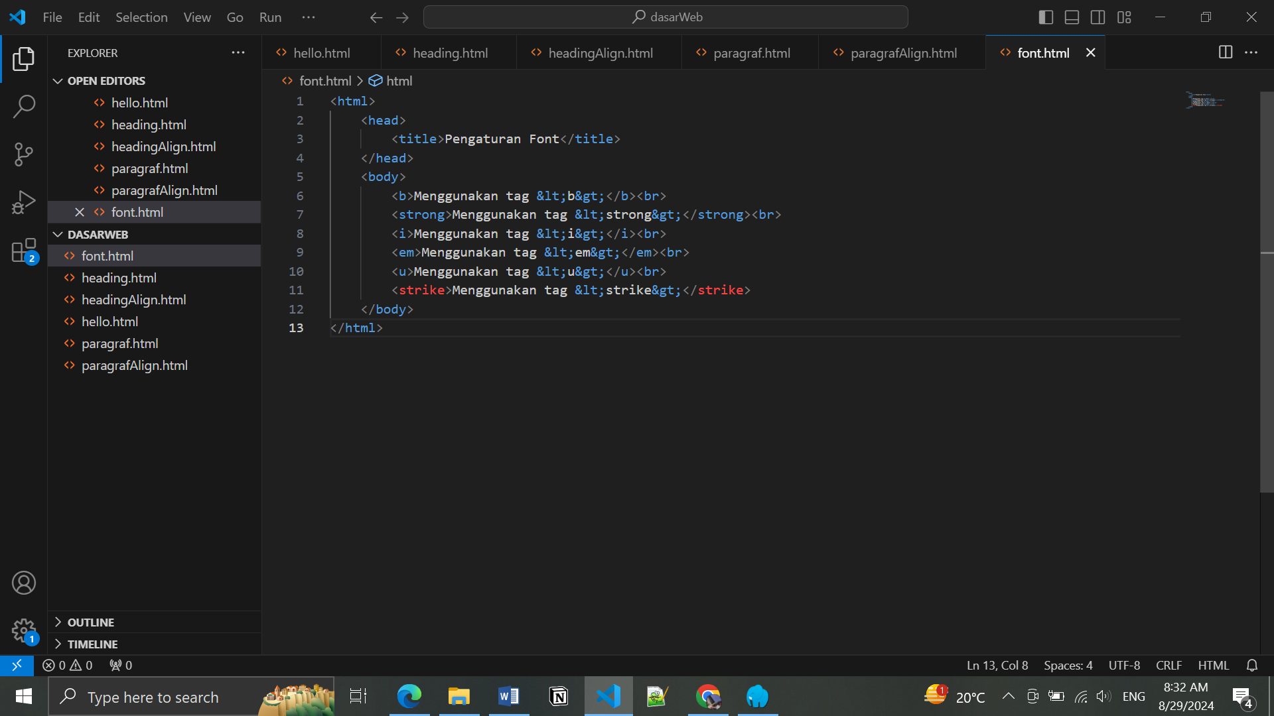

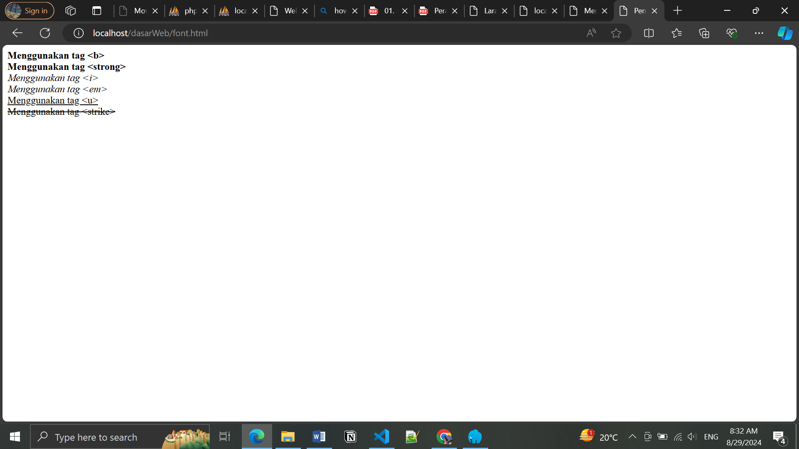

1. Praktikum 5 : Karakter Khusus

Soal Nomer 9

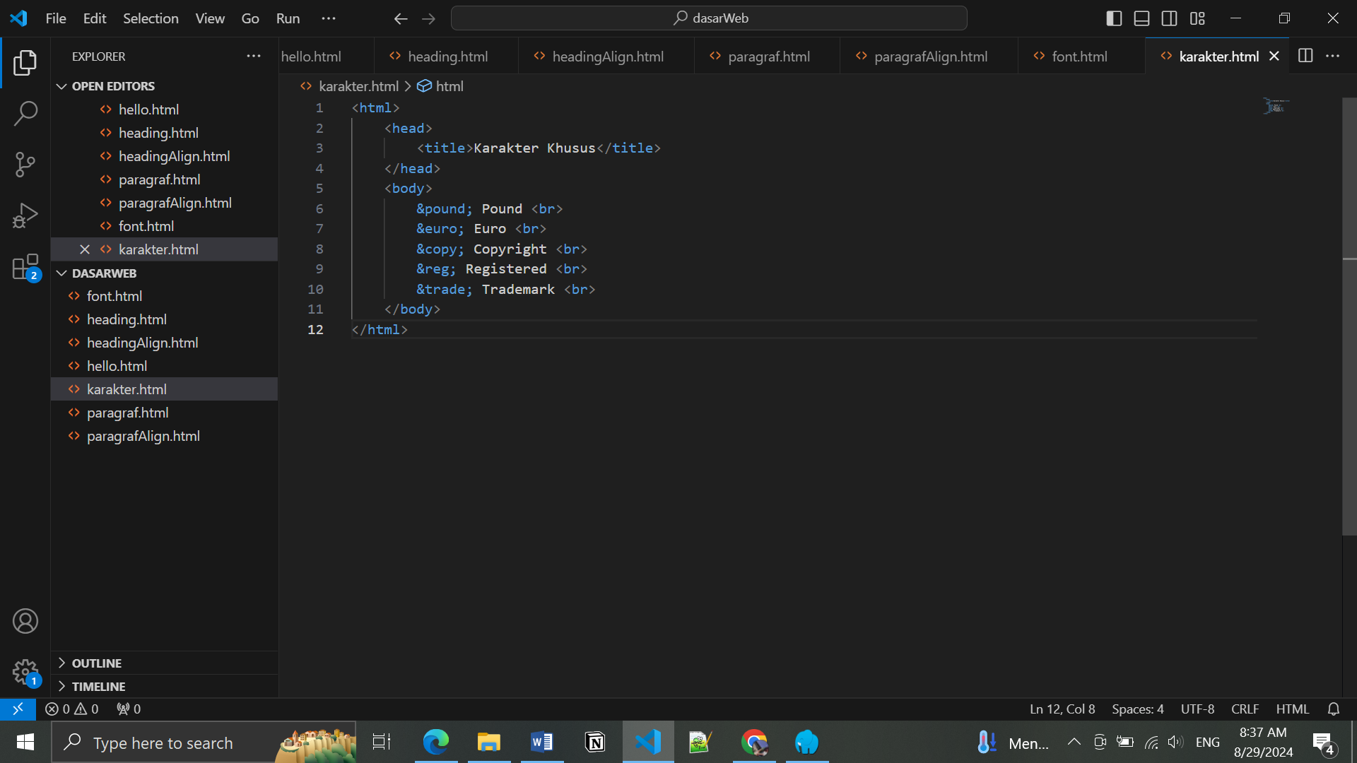

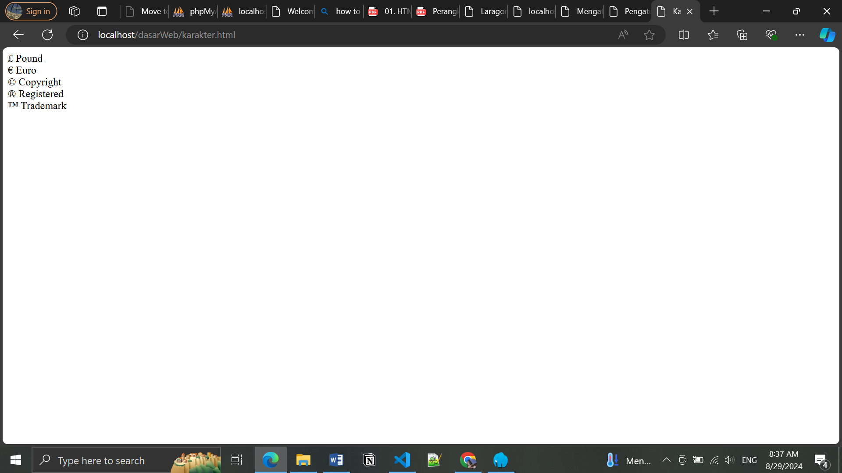

1. Praktikum 6 : Garis Horizontal

Soal Nomer 10

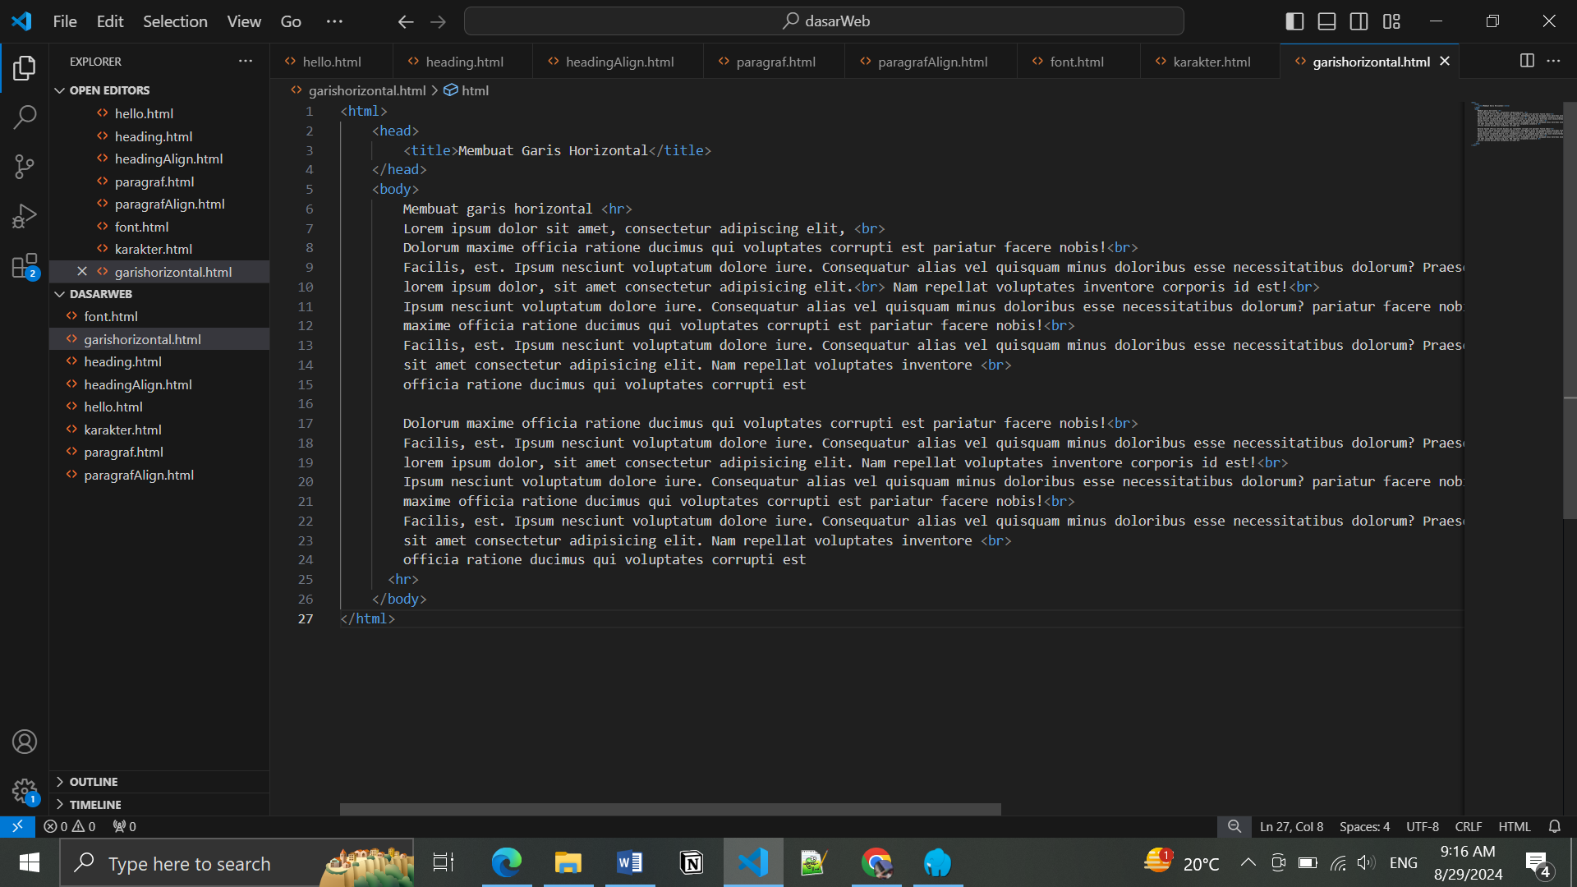

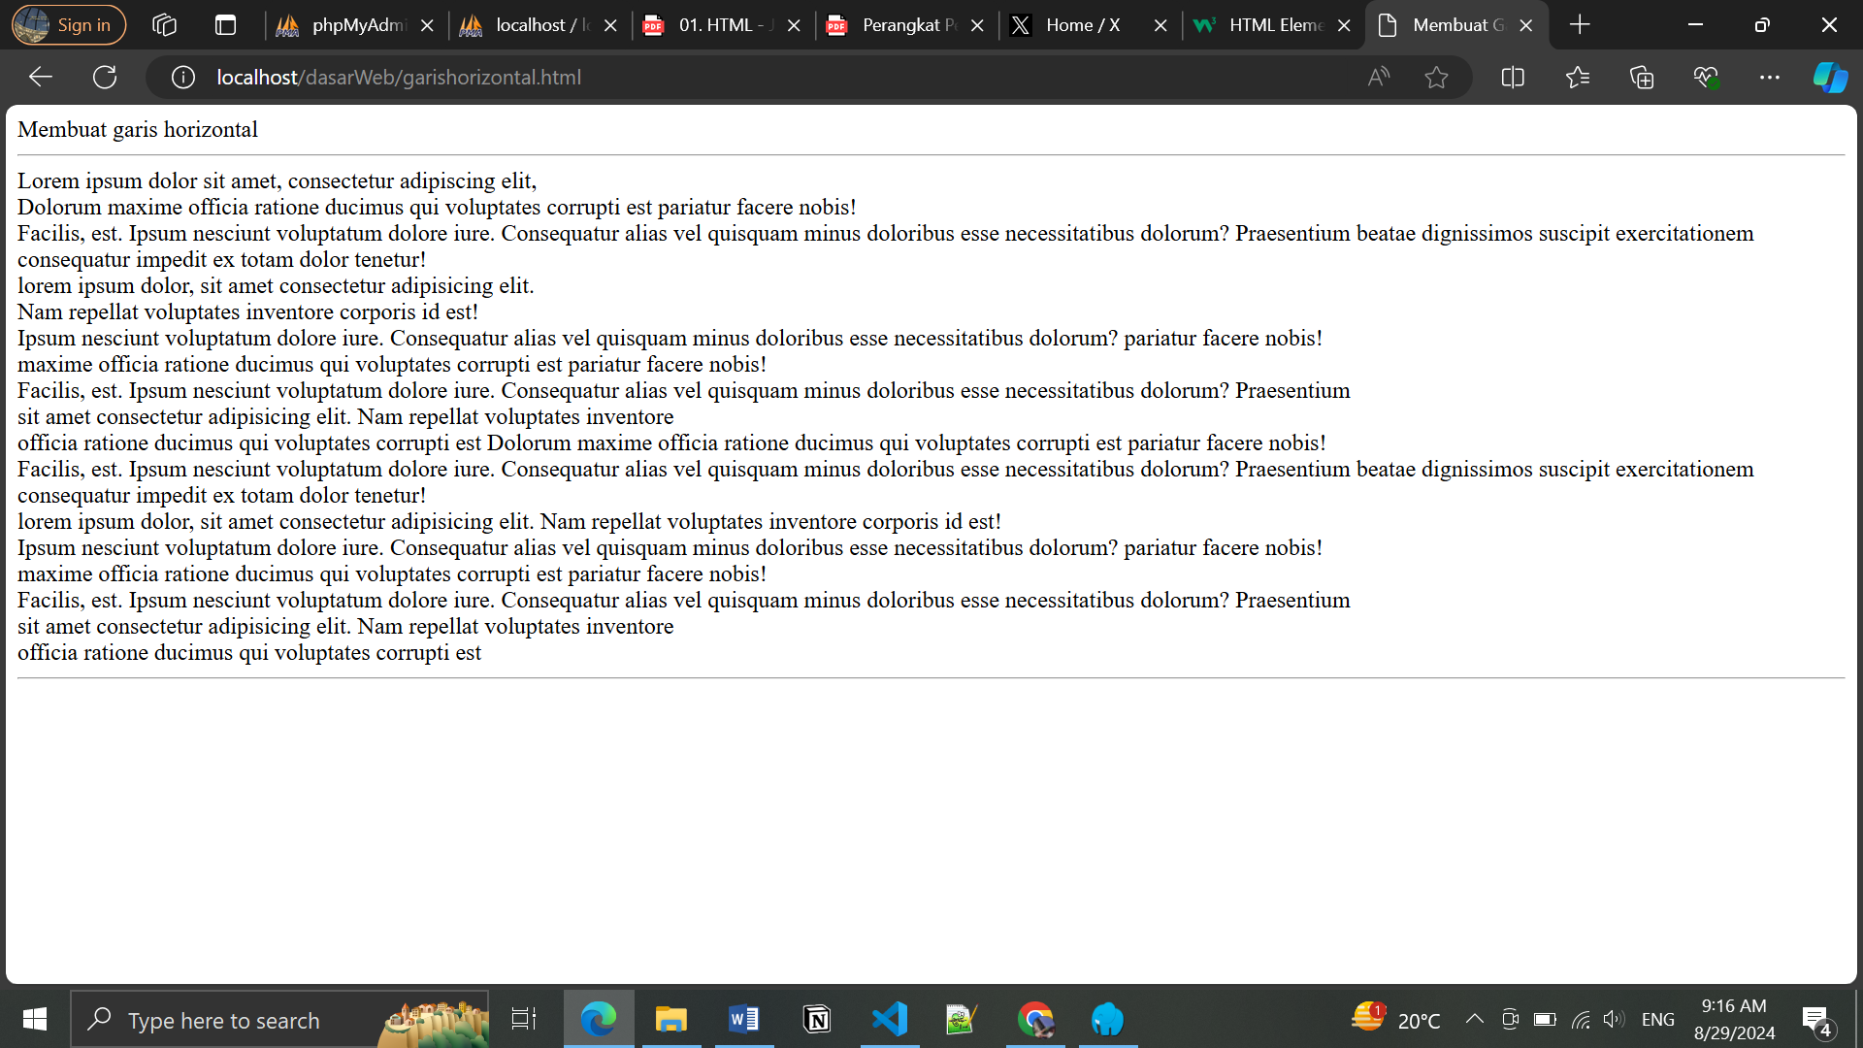

1. Praktikum 7 : Menggunakan List

Soal Nomer 11

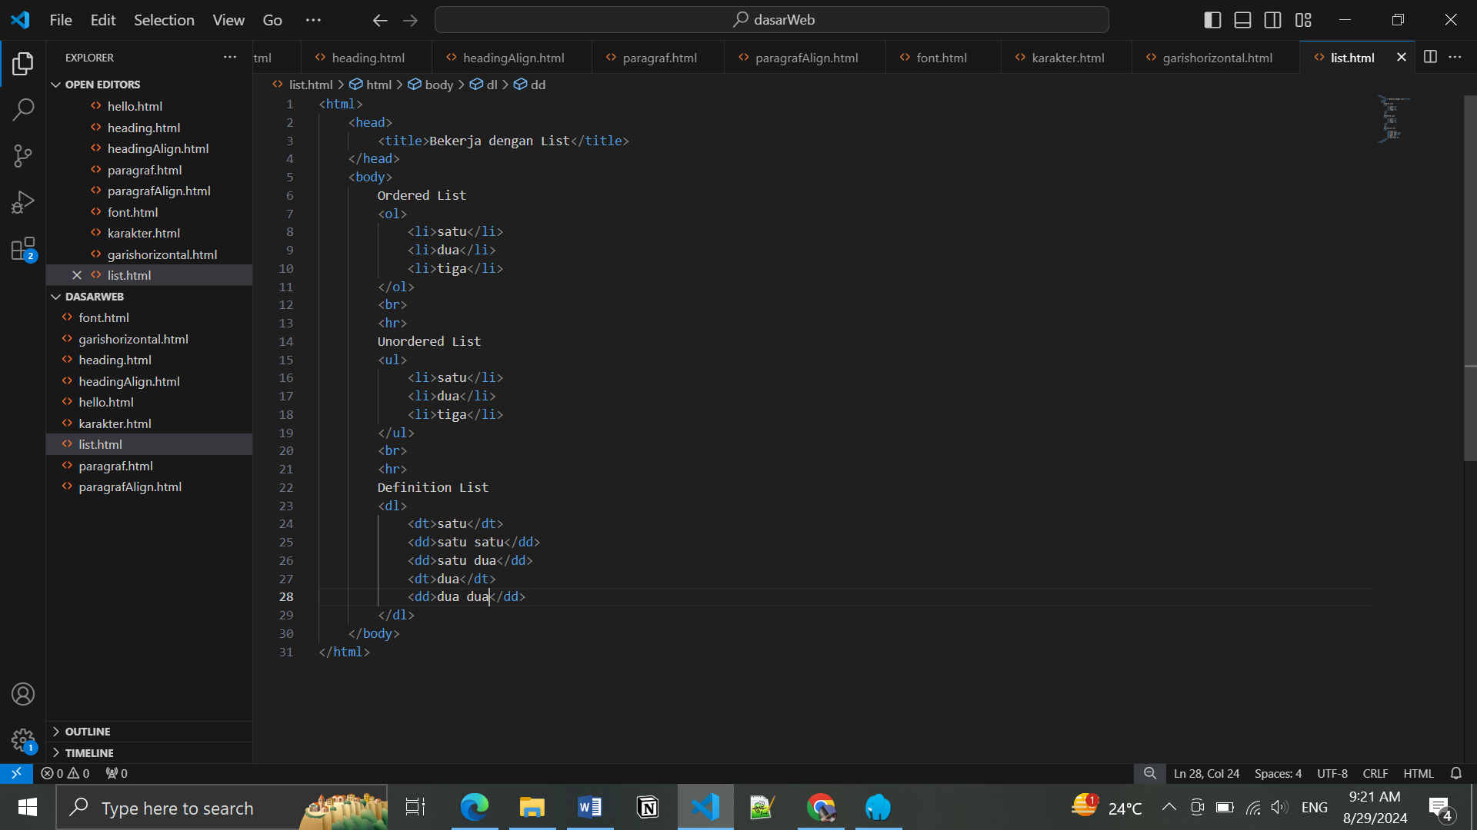

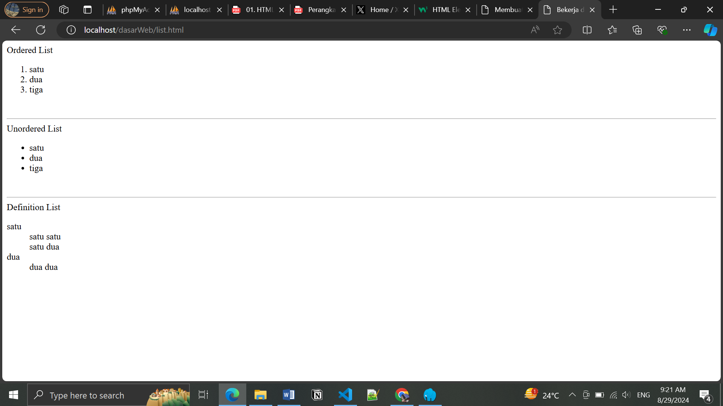

1. Praktikum 8 : Pewarnaan

Soal Nomer 12

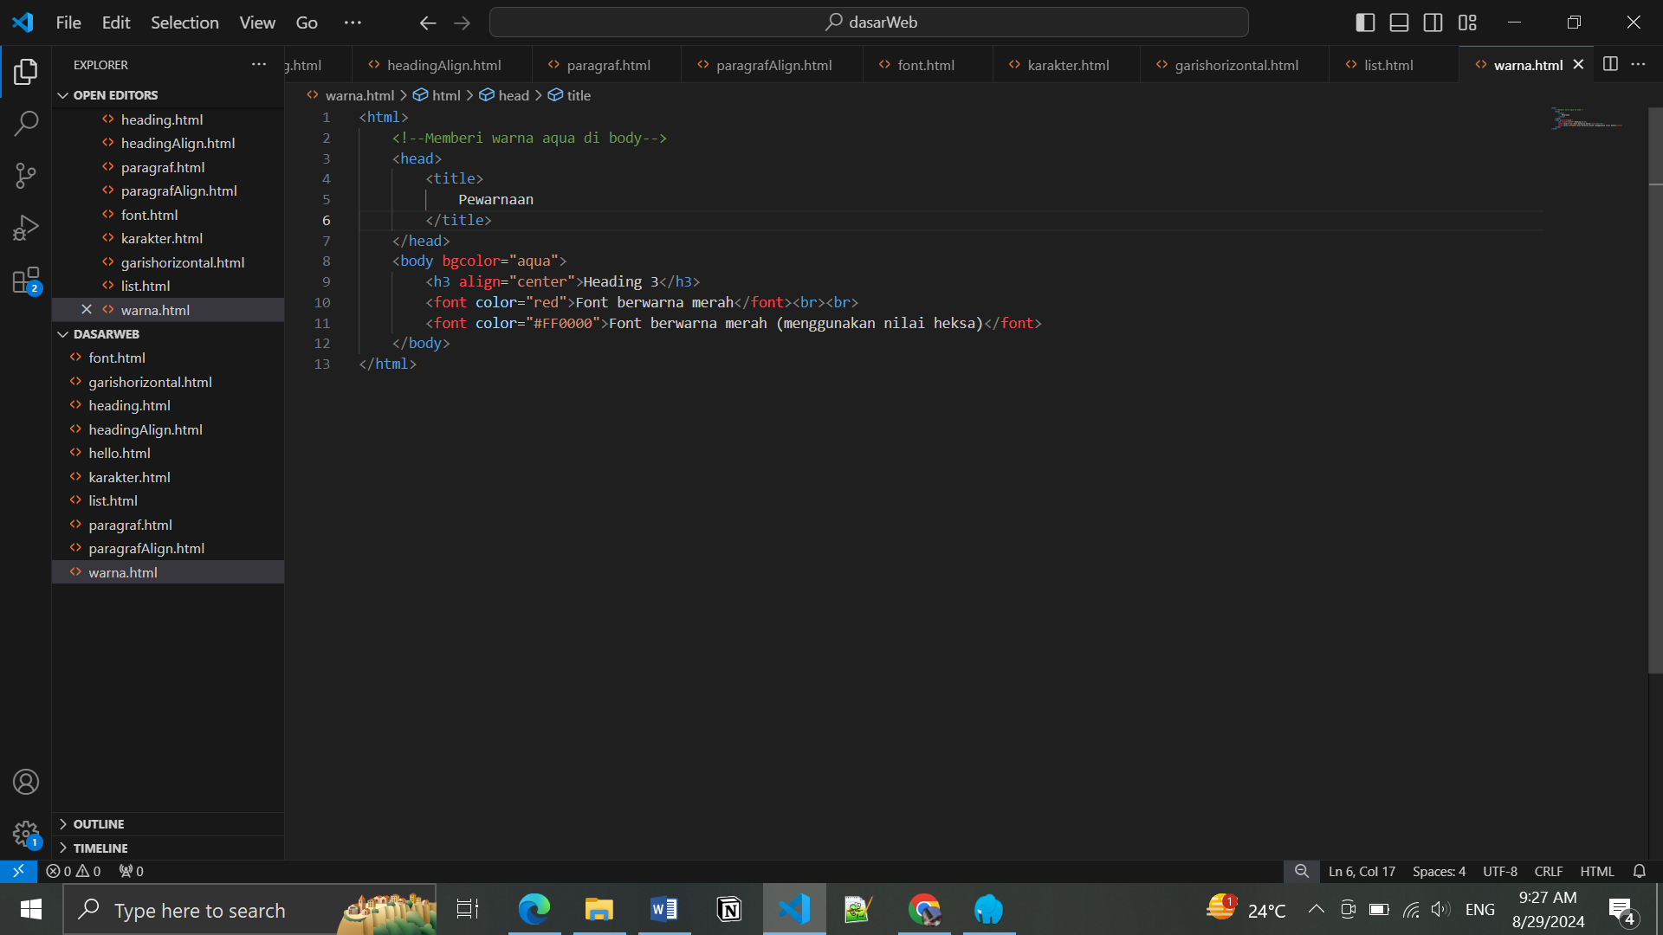

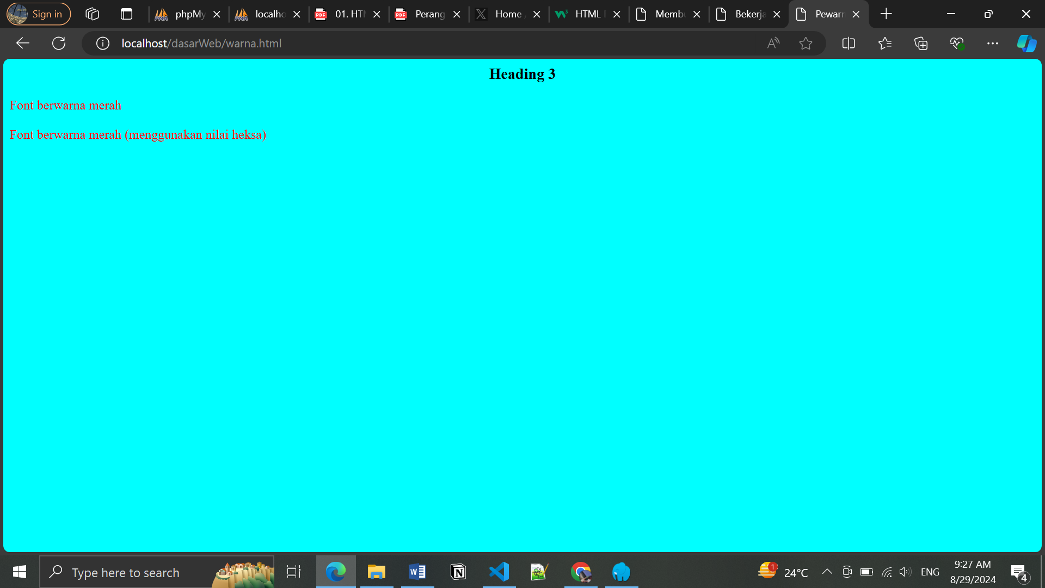

1. Praktikum 9 : Bekerja dengan Gambar

Soal Nomer 13

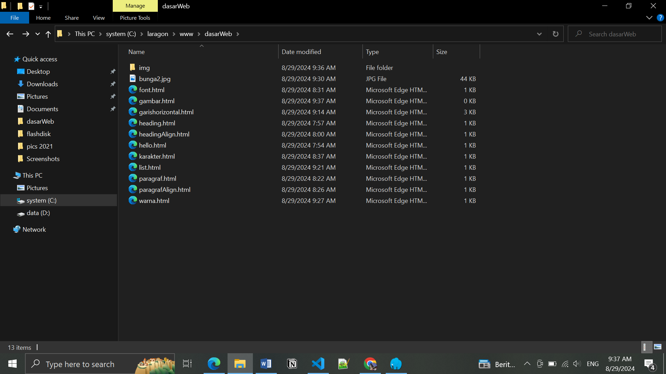

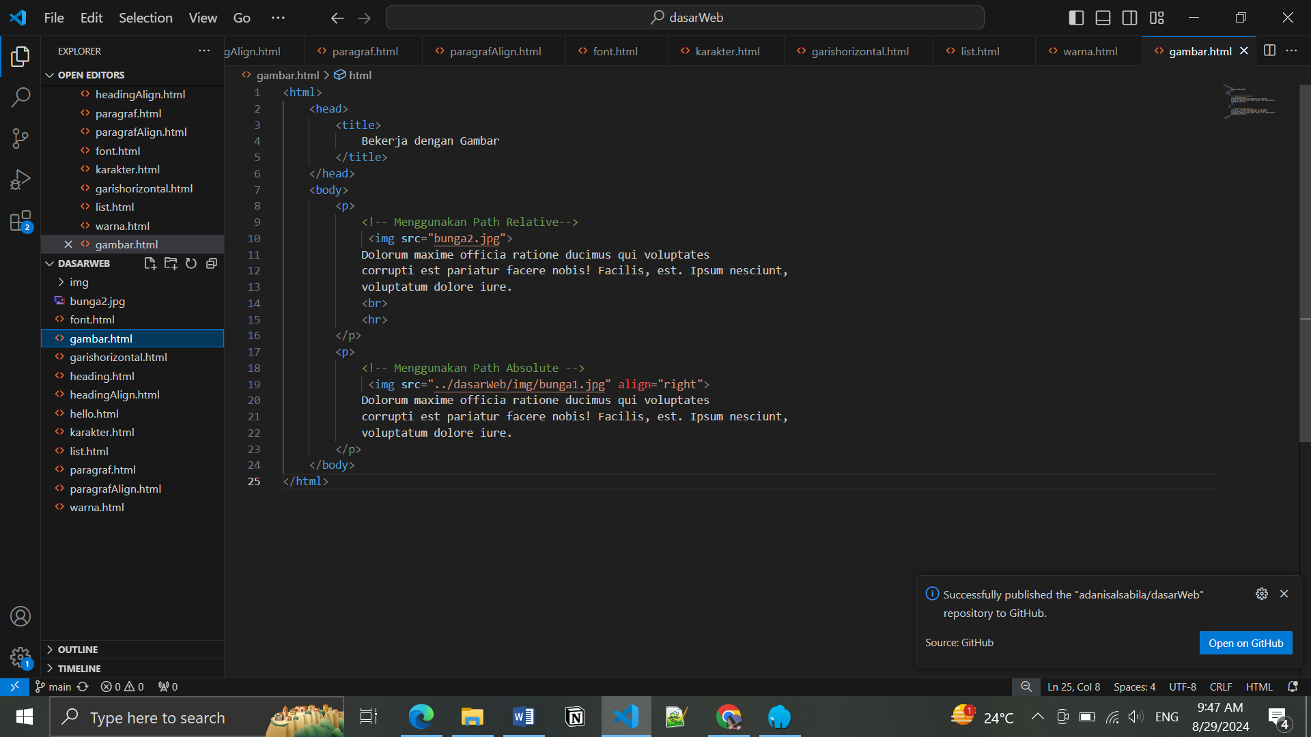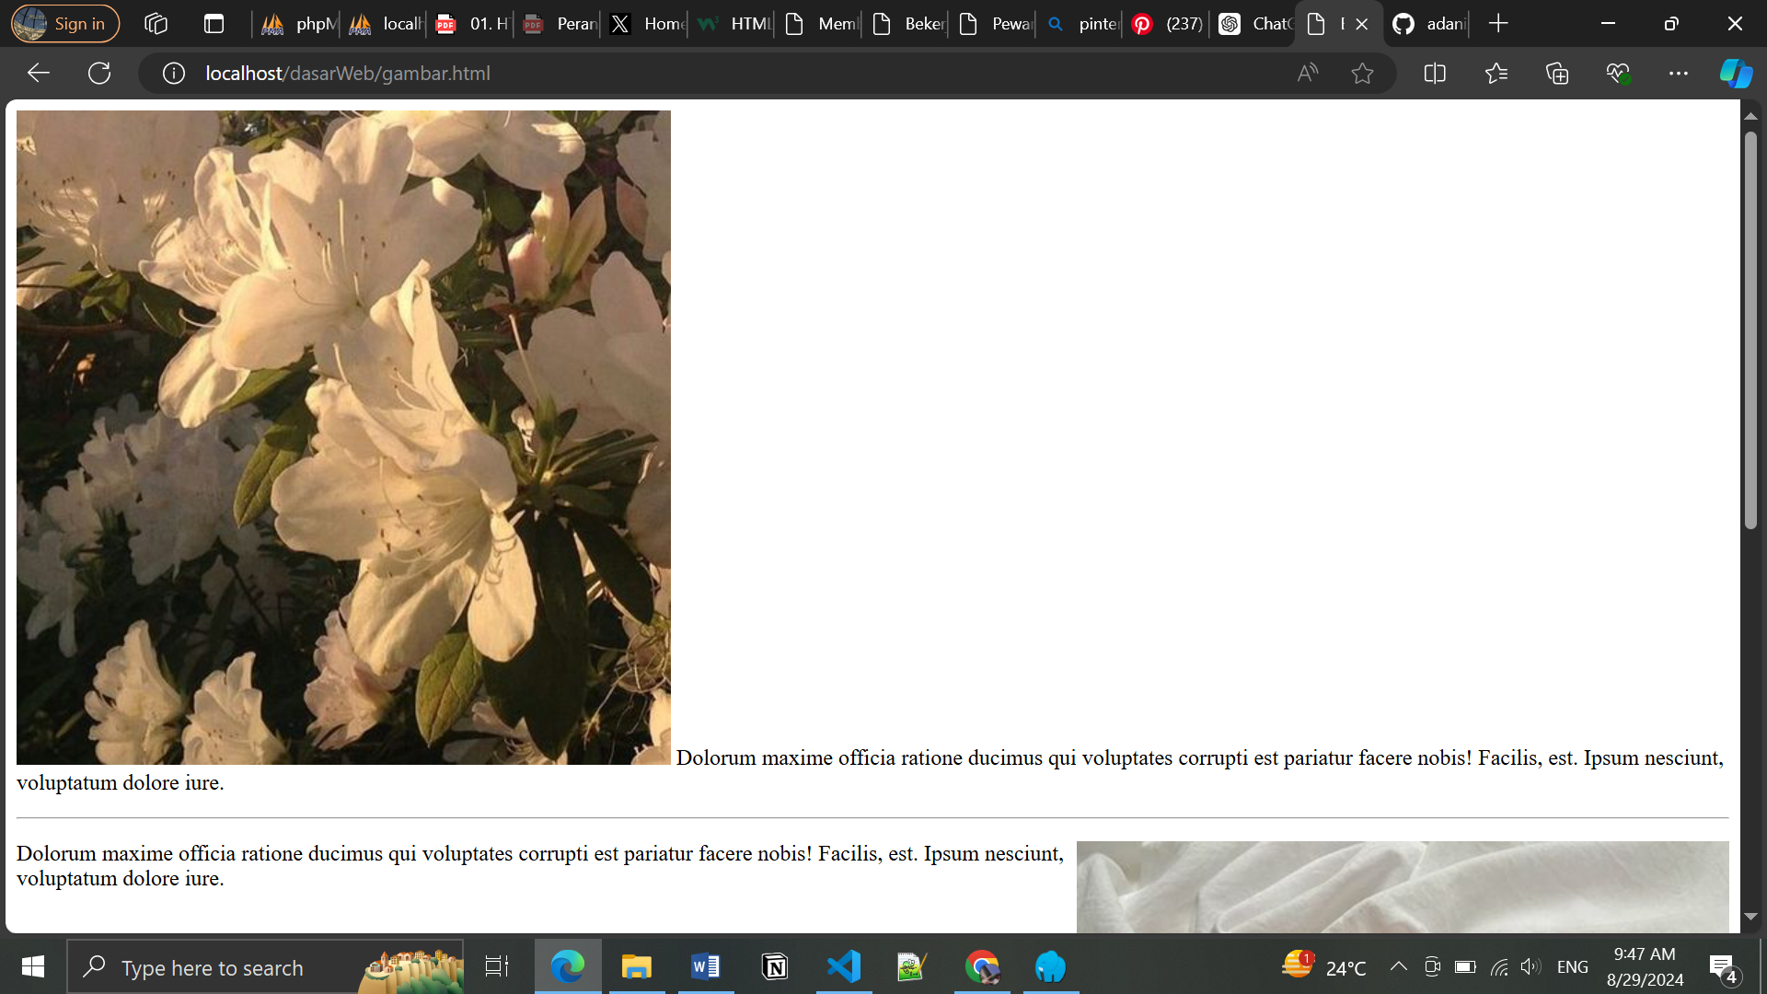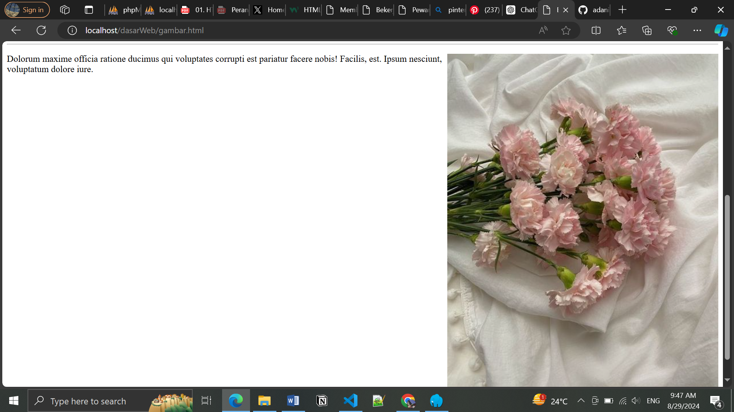

1. Praktikum 10 : Link

Soal Nomer 14

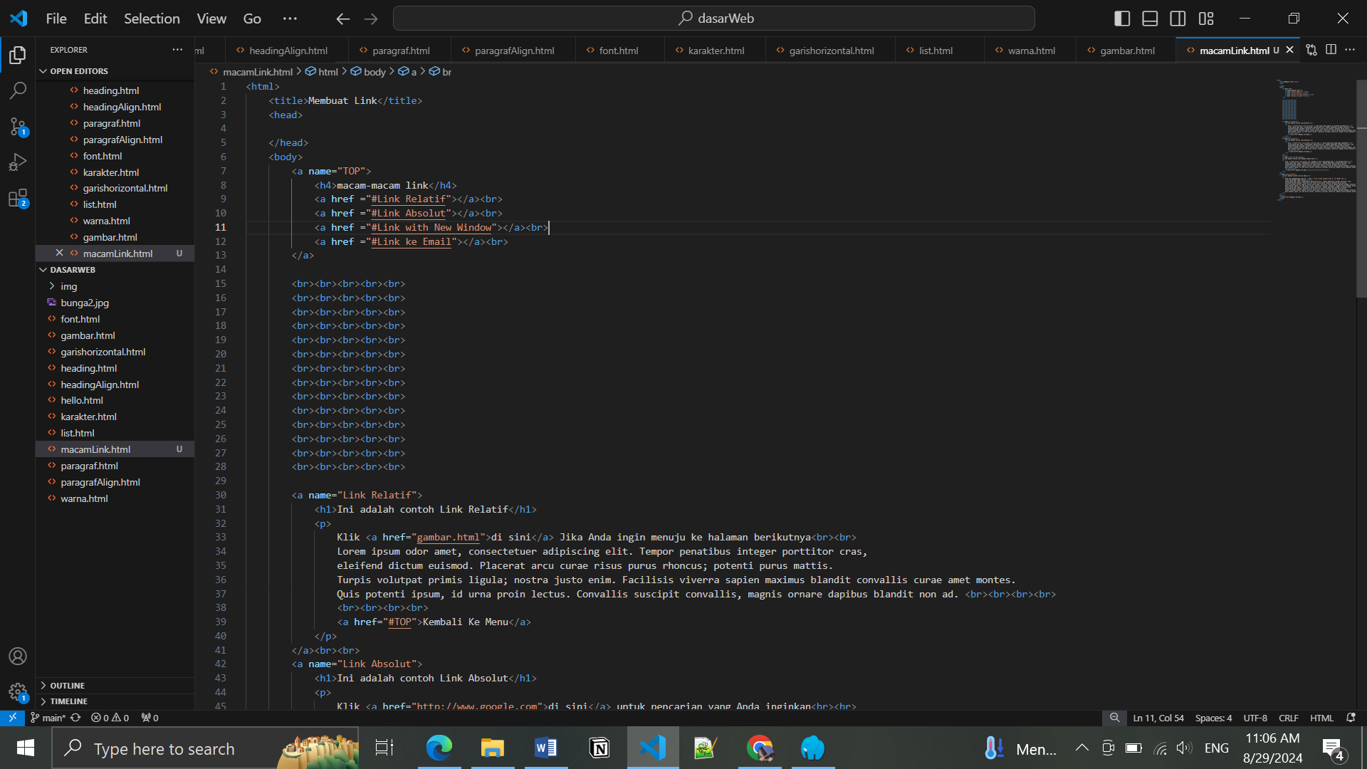

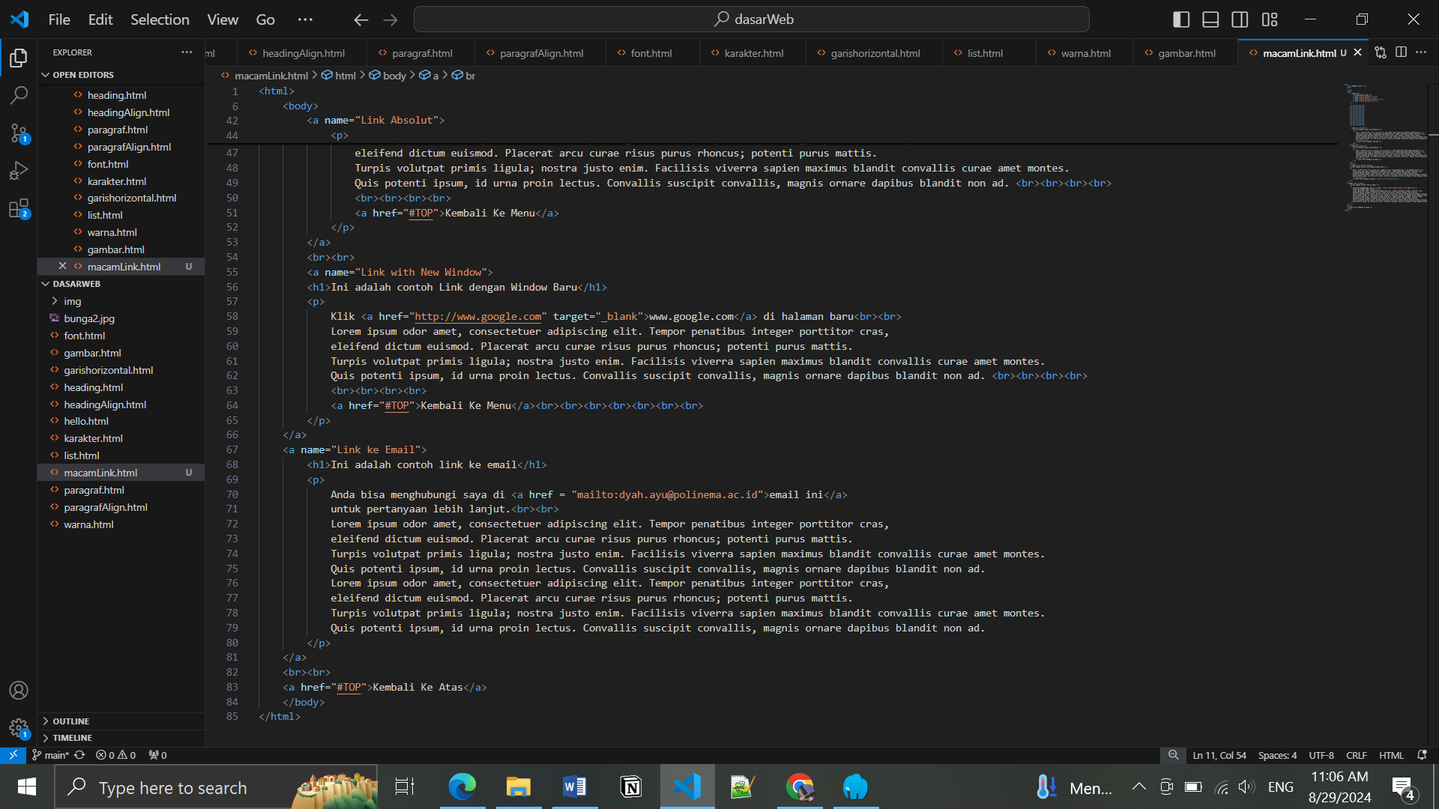

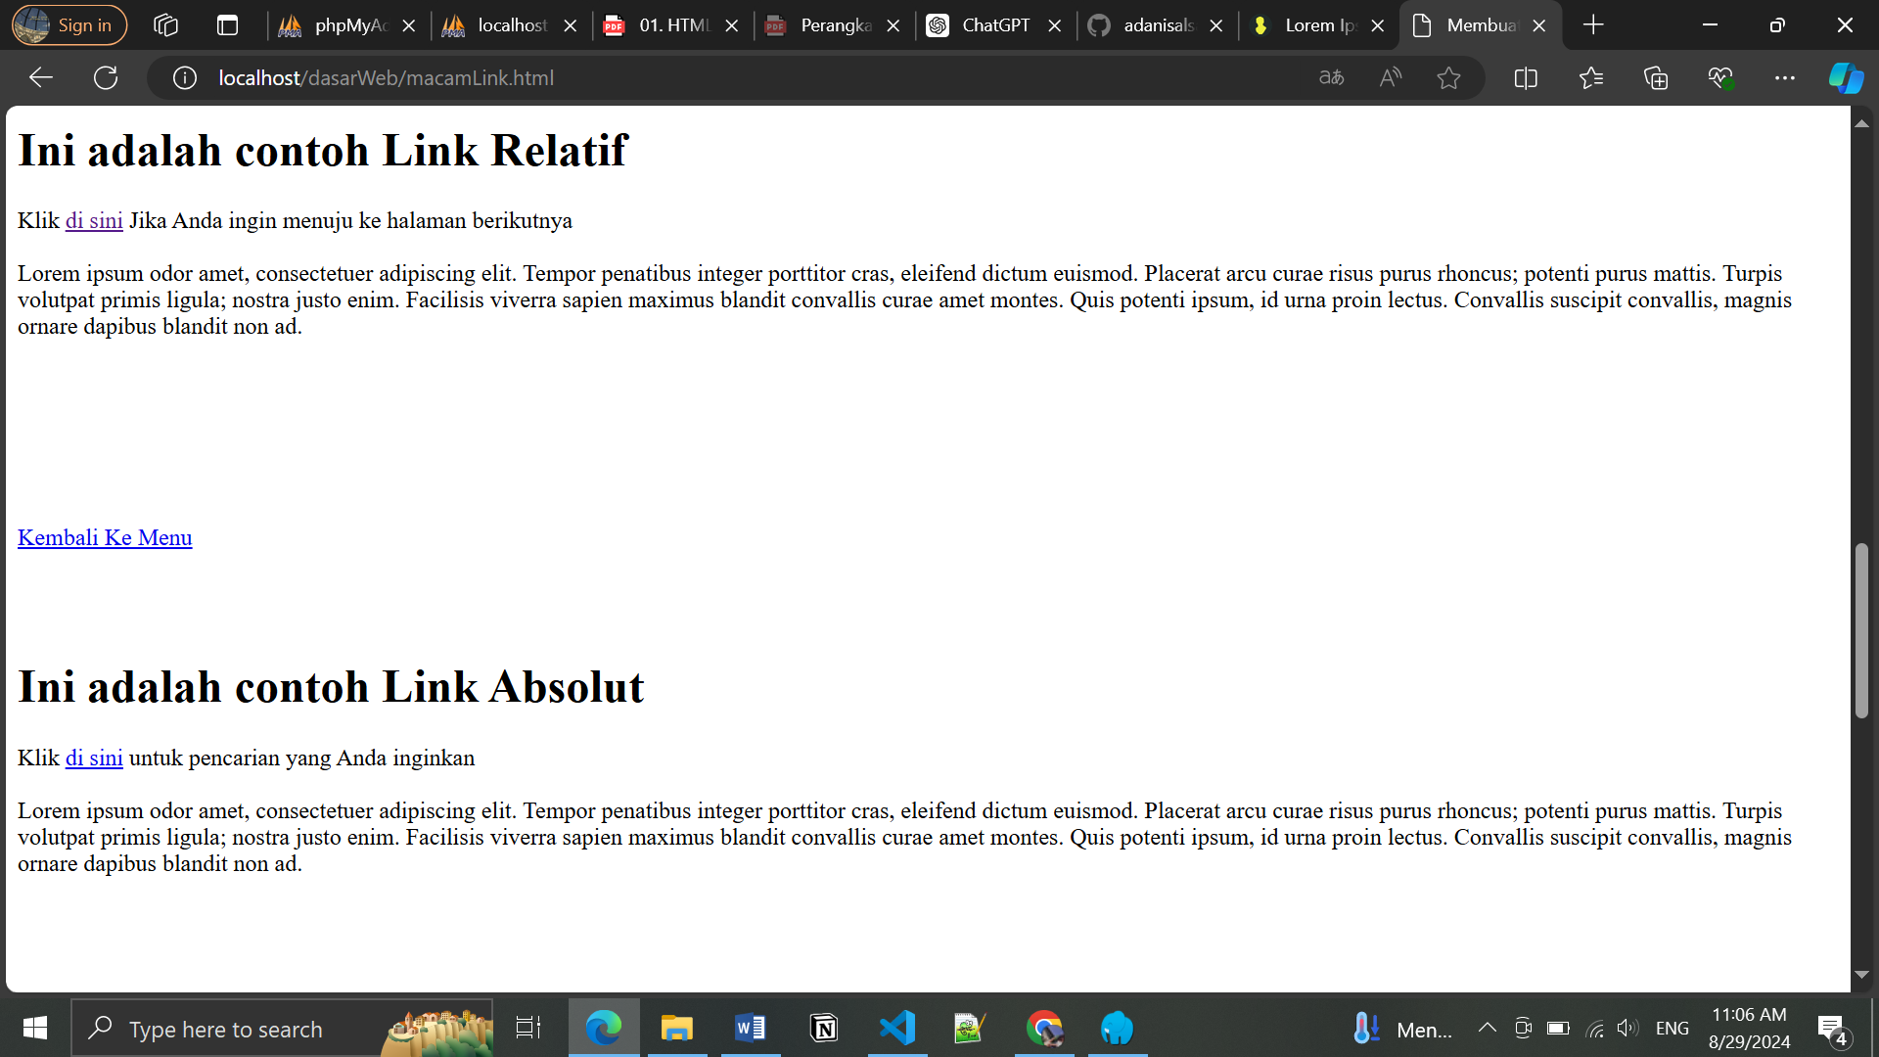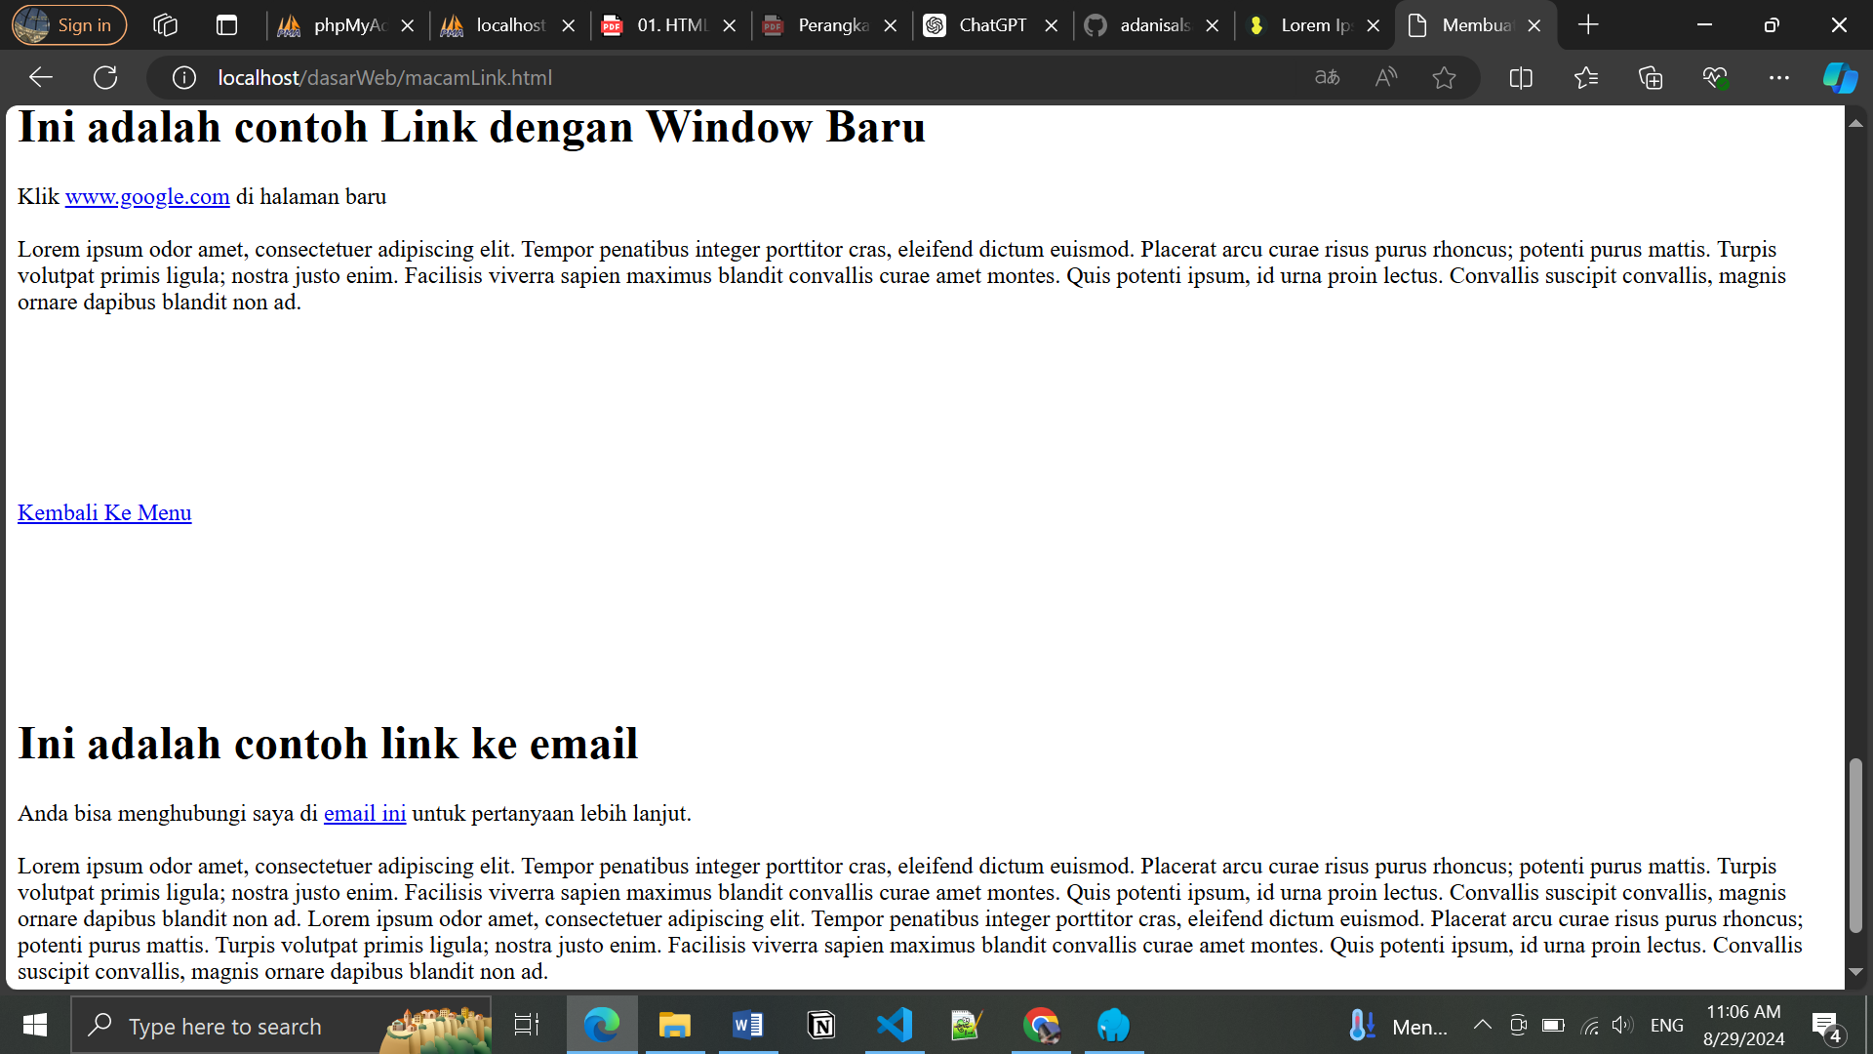

1. Praktikum 11 : Tabel dan Pengaturannya

Soal Nomer 15

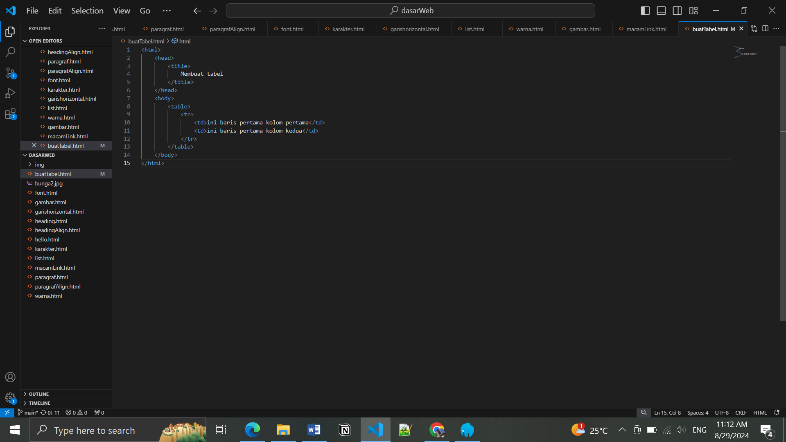

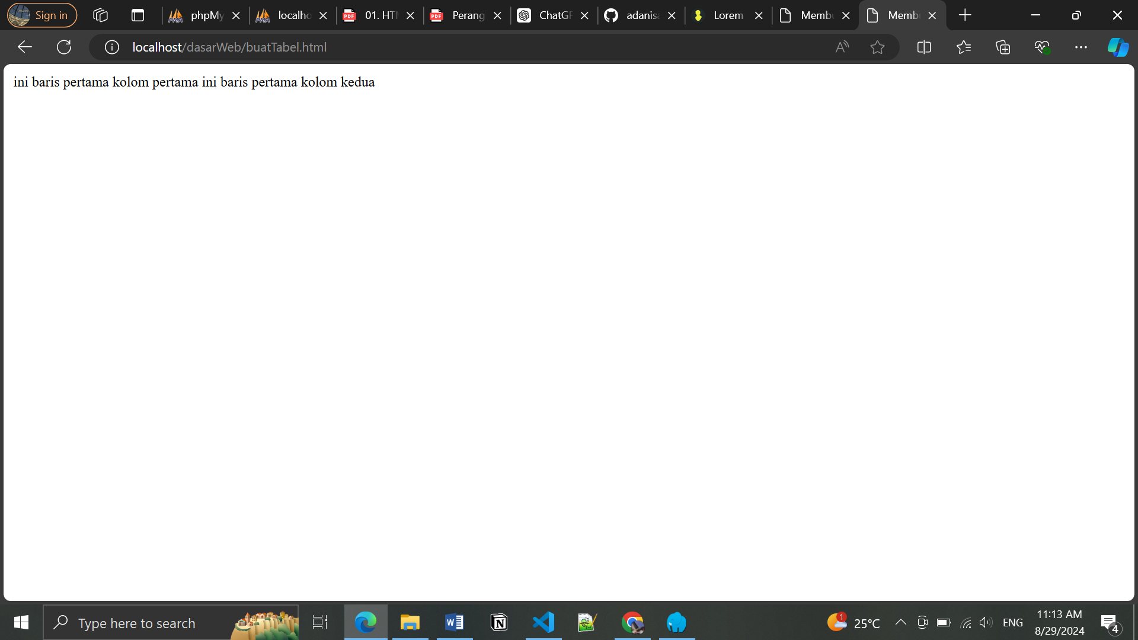

Soal Nomer 16

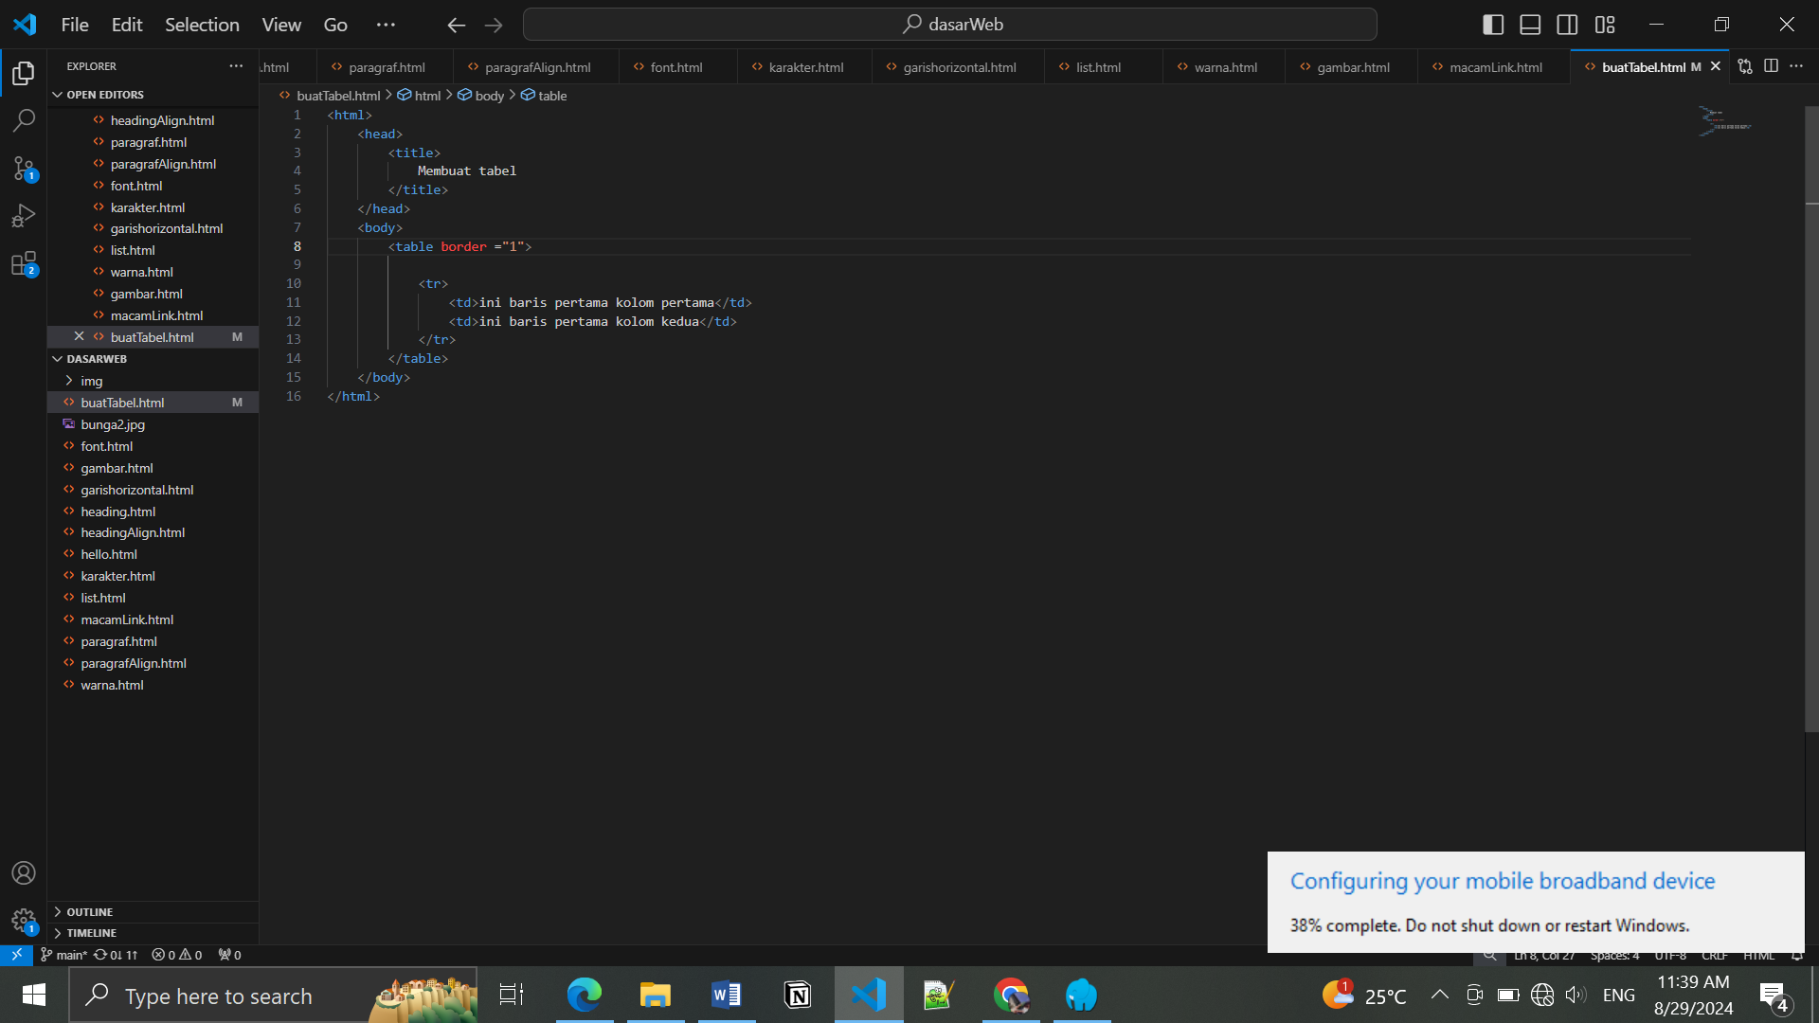

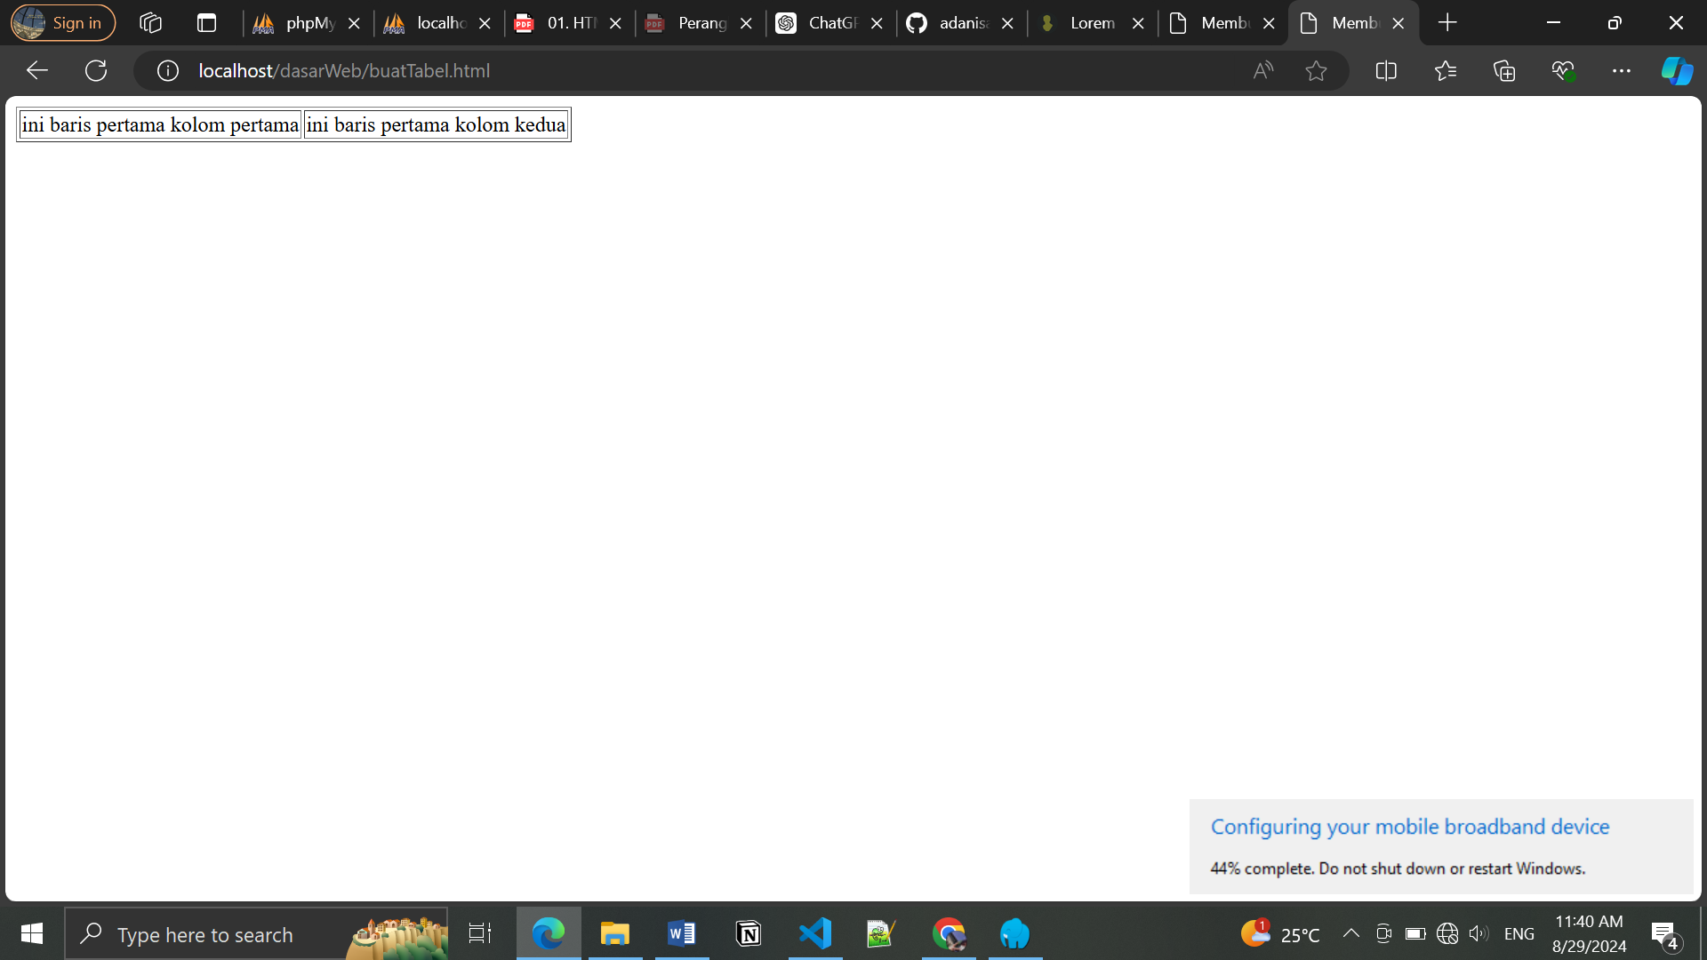

Soal Nomer 17

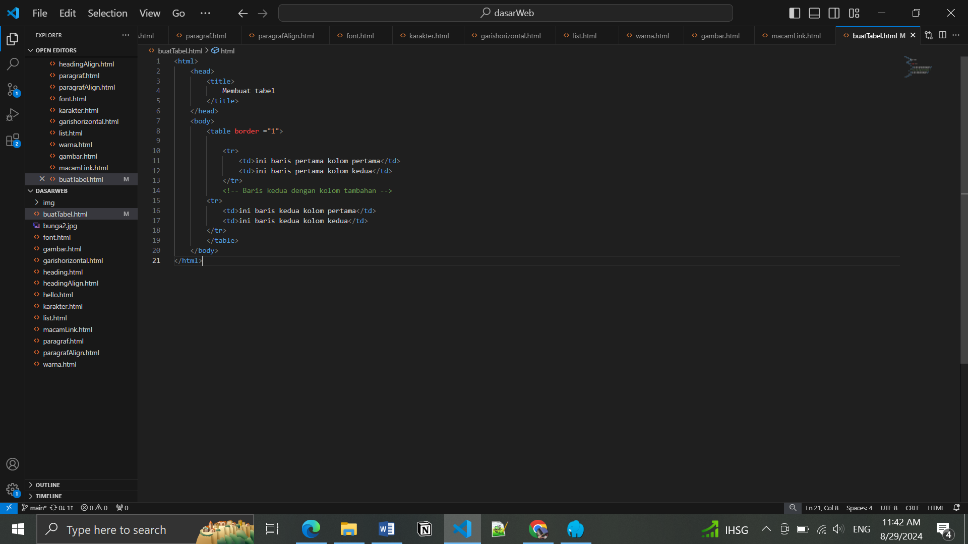

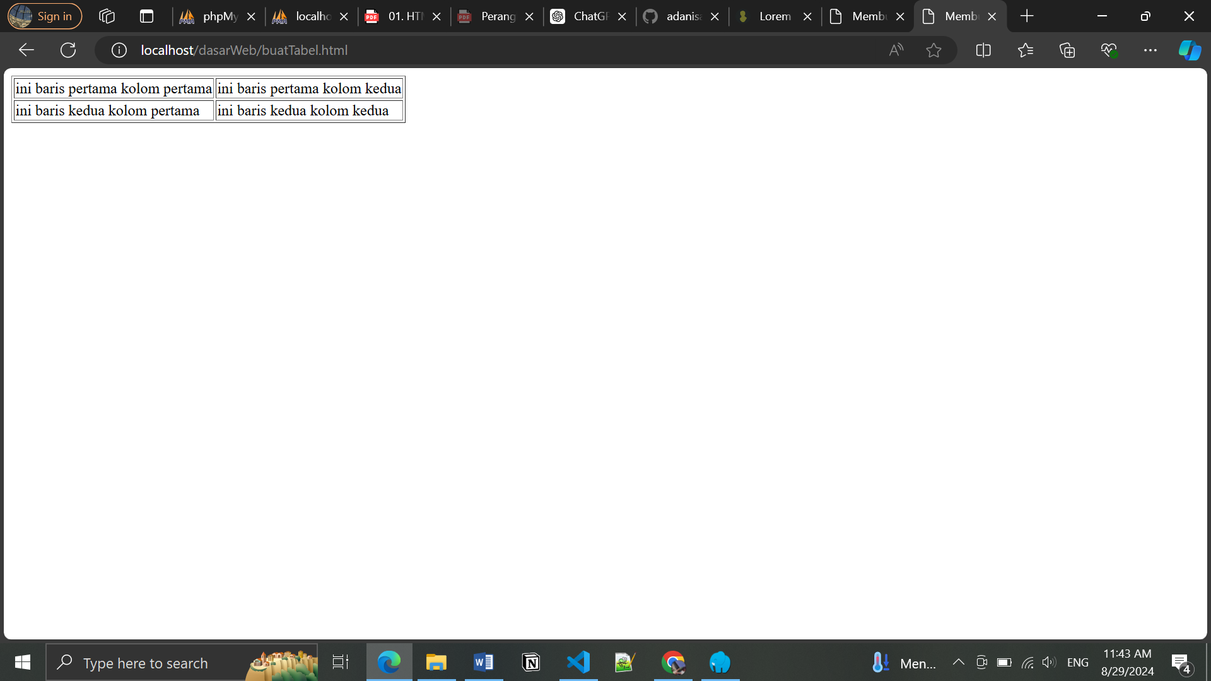

Soal Nomer 18

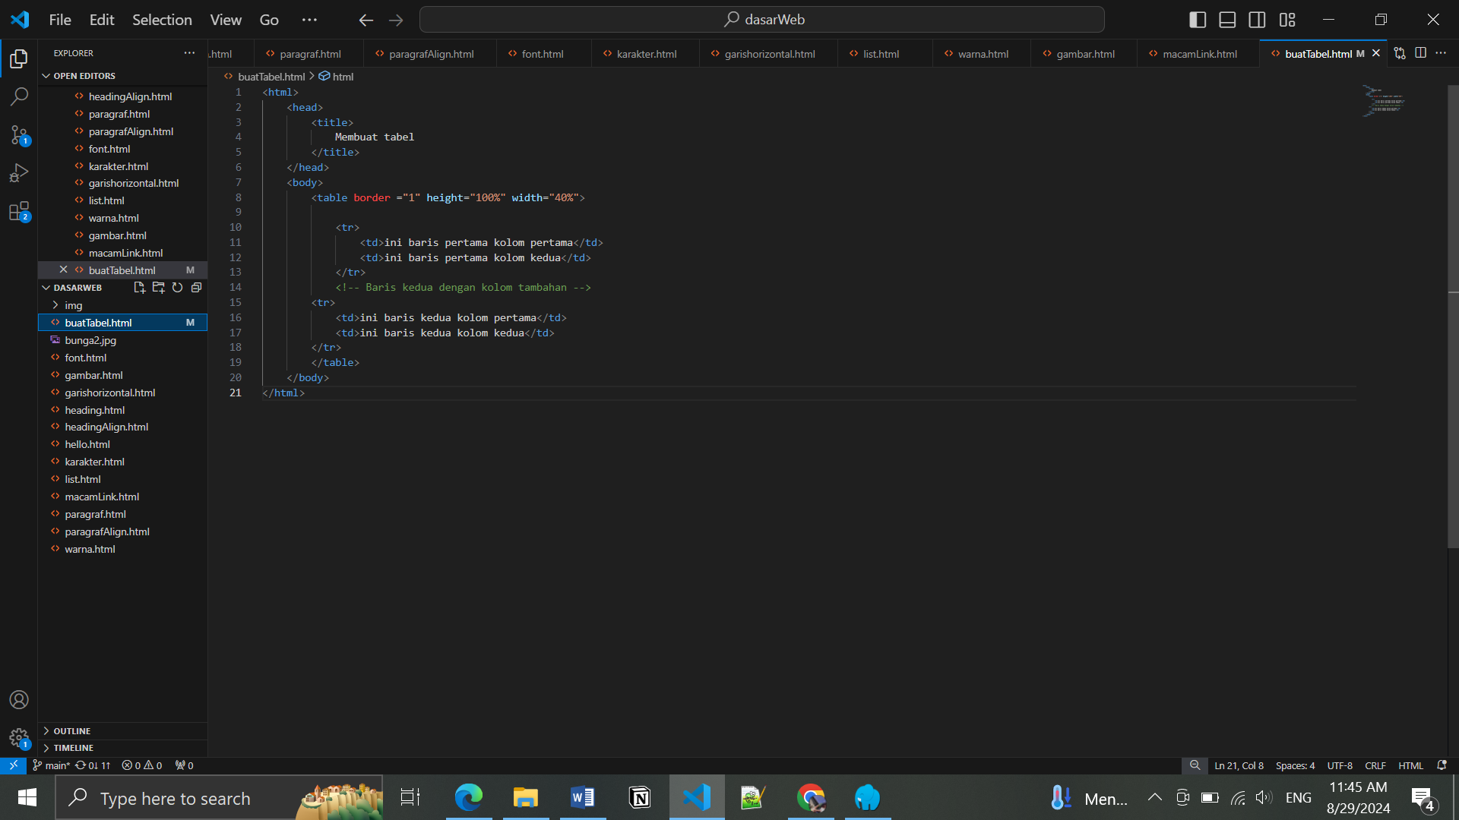

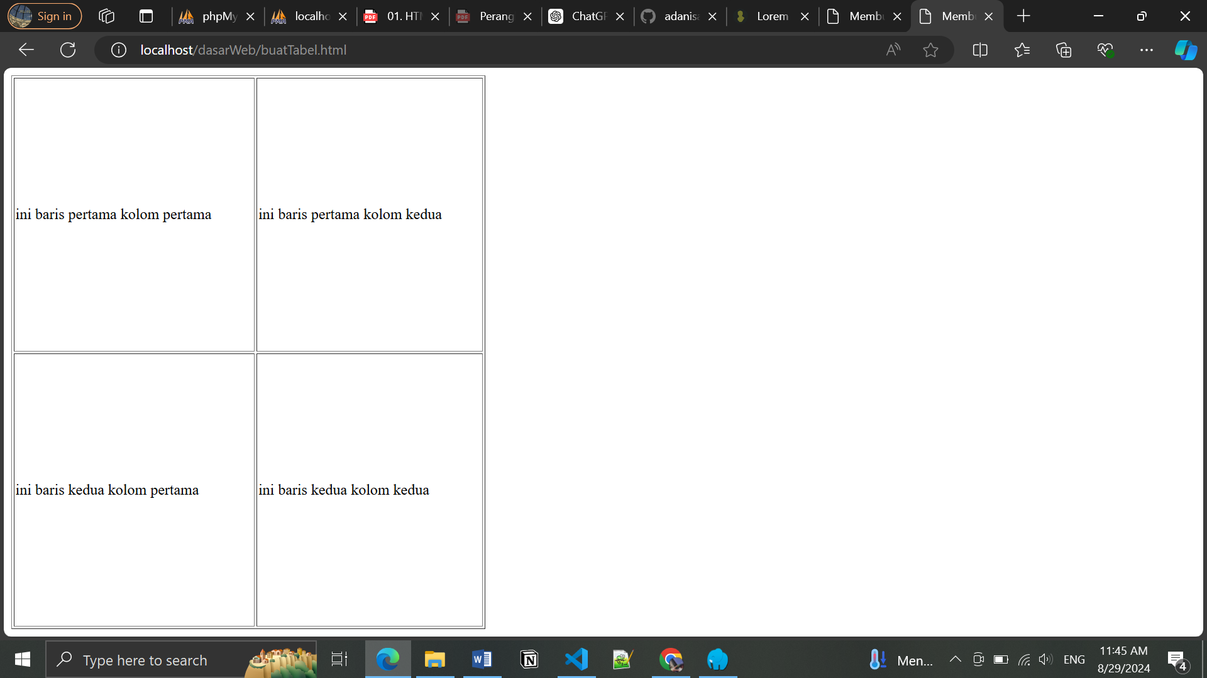

Soal Nomer 19

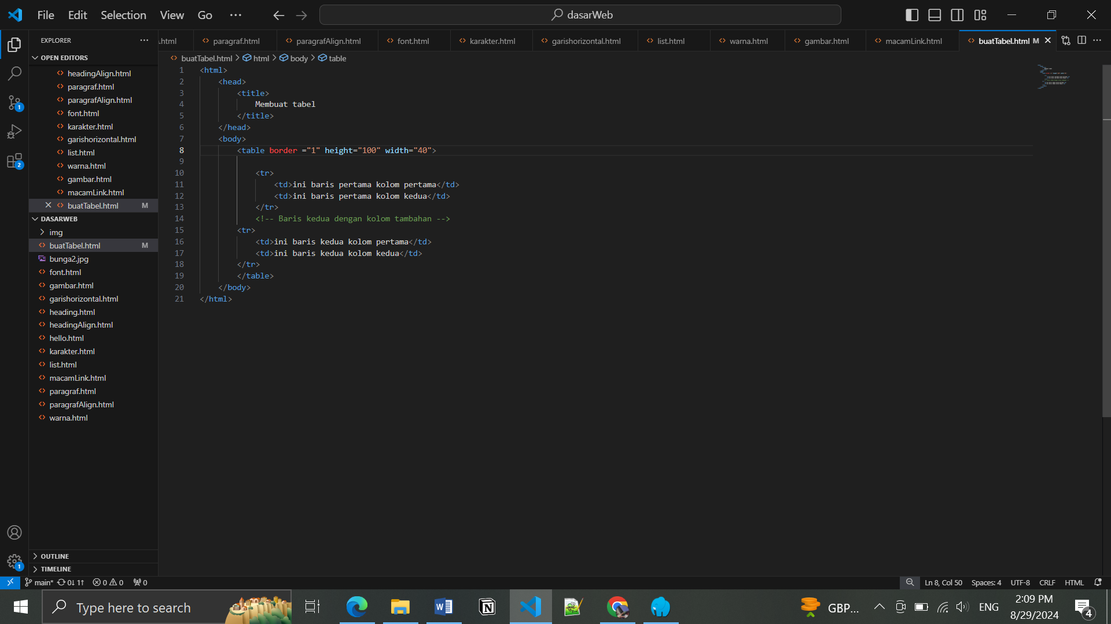

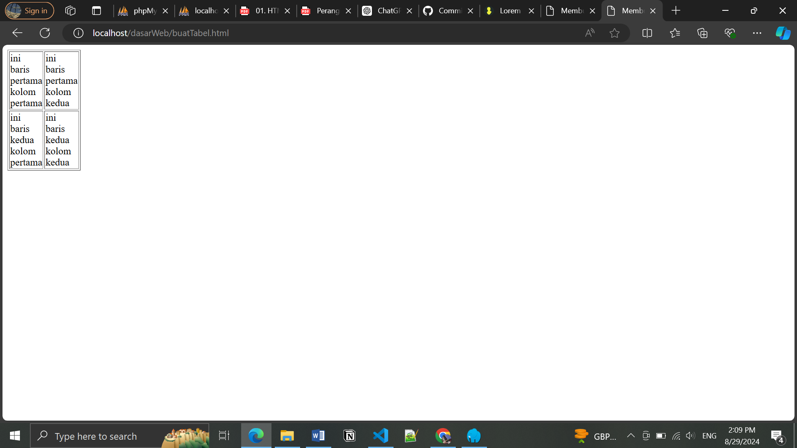

Soal Nomer 20

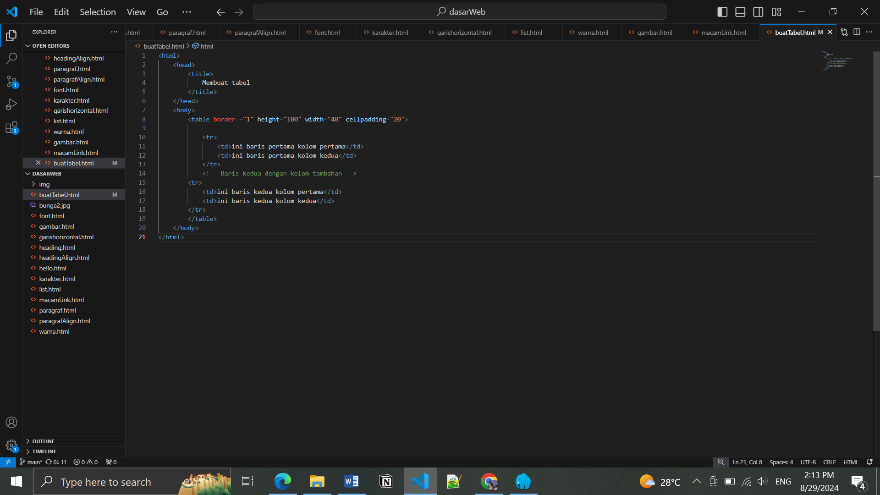

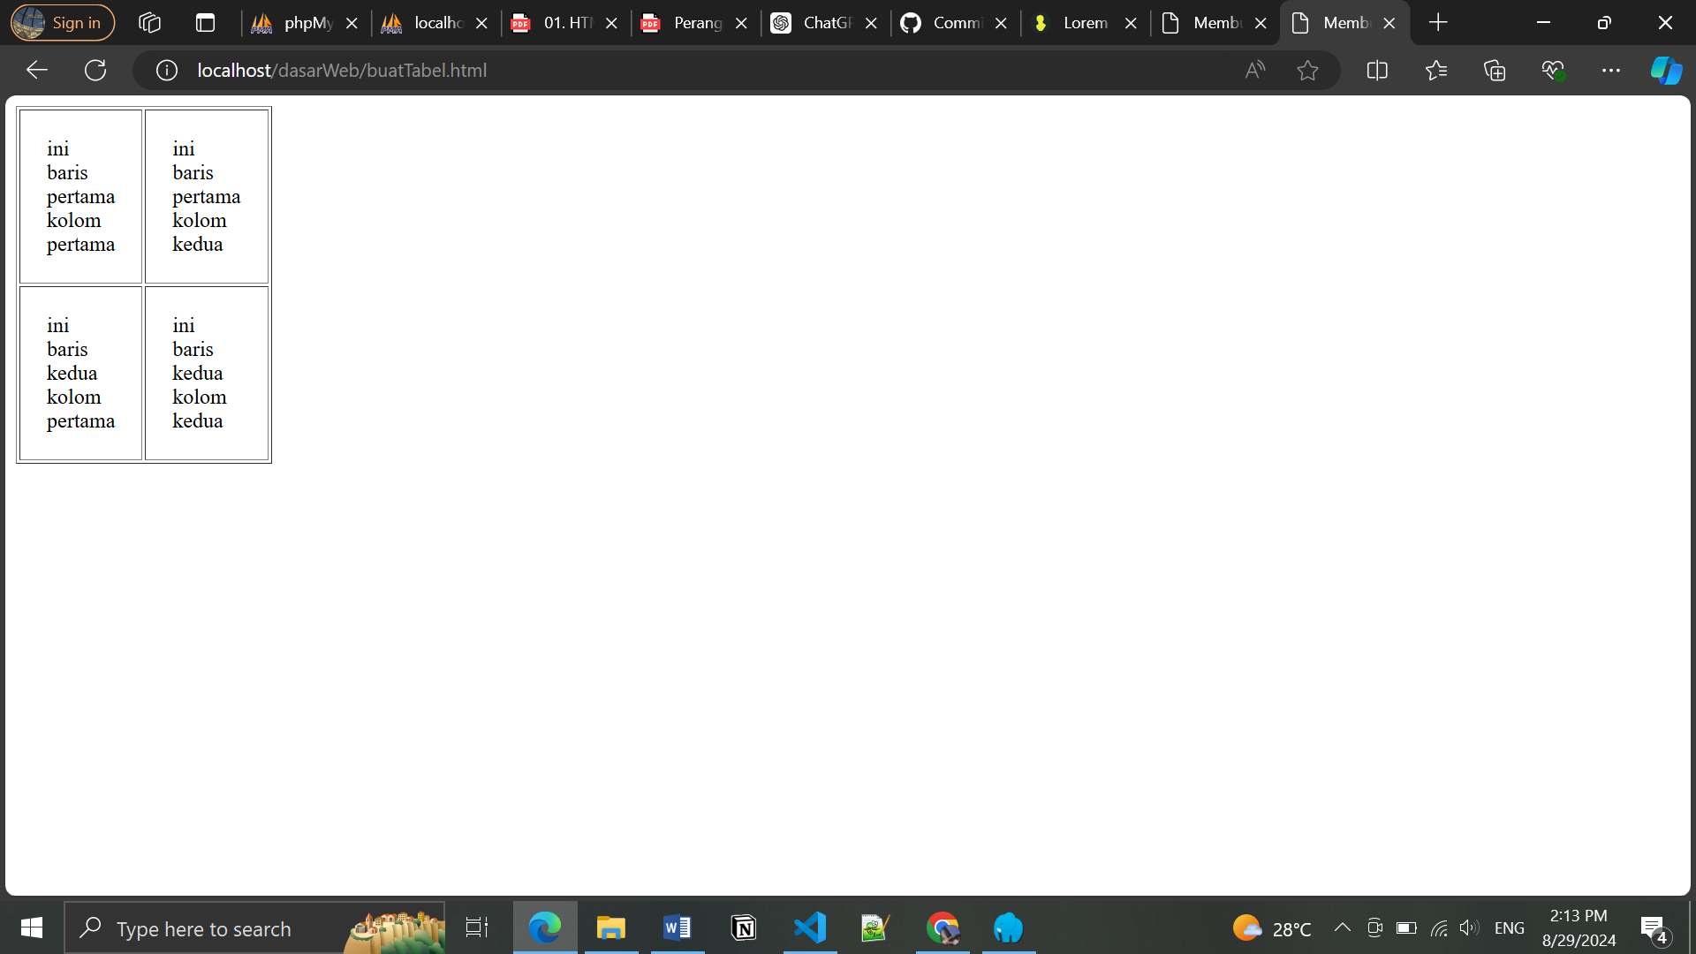

Soal Nomer 21

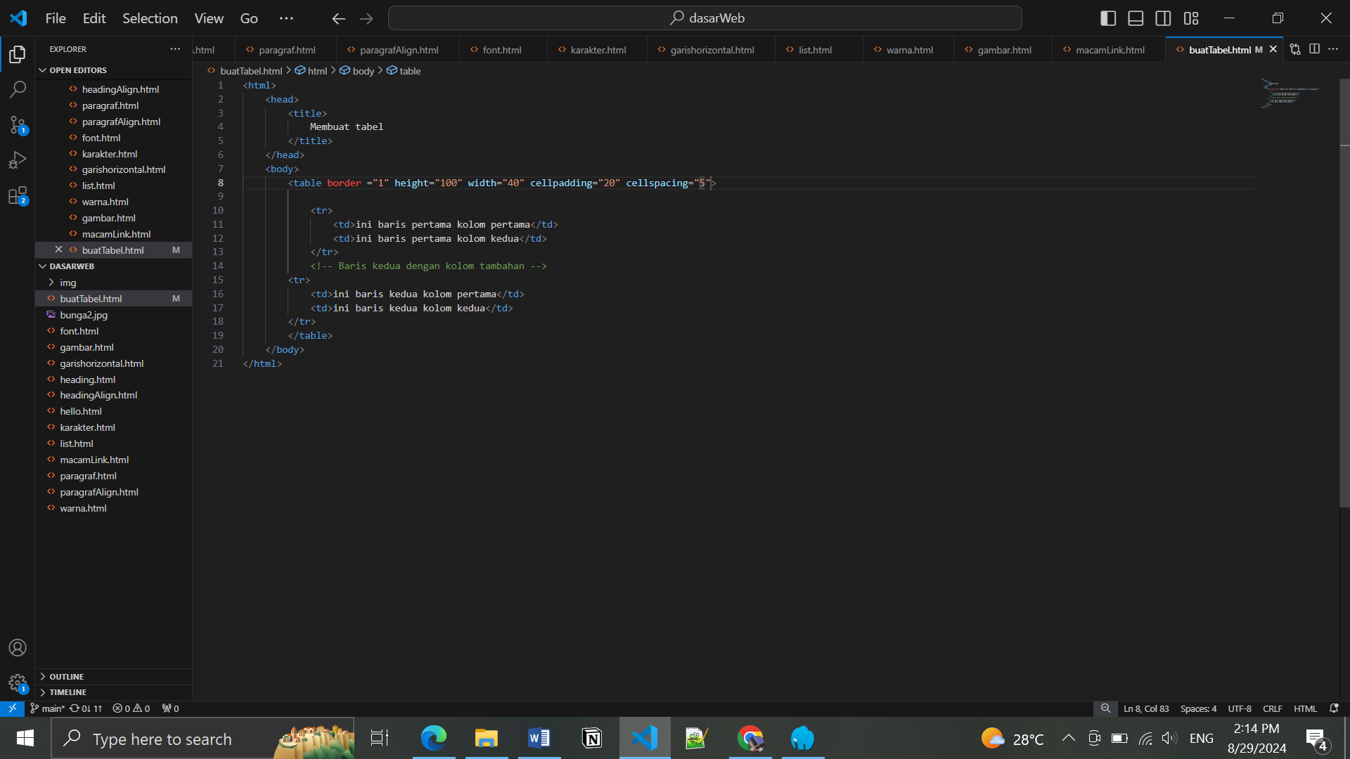

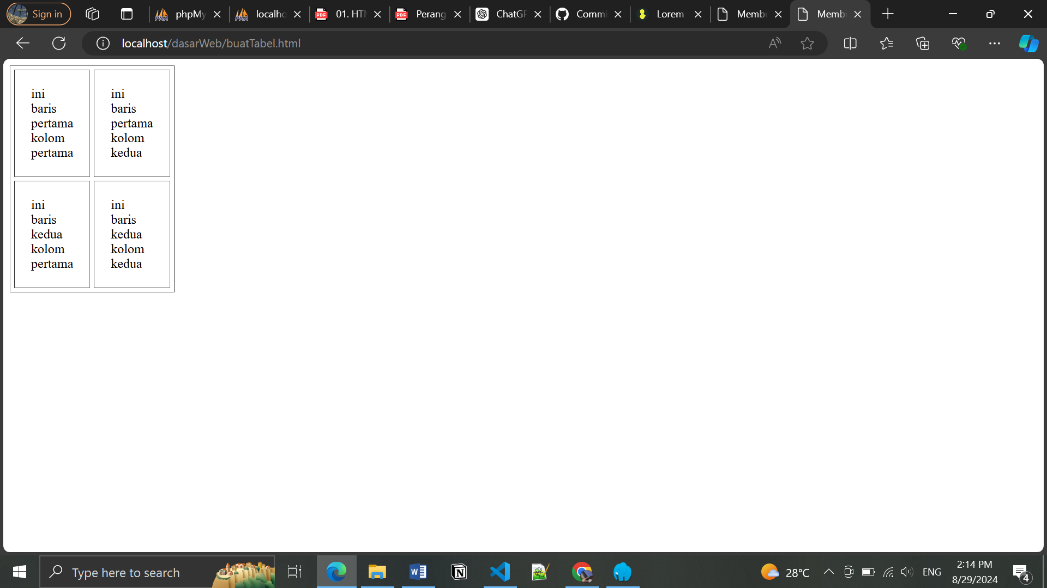

Soal Nomer 22

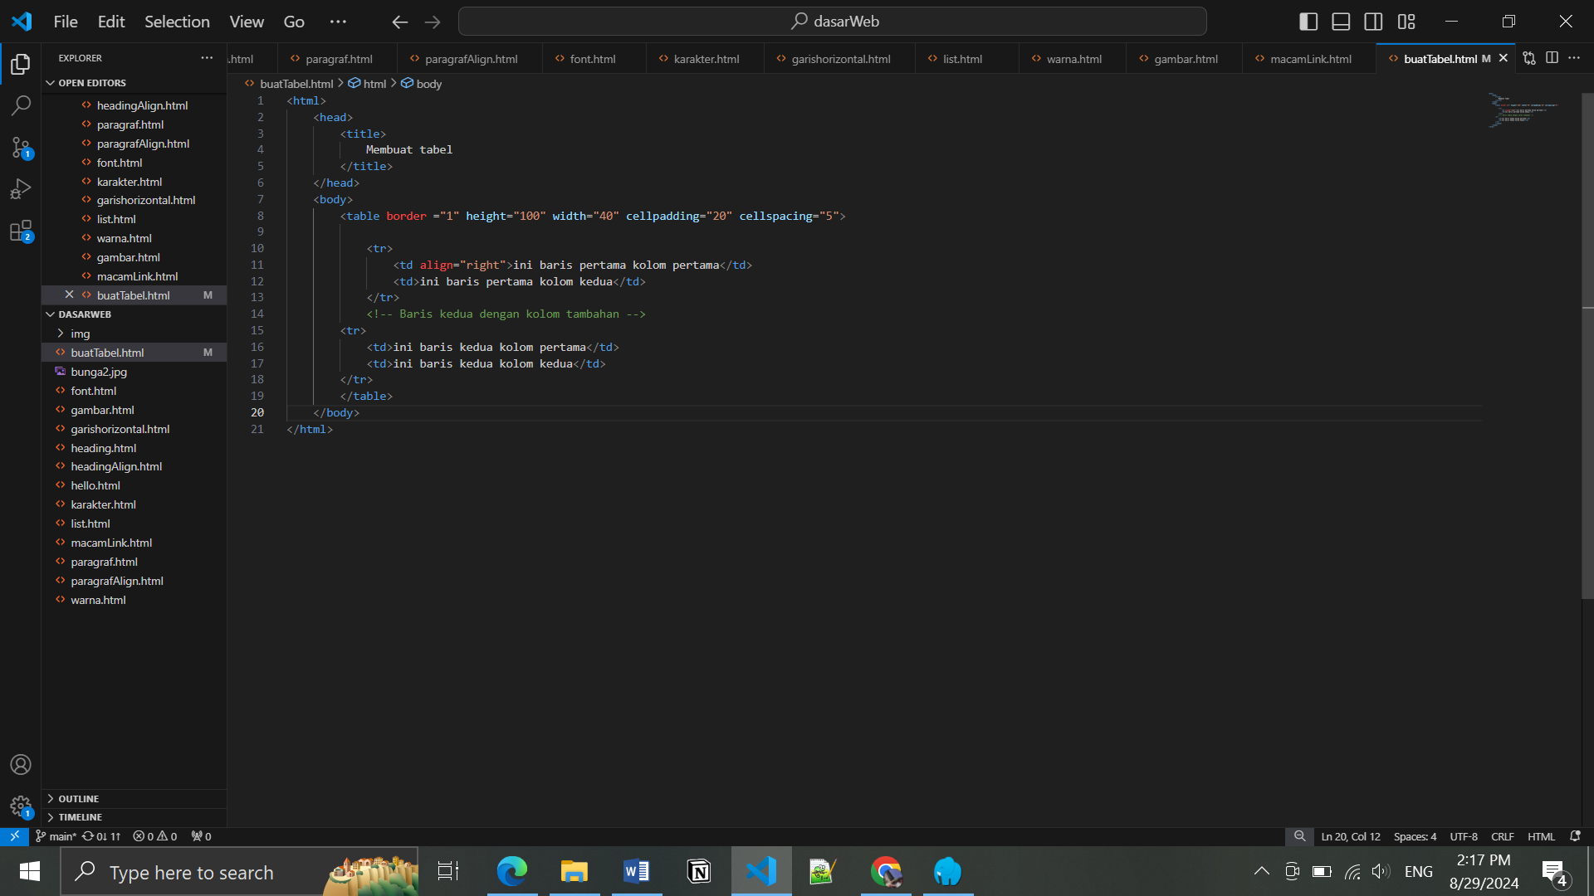

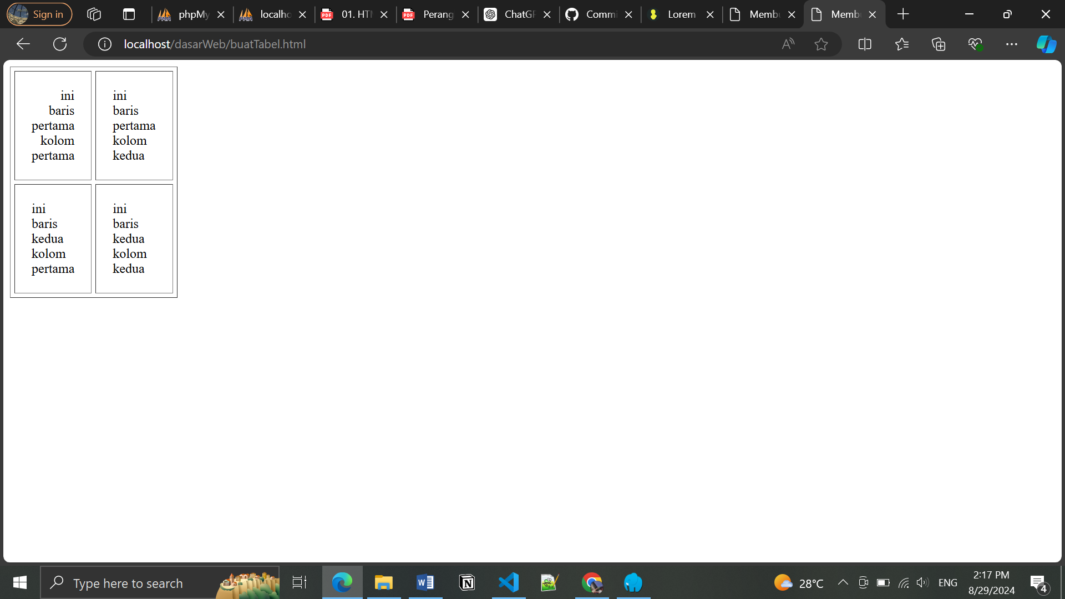

Soal Nomer 23

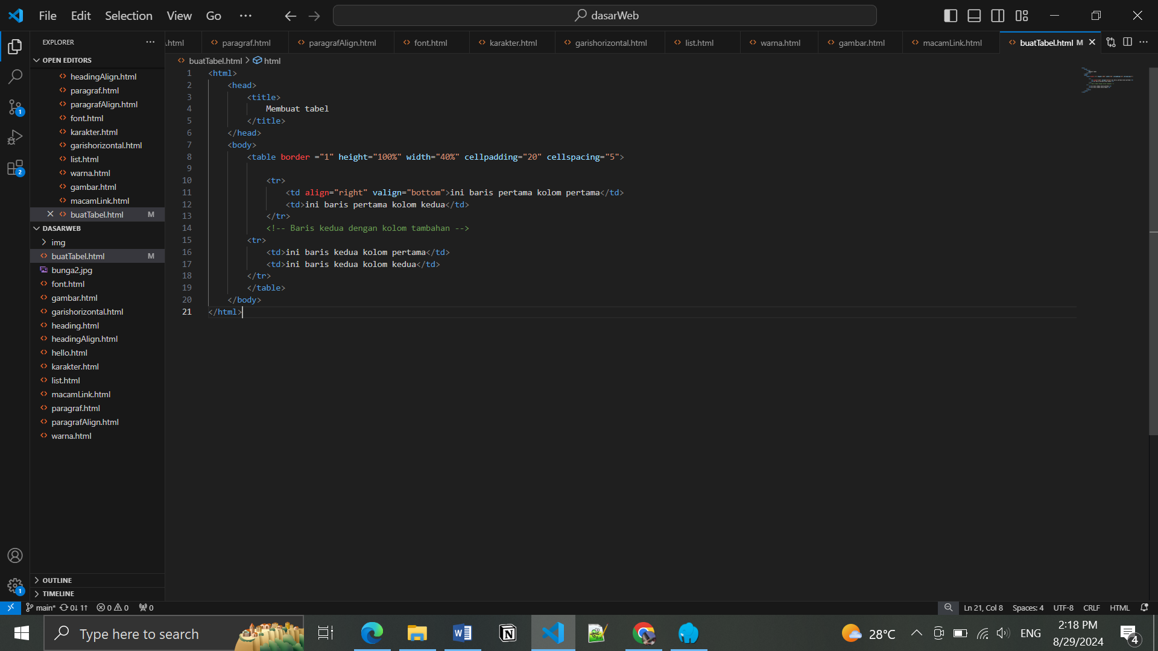

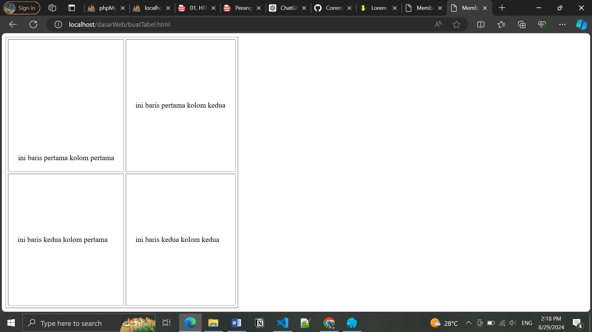

Soal Nomer 24

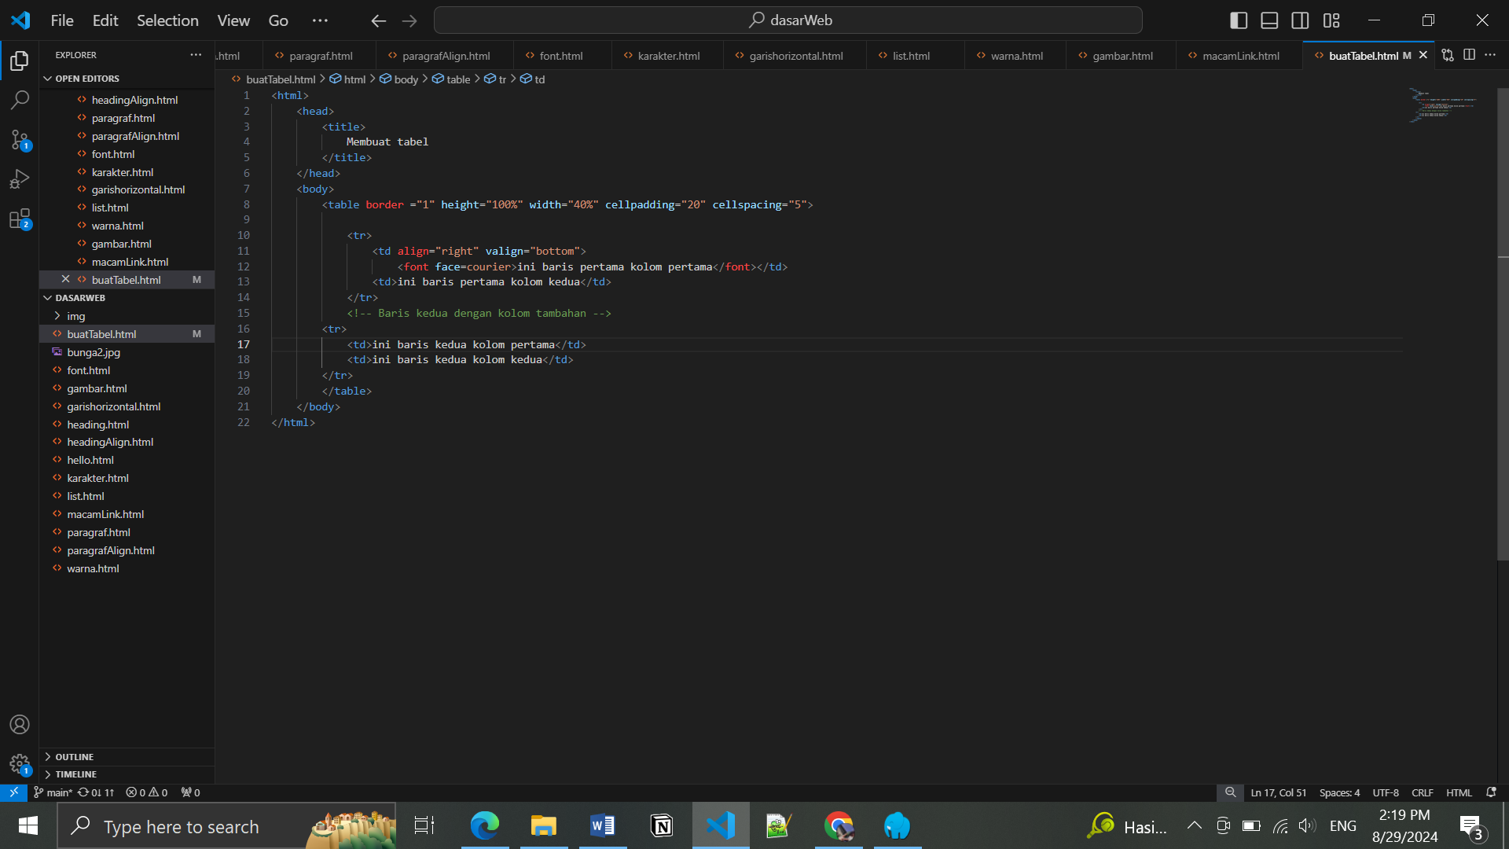

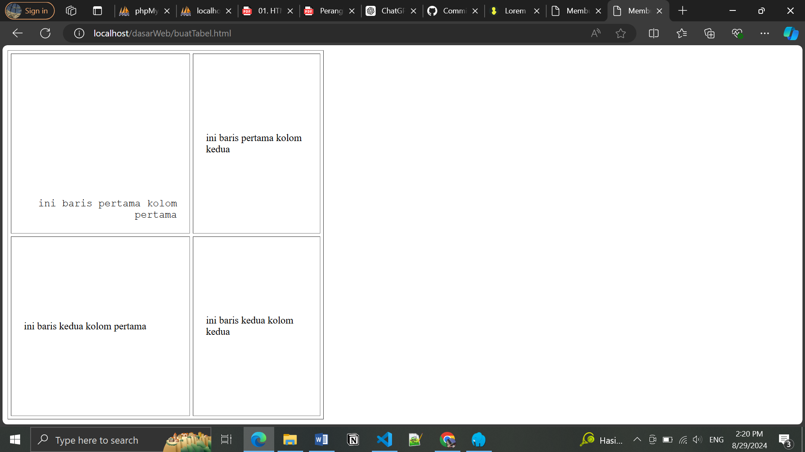

Soal Nomer 25

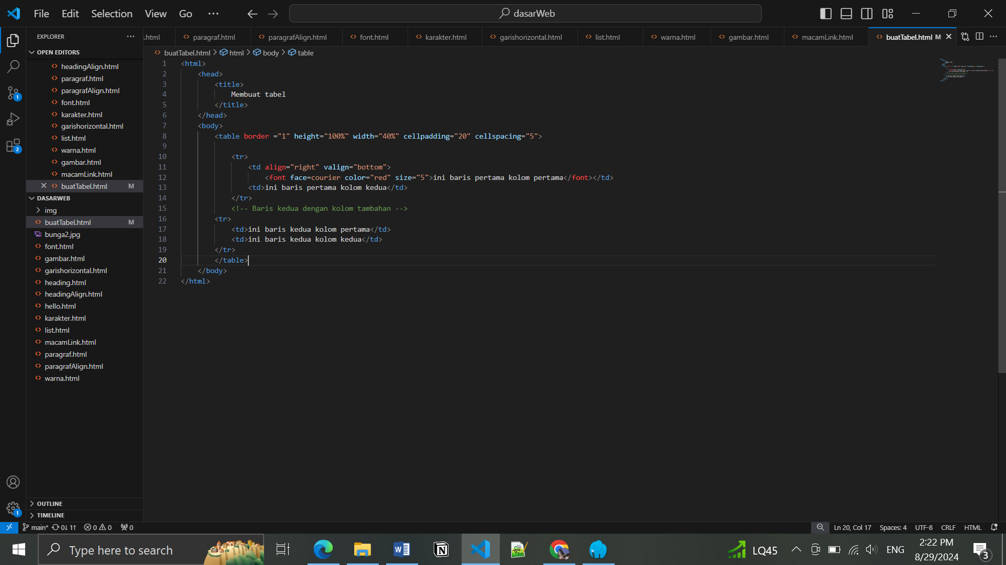

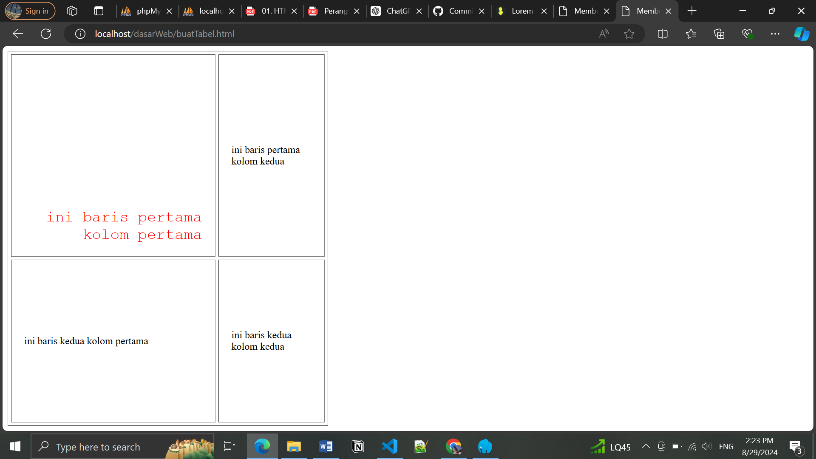

Soal Nomer 26

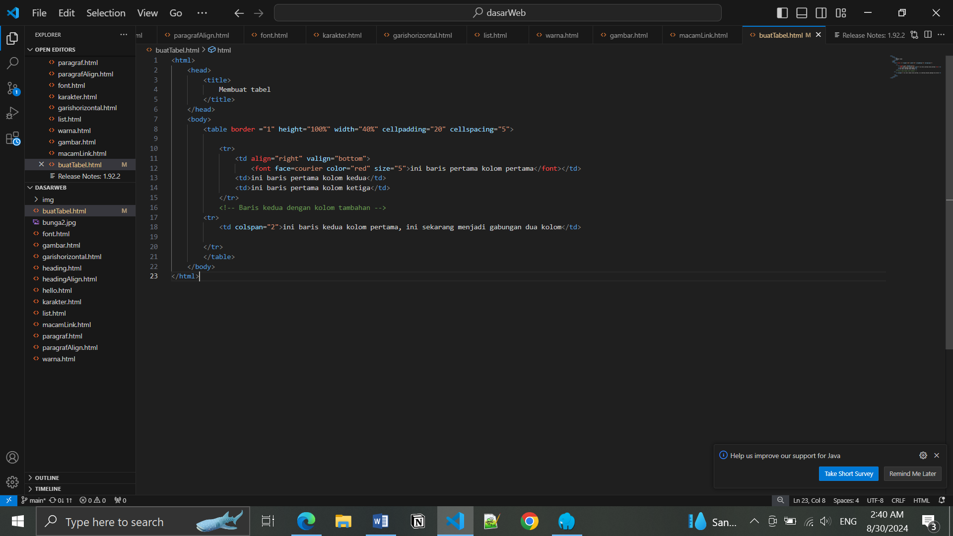

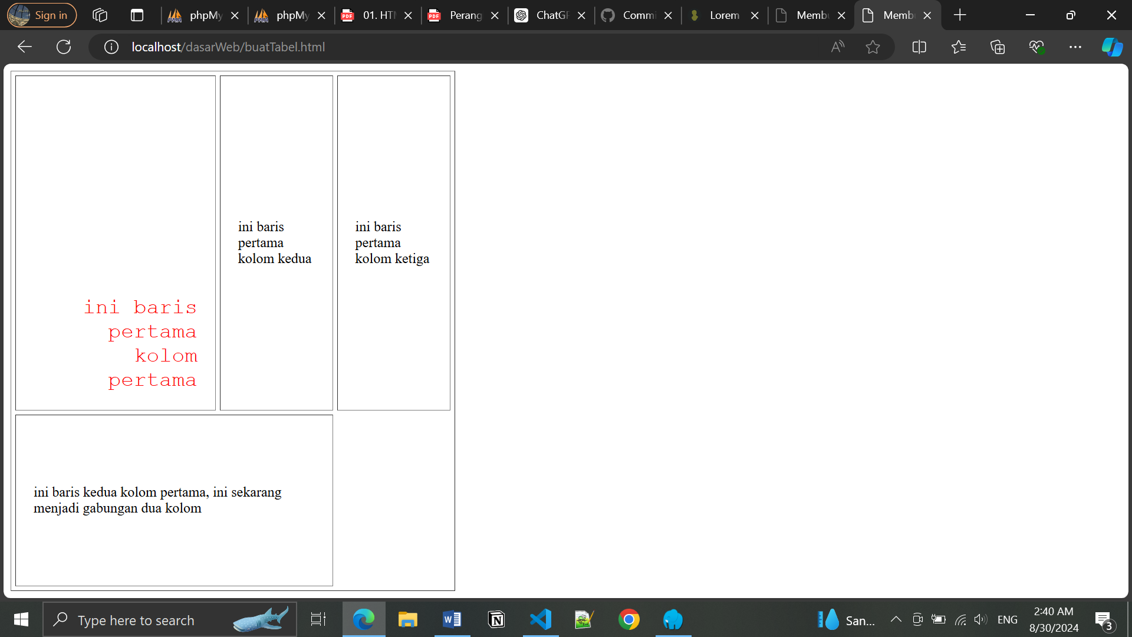

Soal Nomer 27

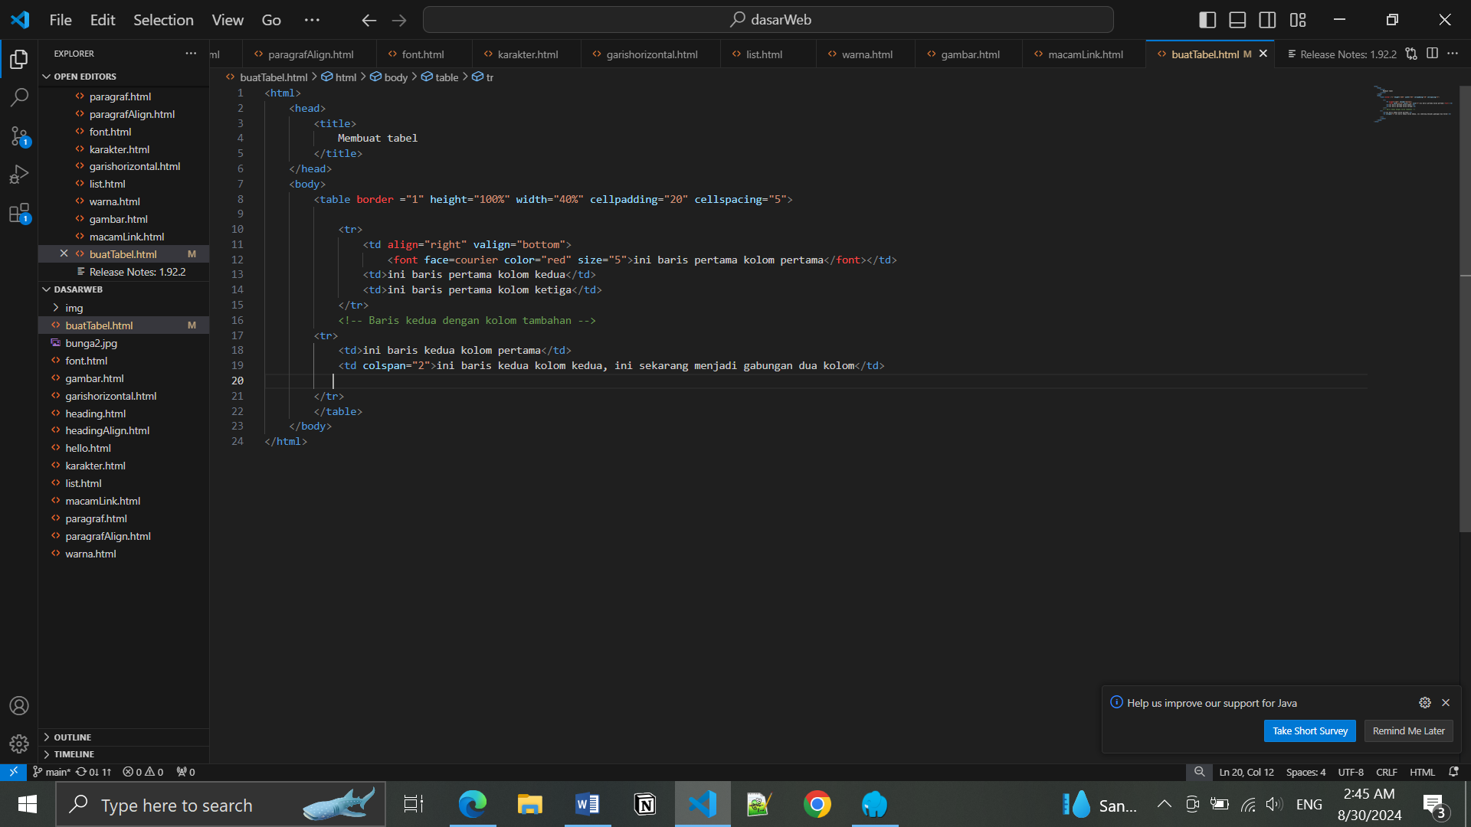

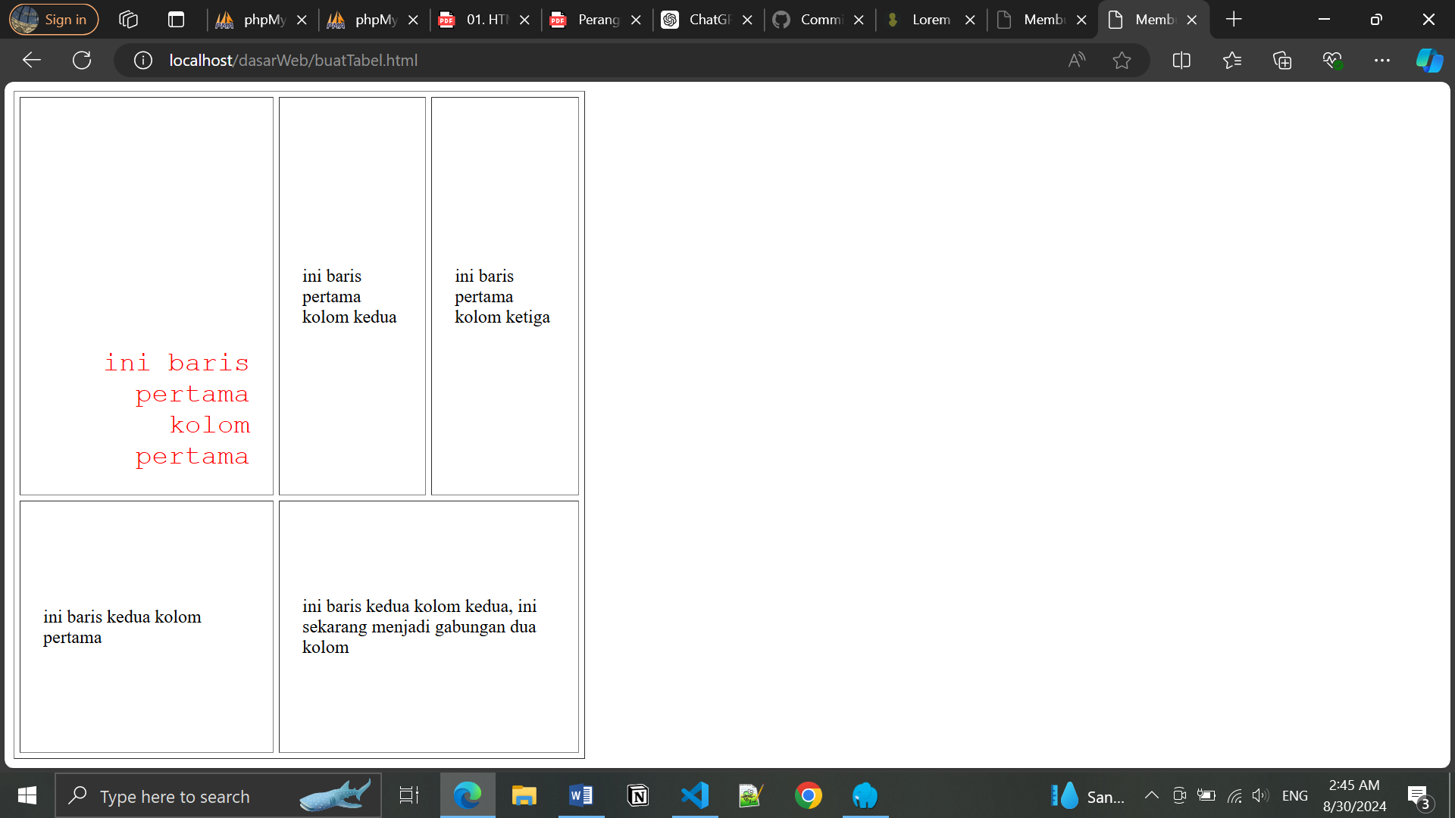

Soal Nomer 28

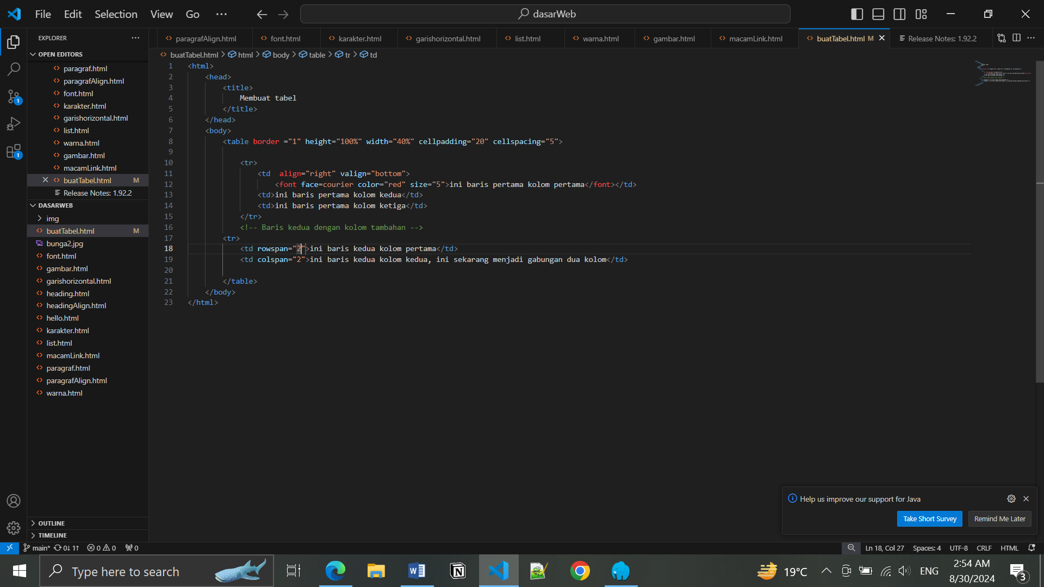

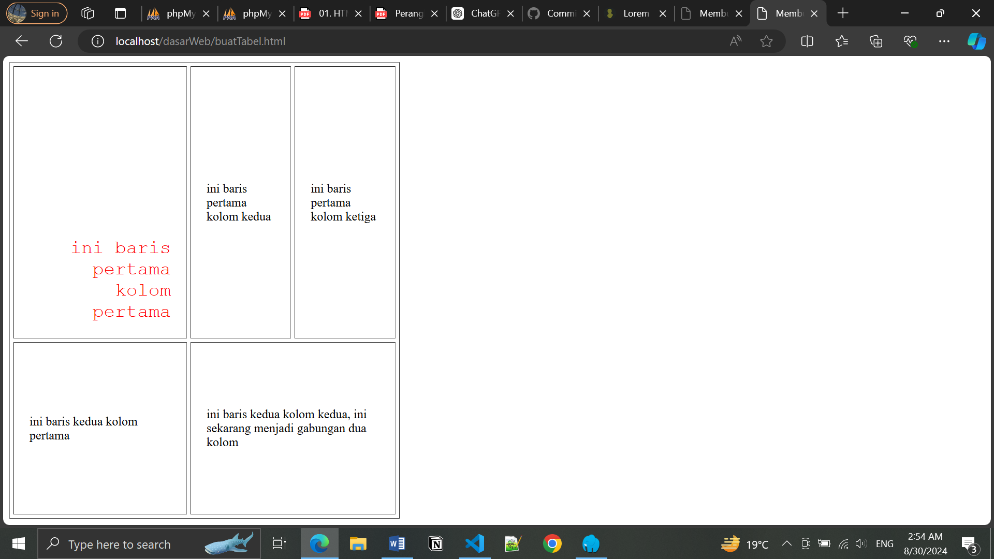

Hasil Pengamatan : Pada soal nomer 28, rowspan diterapkan di baris kedua, namun karena tidak ada kolom baris ketiga dan kolom tambahan, rowspan seperti tidak merubah apapun. Fungsi rowspan sendiri adalah untuk menggabungkan beberapa baris dalam kolom yang sama. Rowspan di kode ini akan terlihat perubahannya jika ada kolom ketiga dan seterusnya karena penggabungan baris terjadi mulai baris kedua hingga seterusnya.

Soal Nomer 29

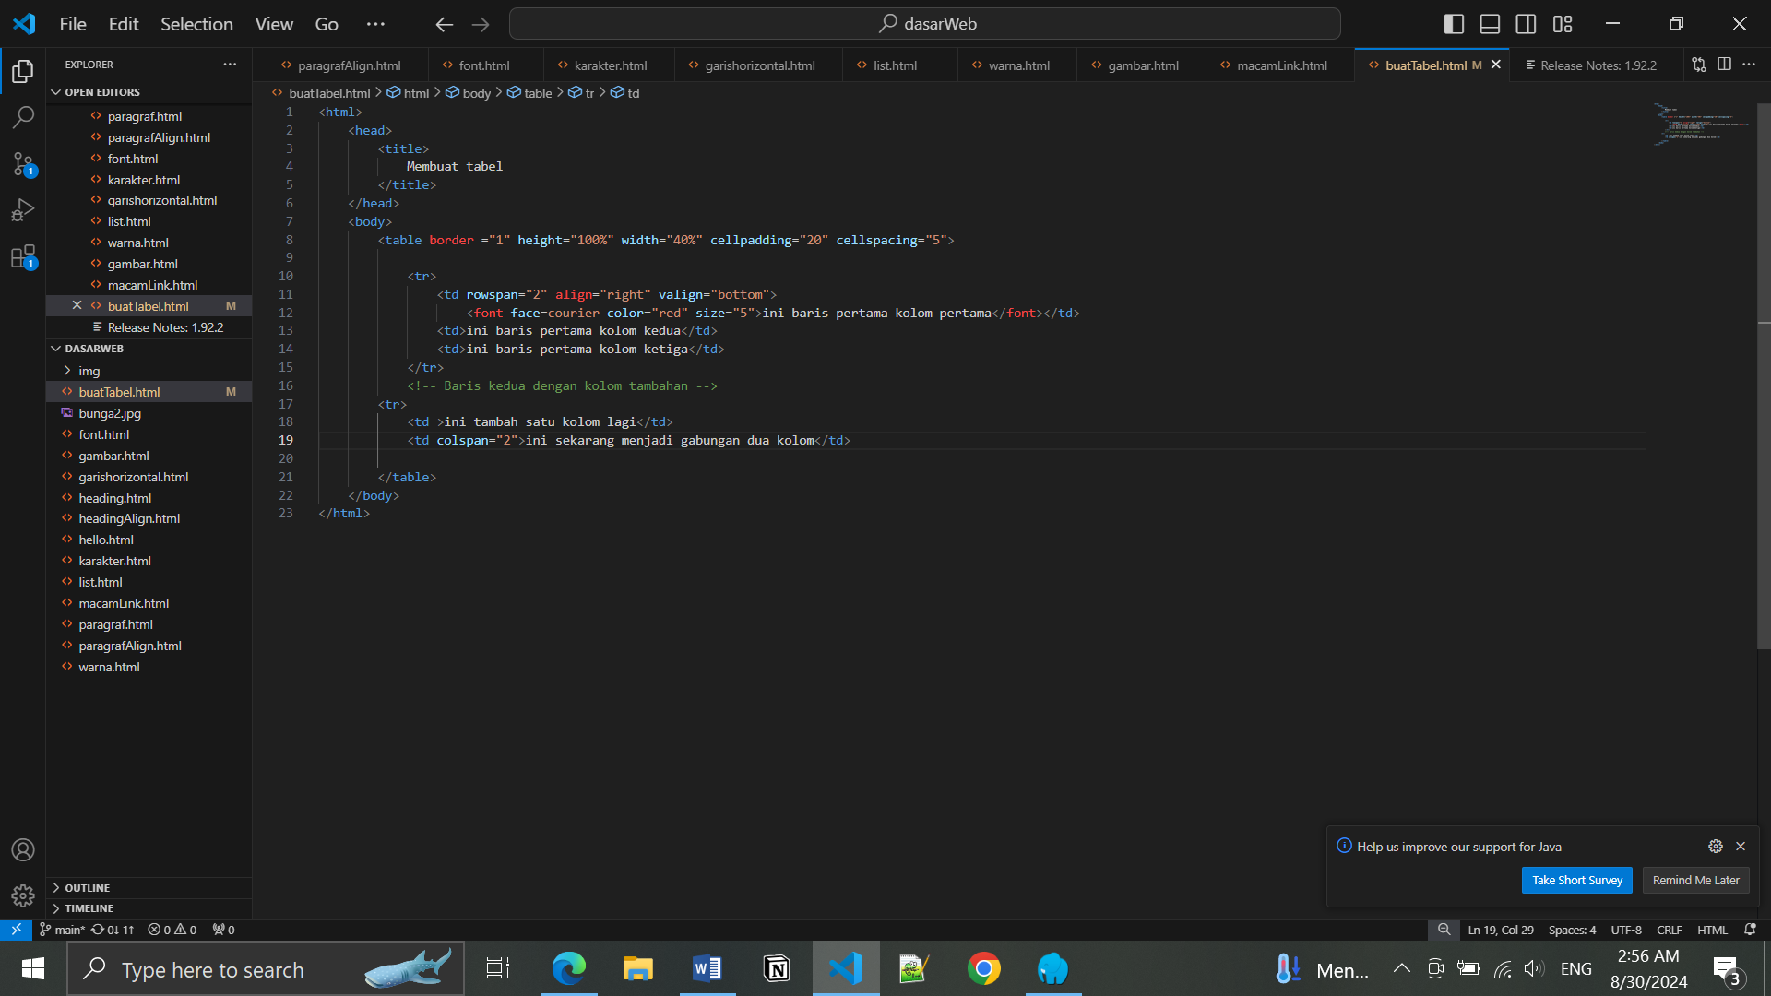

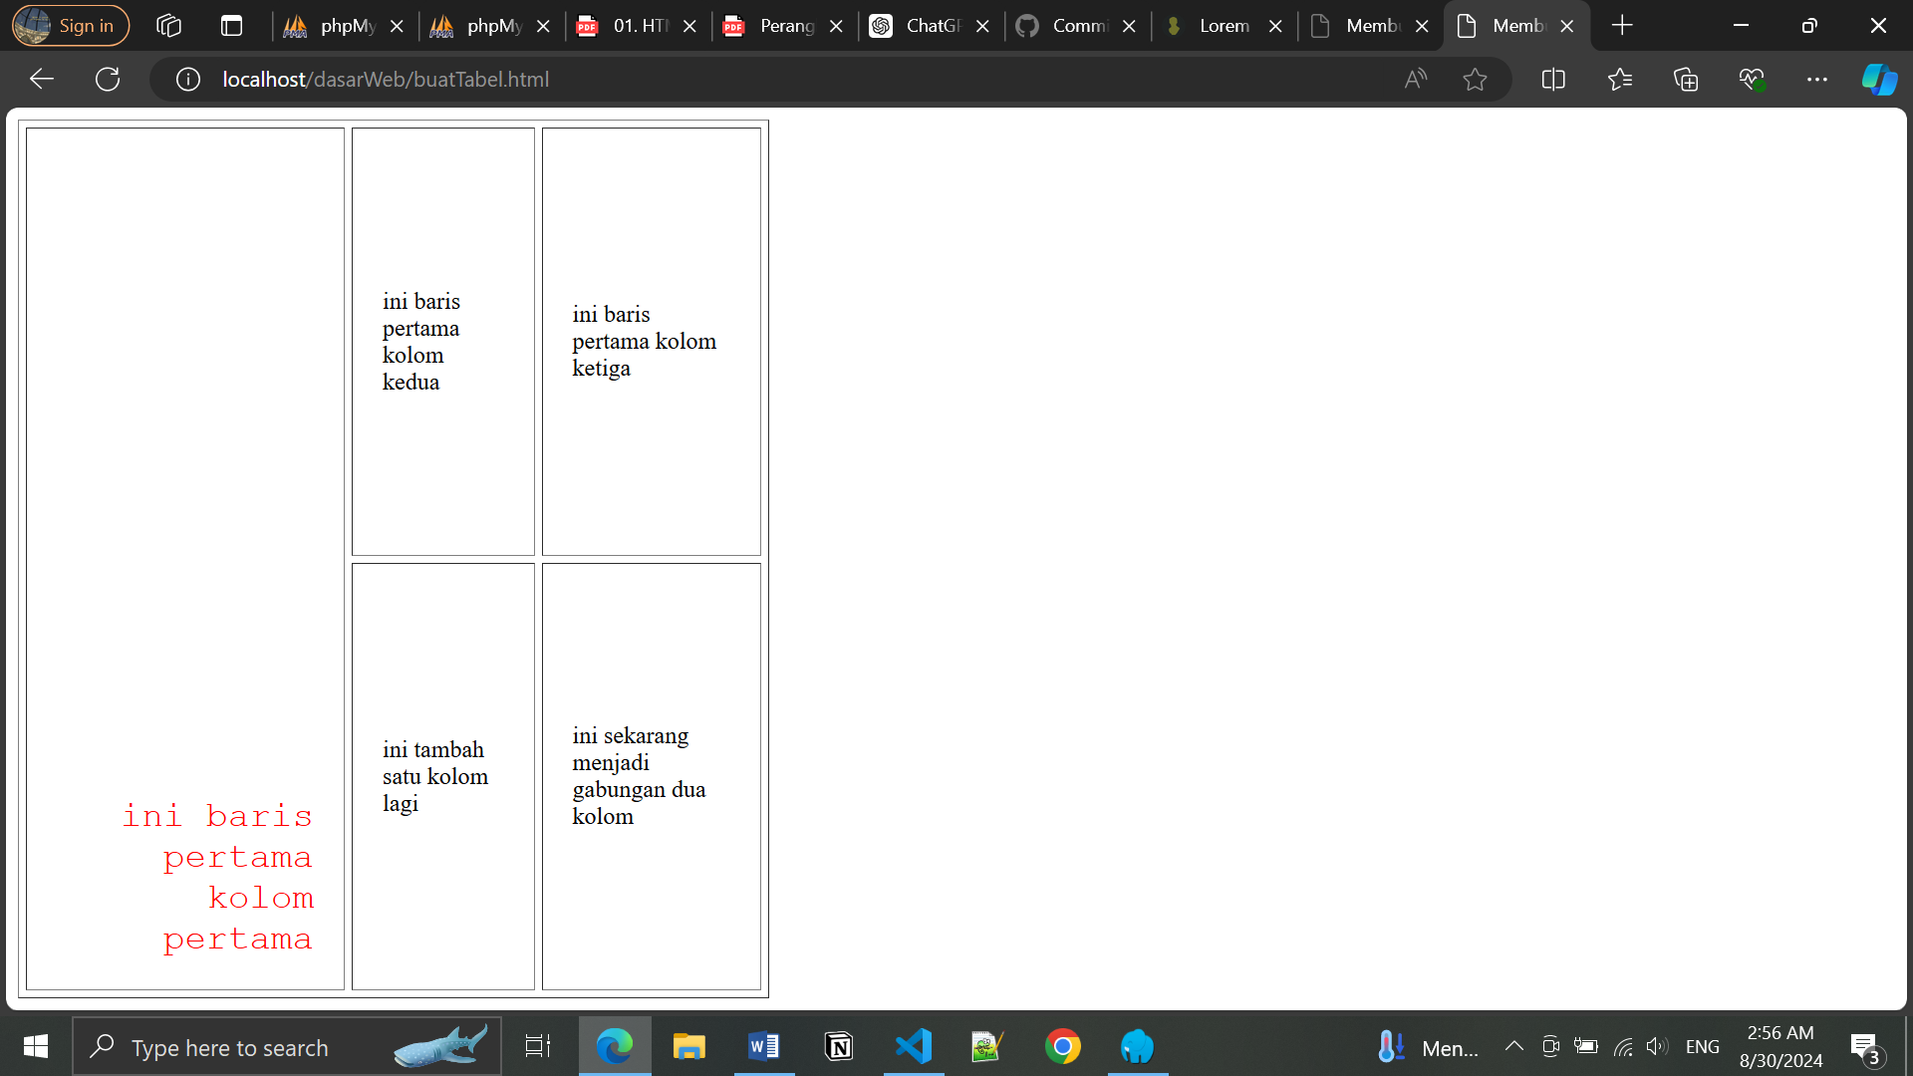

Hasil Pengamatan : Pada soal nomer 29, rowspan diterapkan pada baris pertama dan memengaruhi baris pertama dan kedua. Berbeda dengan soal nomor 28, ketika rowspan ditaruh di baris pertama maka akan menggabungkan baris pertama dan kedua menjadi satu kolom.

1. Praktikum 12 : Bekerja dengan Form pada HTML

Soal Nomer 30

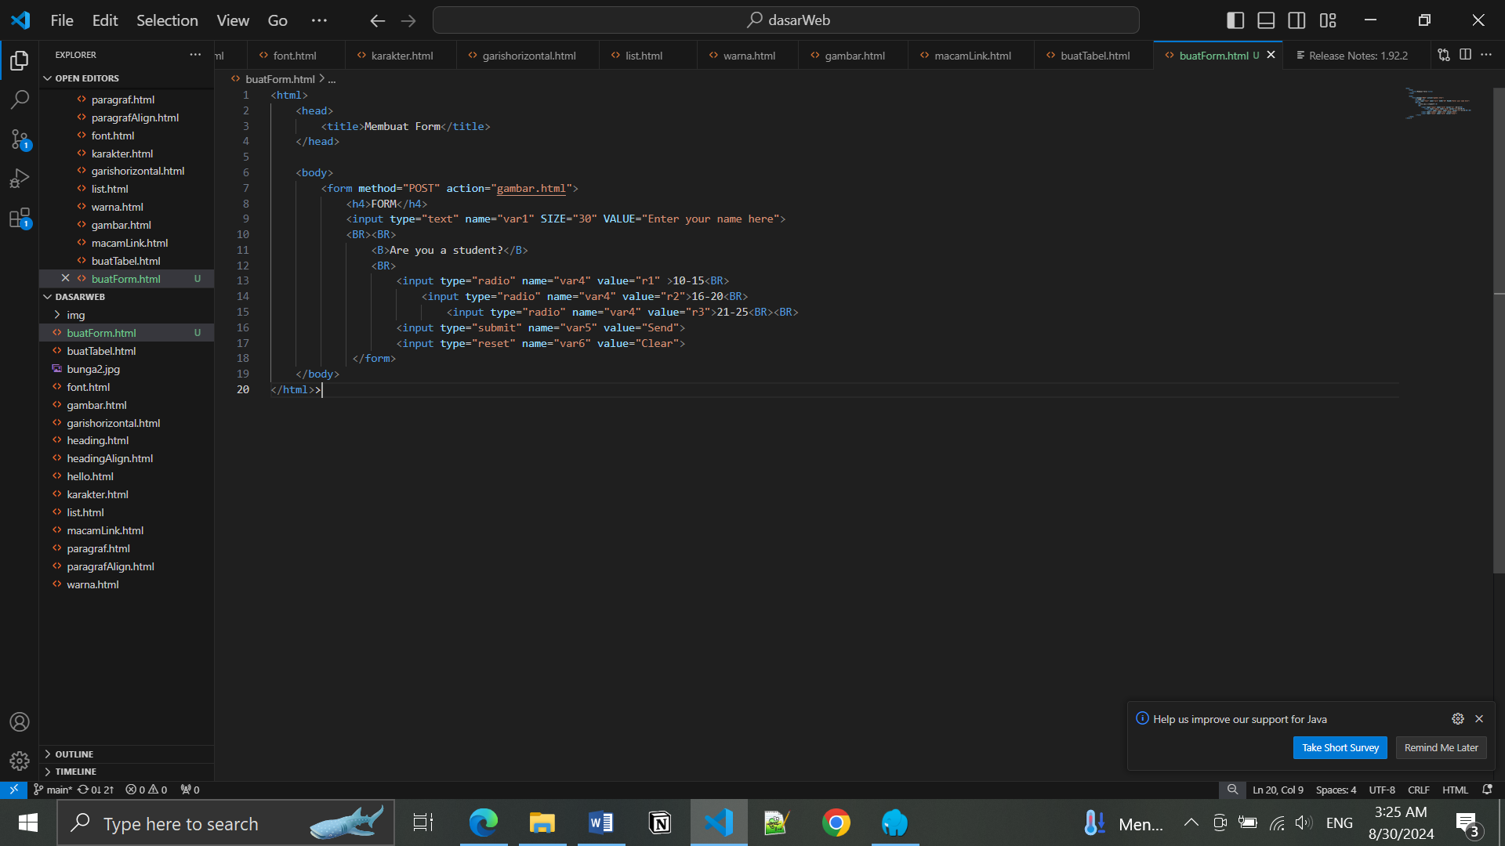

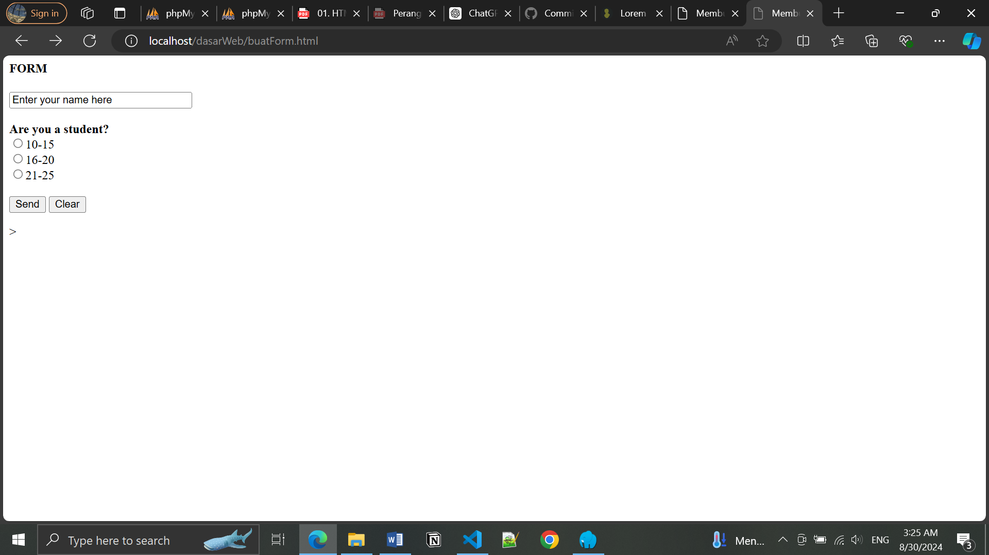

Hasil pengamatan : di form tersebut ketika saya menekan tombol send, maka saya langsung diarahkan ke halaman gambar.html yang sebelumnya sudah saya buat, saya juga bisa menekan salah satu dari tiga opsi di sana.

Soal Nomer 31

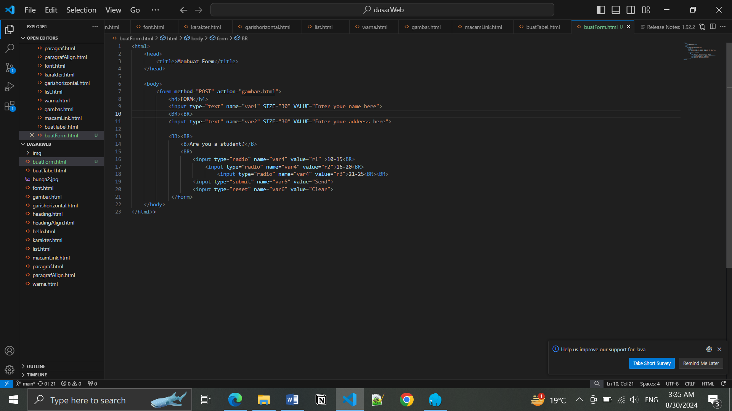

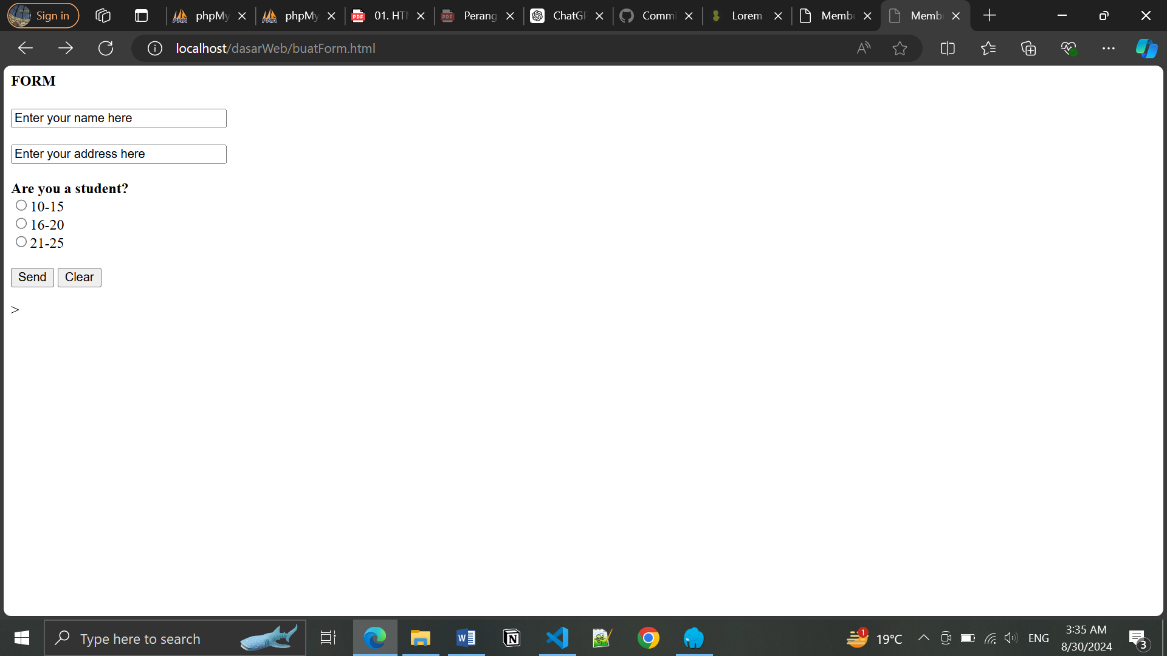

Soal Nomer 32

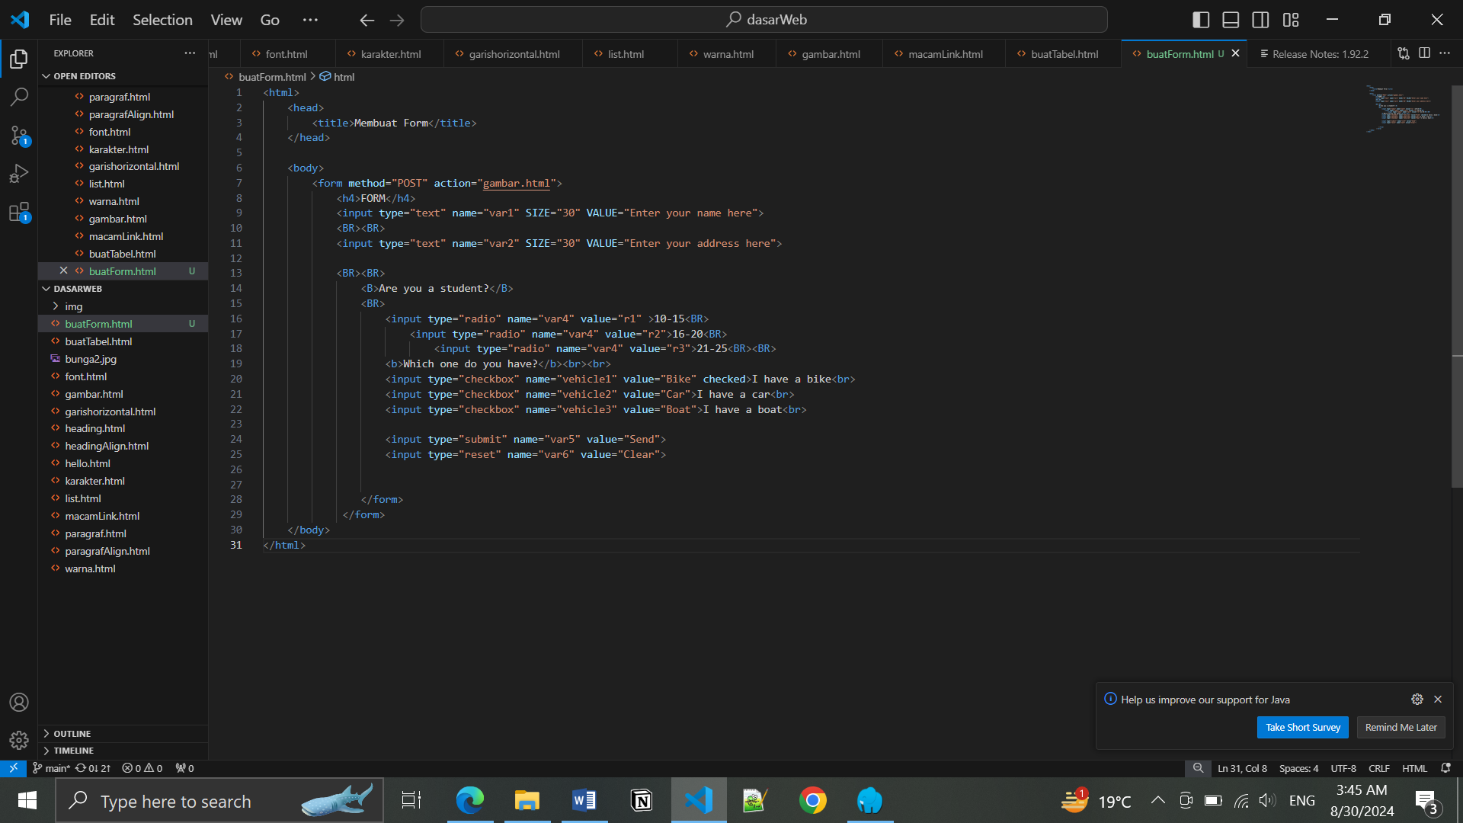

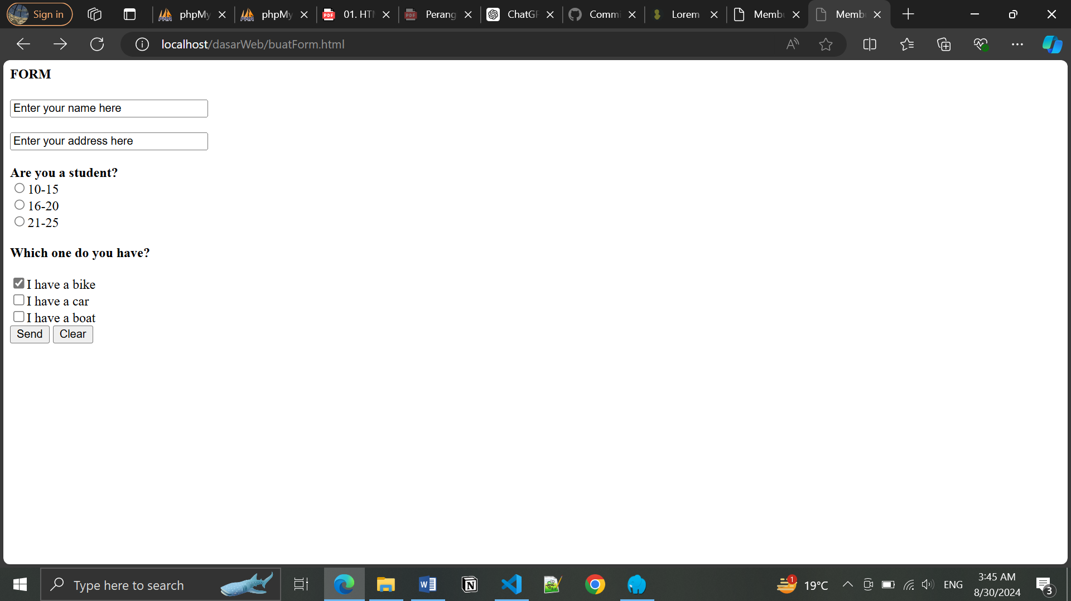

Soal Nomer 33

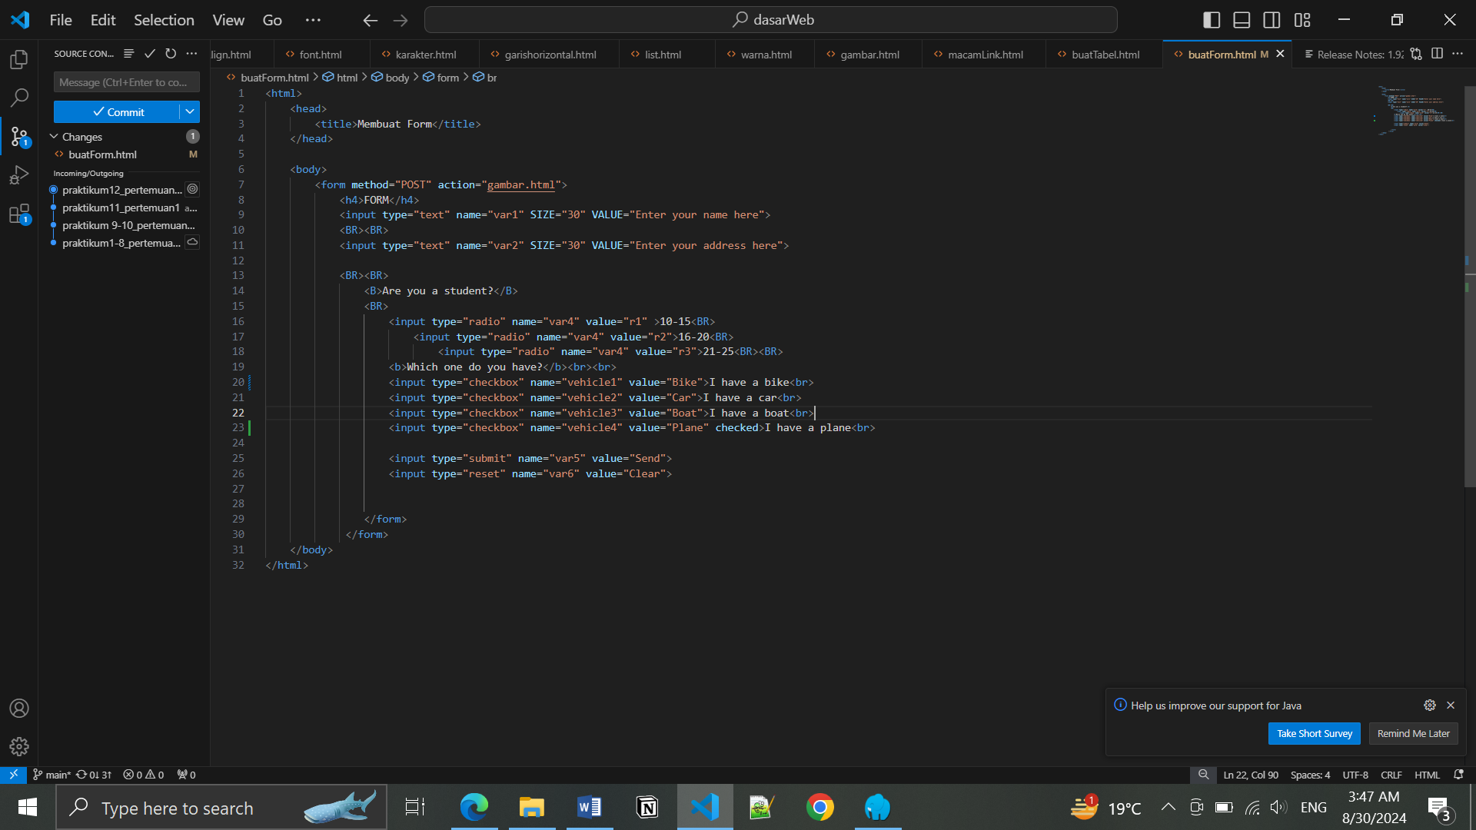

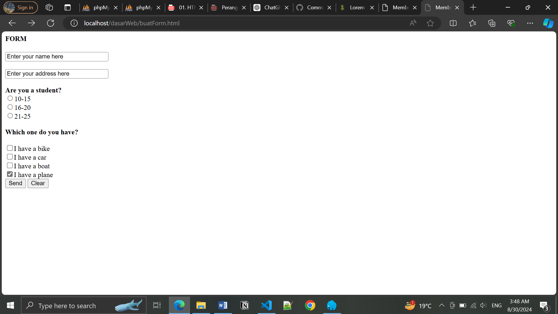

Soal Nomer 34

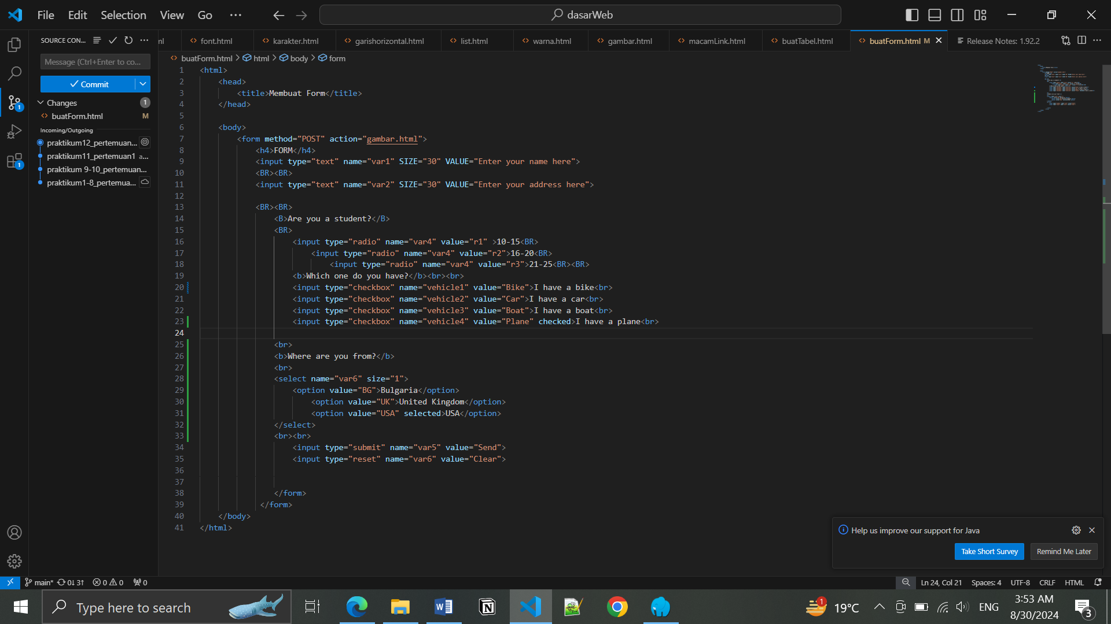

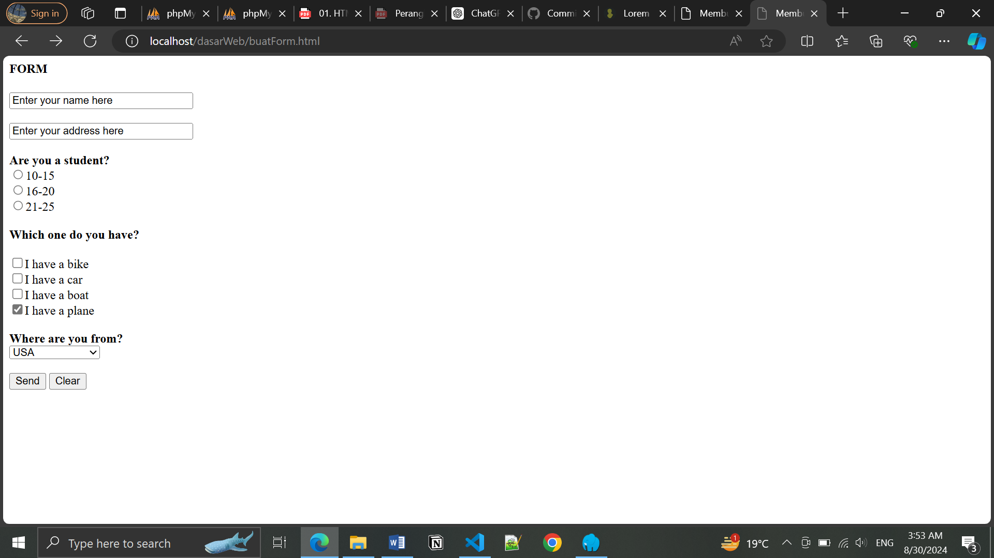

Cara kerja program pada langkah 17 adalah agar user bisa memilih satu di antara ketiga opsi yang ada (USA, UK, dan Bulgaria) namun defaultnya ketika form dibuka akan langsung menampilkan USA.

Soal Nomer 35

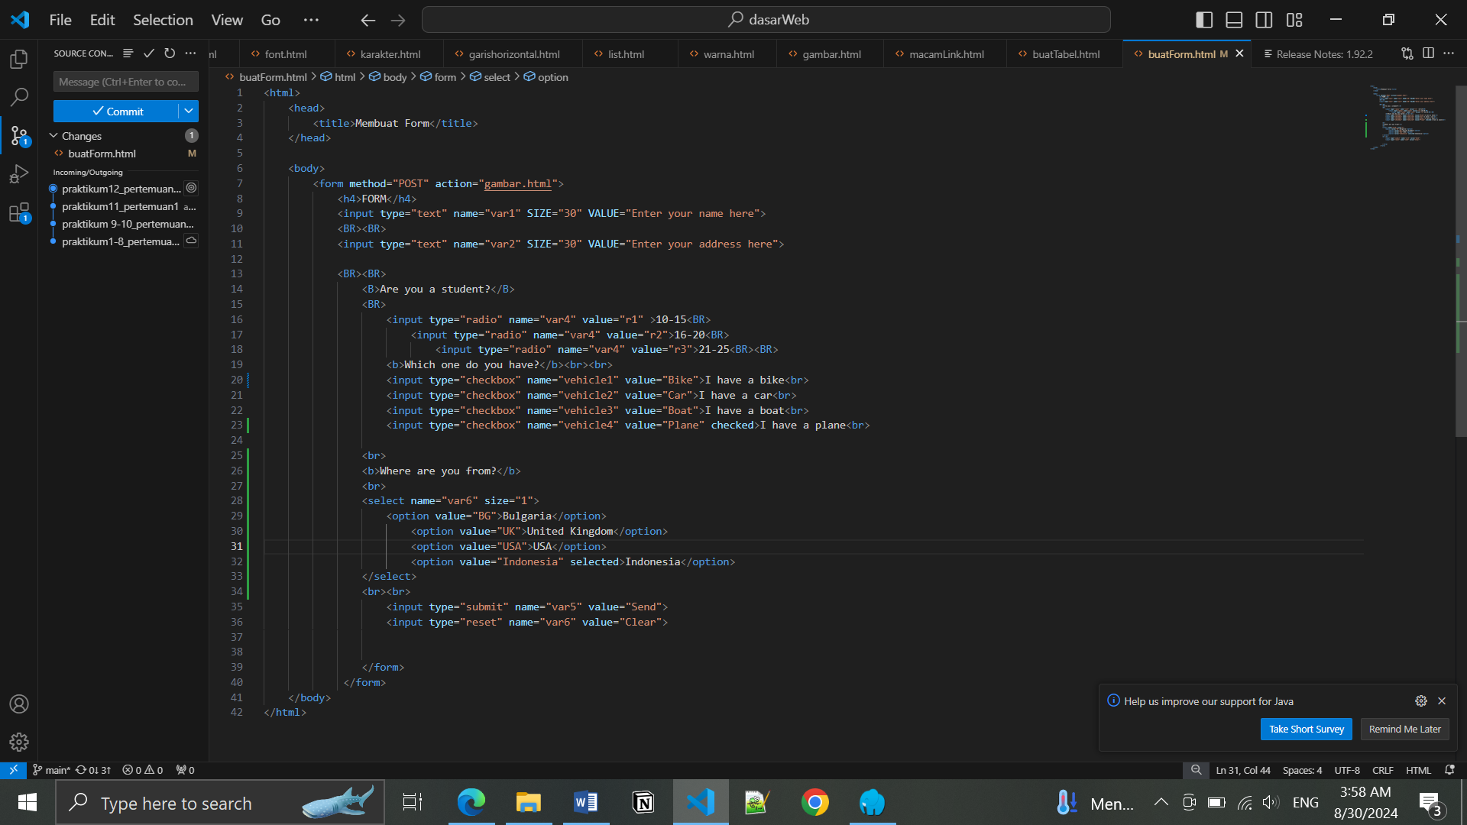

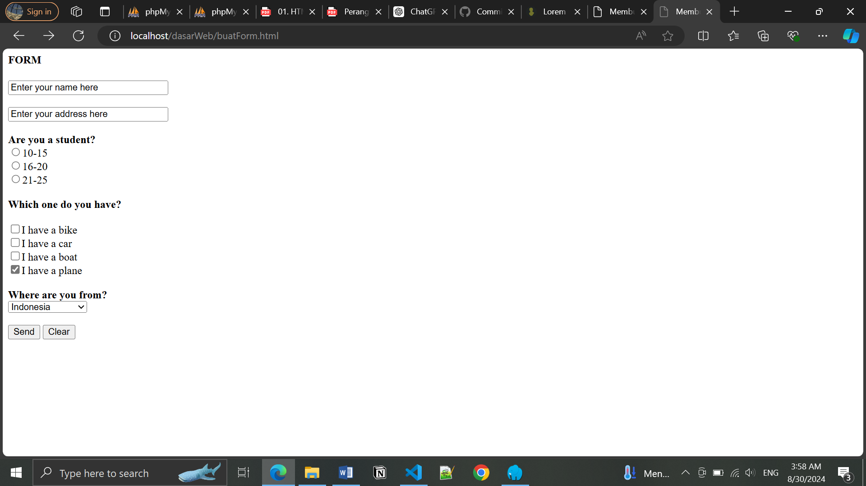

Soal Nomer 36

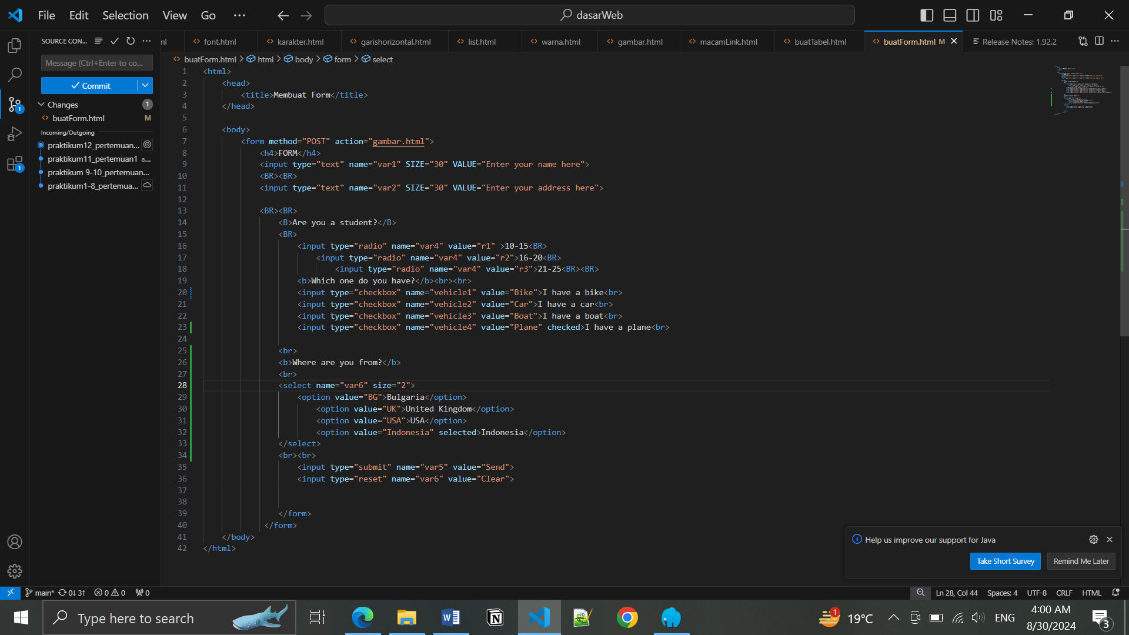

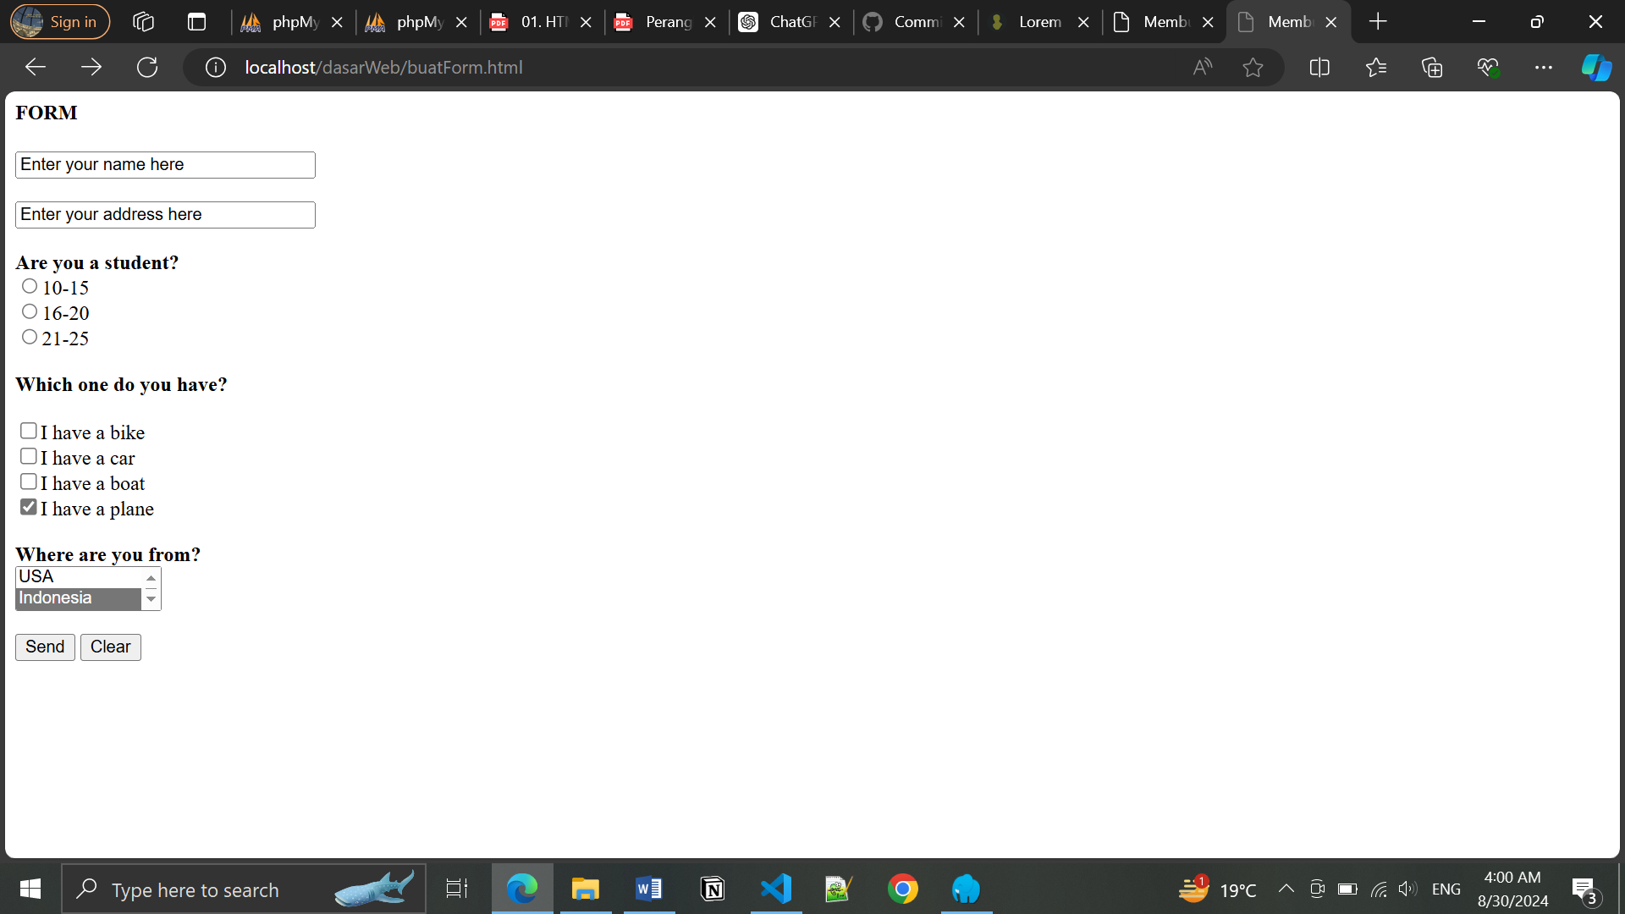

Perubahannya adalah di kotak yang sekarang menampilkan dua opsi.

Soal Nomer 37

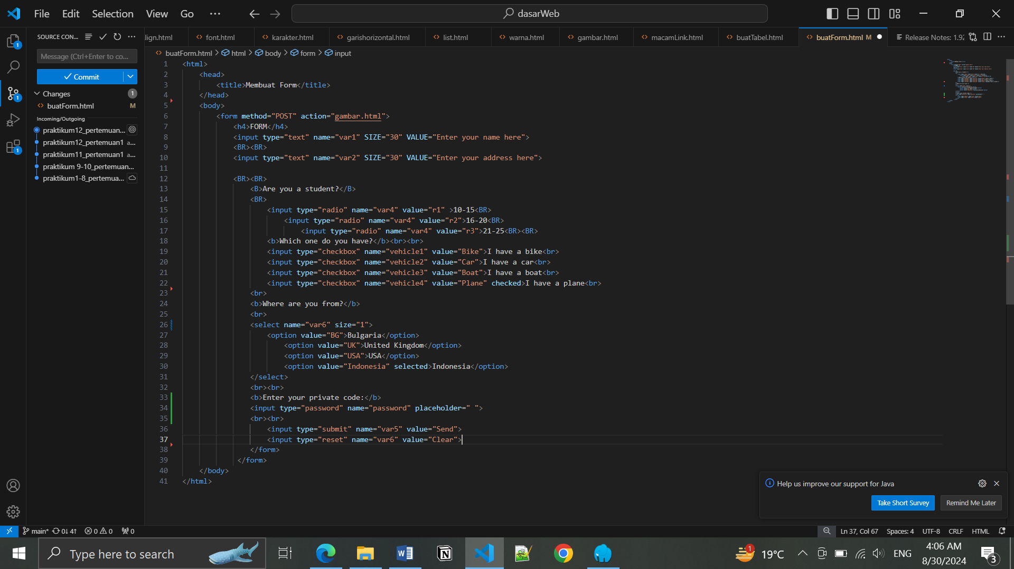

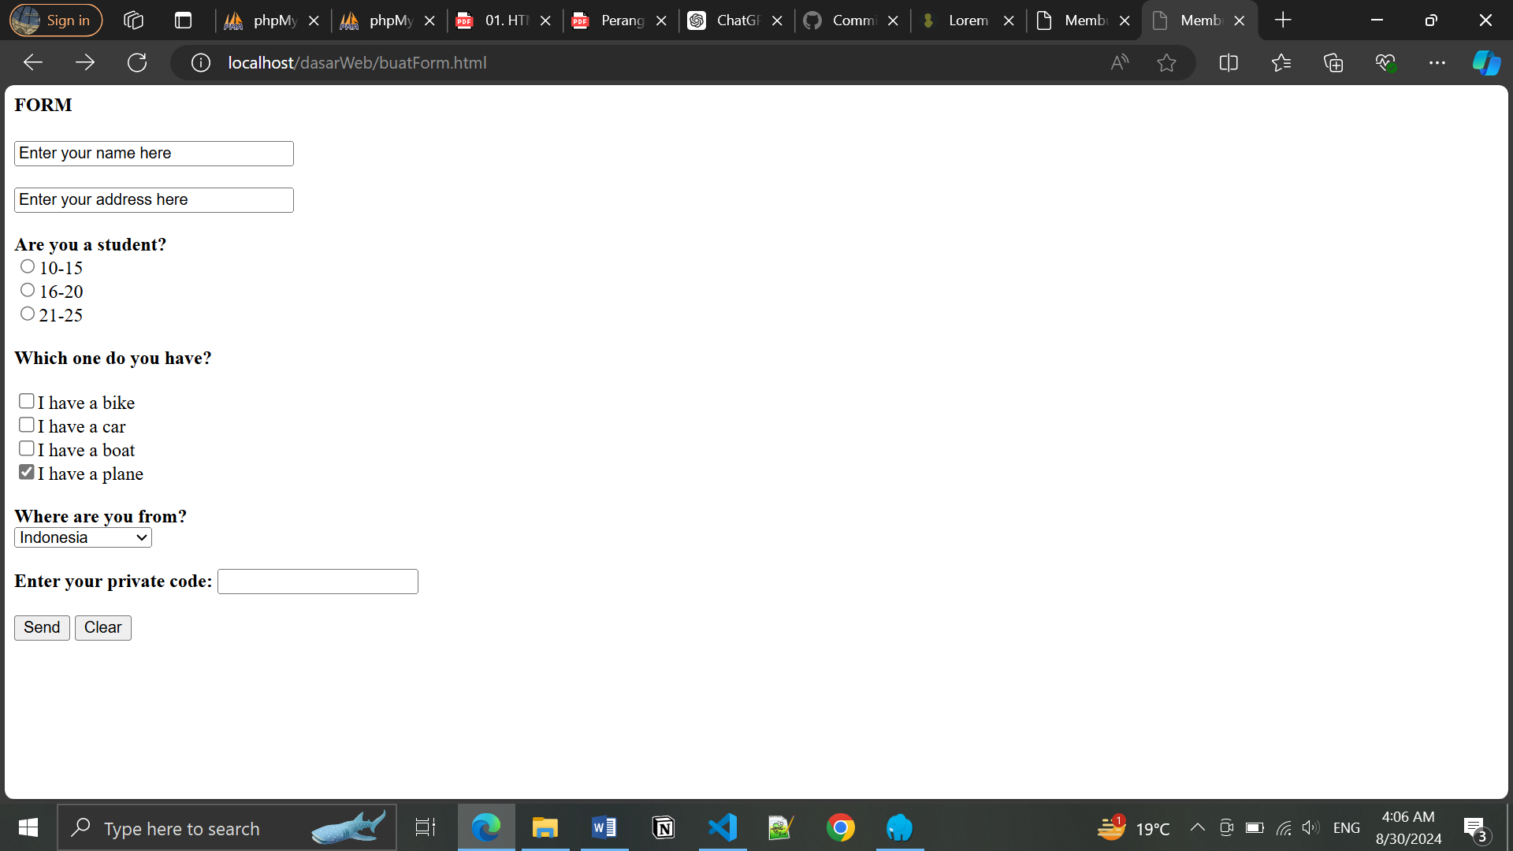

Soal Nomer 38

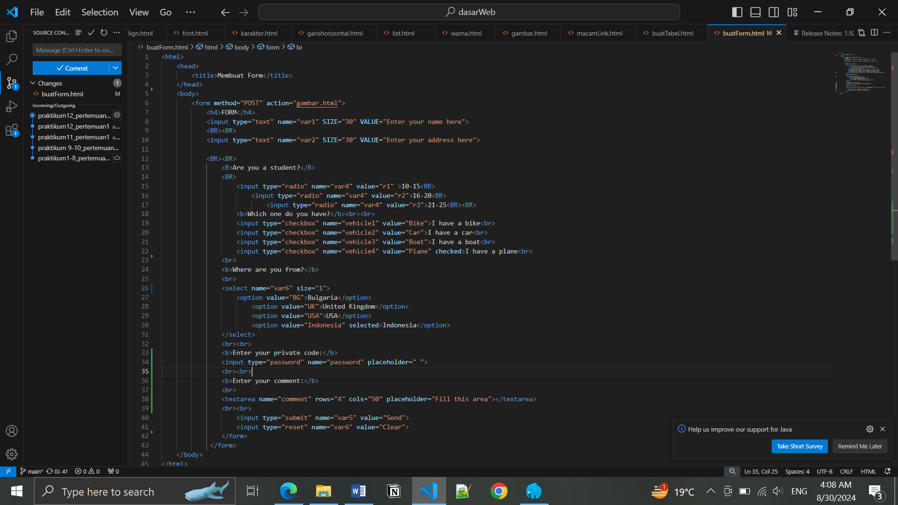

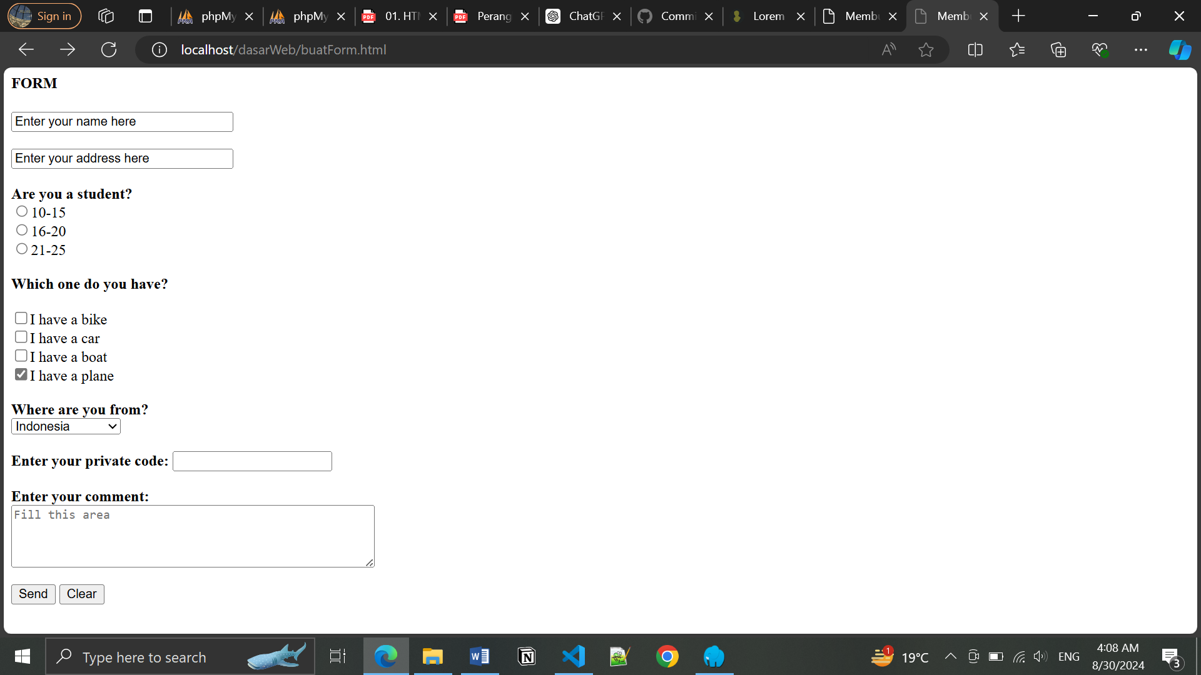

Soal Nomer 39

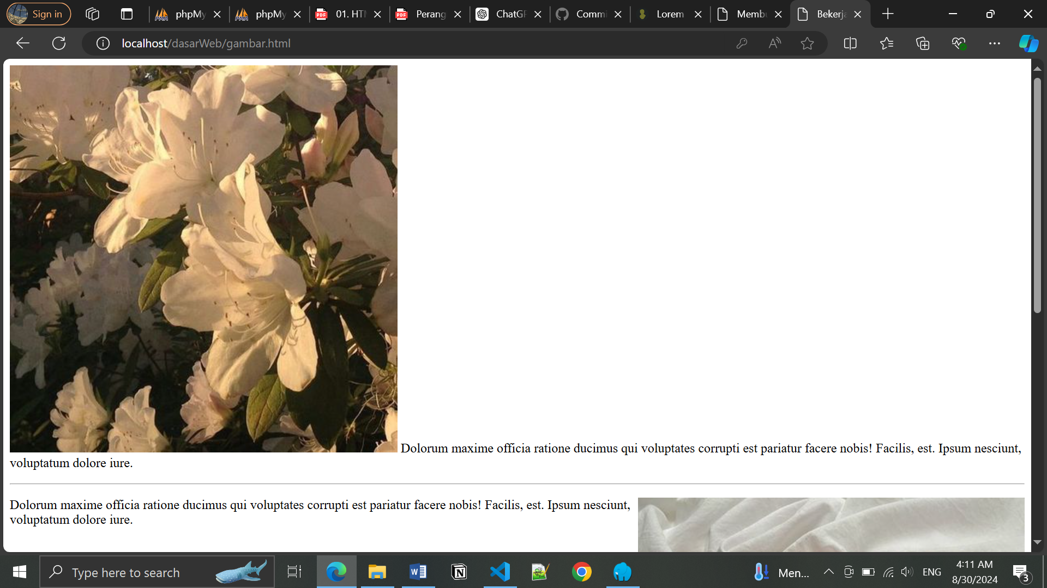

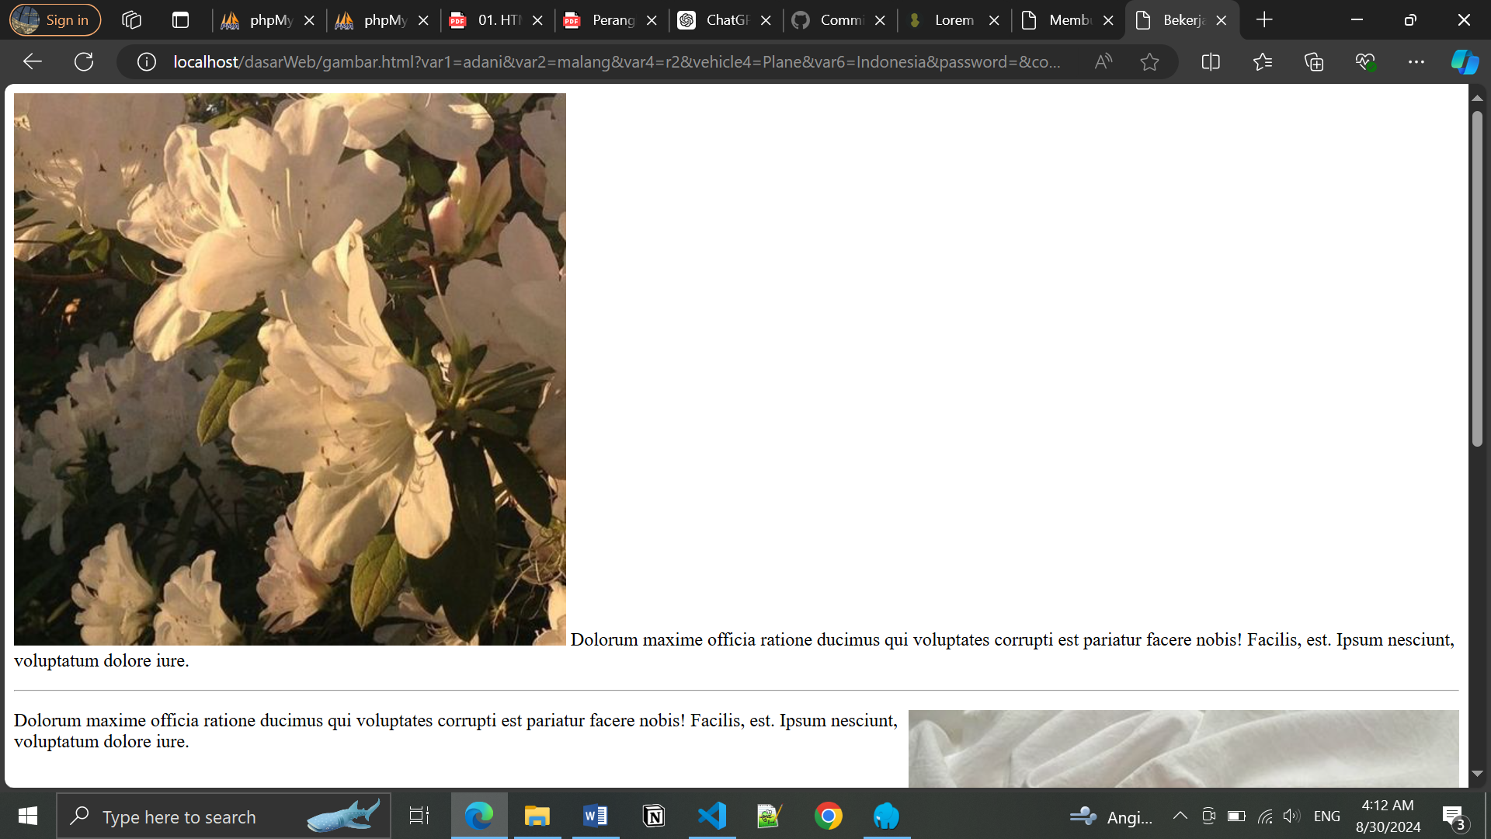

Hasil Pengamatan : Jika menggunakan GET, maka data akan terlihat di url. Jika menggunakan POST maka data tidak akan terlihat di url. Menurut saya pribadi penggunaan post lebih baik karena lebih menjaga privasi data.